西安市雁塔区沙滹沱片区（沙滹沱村）
城市更新EPC项目

地下车库高大模板工程

专项施工方案
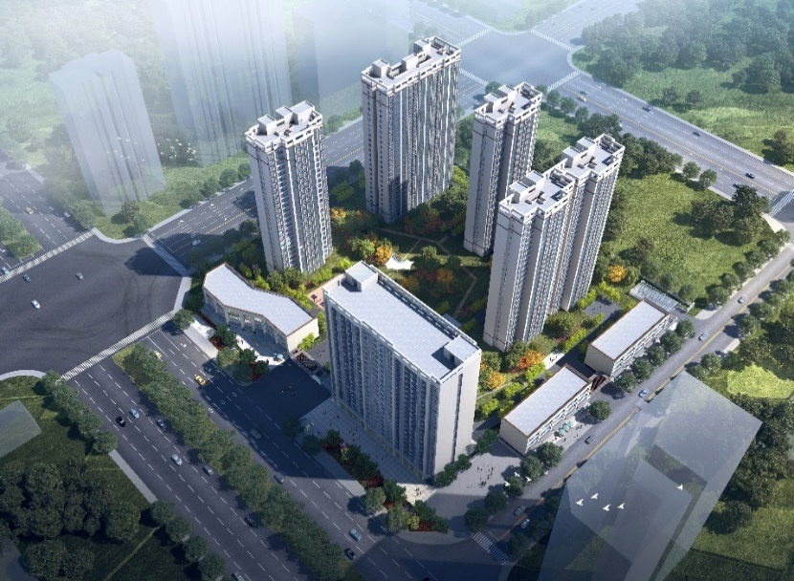

编制:
审核:
批准:

陕西建工第一建设集团有限公司
2024年5月26日
目录
第一章、工程概况 1
一、模板支撑体系工程概况和特点 1
二、施工平面及立面布置图 5
三、施工要求 6
四、风险辨识与分级 6
五、施工地的气候特征和季节性天气 8
六、参建各方责任主体单位 8
第二章、 编制依据 8
一、 法律法规 8
二、项目文件 9
三、施工组织设计 10
第三章、施工计划 10
一、施工进度计划 10
二、材料与设备计划 11
三、劳动力计划 11
第四章、施工工艺技术 13
一、技术参数 13
二、工艺流程 21
三、施工方法及操作要求 22
四、支撑架使用要求 30
五、检查要求 32
第五章、施工保障措施 33
一、组织保障措施 33
二、技术措施 36
三、质量技术保证措施 43
四、文明施工、环境保护保证措施 45
五、季节性施工保证措施 49
六、监测监控措施 50
第六章、施工管理及作业人员配备和分工 52
一、施工管理人员 52
二、专职安全人员 54
三、特种作业人员 55
第七章 验收要求 59
一、验收标准 59
二、验收程序及人员 59
三、验收内容 59
第八章 应急处置措施 62
第九章 相关图纸及计算书 70
1、检测点位布置图 70
2、满堂架布置图 71
3、特种作业人员 72
4、计算书 74

一、工程概况

1.模板支撑体系工程概况和特点

1、基本概况
西安市雁塔区沙滹沱片区（沙滹沱村）城市更新EPC项目，建设地点位于东仪路与明德一路交叉口东北角。
本工程由4栋高层住宅楼，1栋高层公寓，3栋商业配套及地下车库组成，总建筑面积12.95万平米，地上9.1万平米，地下3.85万平米。
本项目为一类住宅建筑，结构设计使用年限：50年，结构安全等级：二级，建筑耐火等级：一级，抗震设防烈度：8度，人防等级核：核五级常五。工程建筑结构类型：钢筋混凝土剪力墙结构，现浇混凝土楼板，基础形式为素混凝土桩＋筏板，车库结构形式为全现浇框架结构，基础形式为独立基础+防水板。
项目承包模式：工程总承包（EPC）；项目总工期：540日历天。
建筑设计概况
总建筑面积 | 12.95万㎡ | 地下/地上  建筑面积 | 9.1/3.85万㎡
建筑高度（高层） | 13.15m-79.75m | 结构形式 | 剪力墙/框架
层数 | 3-26层不等 | 屋面结构 | 平屋面
建筑设计使用年限 | 50年 | 建筑耐火等级 | 一级
建筑类别 | 一类住宅 | 人防工程等级 | 核5常5
地下防水等级 | 一级 | 屋面防水等级 | 一级
楼栋信息
楼号 | 建筑高度 | 层数（地下/地上） | 建筑面积
19#楼 | 79.75m | 26F | 11499.07㎡
20#楼 | 79.75m | 26F | 16810.59㎡
21#楼 | 79.75m | 26F | 10474.42㎡
22#楼 | 79.75m | 26F | 20948.84㎡
23#楼 | 65.95m | 21F | 25347.38㎡
24#楼 | 13.15m | 3F | 2808.84㎡
25#楼 | 13.15m | 3F | 1560㎡
26#楼 | 13.15m | 3F | 1560㎡
地下车库 | -9.40m | -2F | 38559.47㎡

2、设计概况
本工程地下车库为地下二层，地下二层分为人防区和非人防区，非人防区层高3.7m，人防区层高4.6m；地下一层层高3.87m。
地下车库基础采用独立基础+防水板，防水板厚度350mm和400mm；墙体墙厚主要有：250mm，300mm；框架柱尺寸主要为600*600mm,600*700mm,600*800mm,700*800mm；框架梁类型为地下一层：400*700mm，400*800mm，400*900mm，550*900mm，地下二层：300*600mm，400*1000mm，550*900mm，650*900mm，450*1000mm，400*1100mm，550*1300mm；顶板厚度主要为地下二层非人防区：120mm，人防区：350mm；地下一层：250mm、350mm。
本工程模板体系选用：采用木模板，支撑体系为盘扣式满堂架。
满堂架支撑基础：地下二层满堂架搭设在车库基础防水板上；地下一层满堂架搭设在地下二层楼板上，不需要进行基础承载力计算。

3、高大支模部位模板支撑体系工程概况和特点
施工总荷载大于 15kN/m²的荷载板区域
项目名称 | 平面位置 | 楼层 | 支模高度 | 板厚 | 支撑体系基础
地下车库 | 顶板 | 地下二层 | 4.60m | 350mm | 基础独立基础+防水板
地下车库 | 顶板 | 地下一层 | 3.87m | 350mm | 楼板
集中线荷载大于20KN/m的荷载梁区域
项目名称 | 平面位置 | 楼层 | 支模高度 | 梁尺寸 | 支撑体系基础
地下车库 | 顶板 | 地下二层 | 4.60m | 650*900mm | 基础独立基础+防水板
地下车库 | 顶板 | 地下二层 | 4.60m | 550*1300mm | 基础独立基础+防水板

区域一（施工总荷载超限）：位于地下车库负二层人防区顶板（含20#、21#主楼）（350mm）
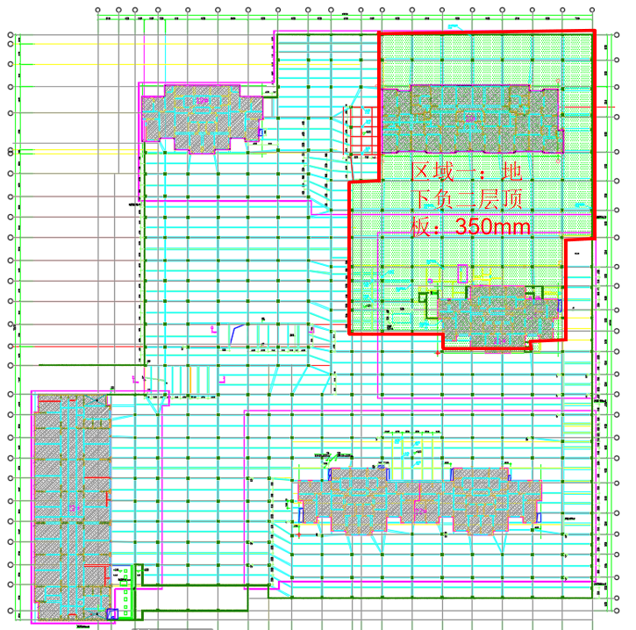

区域二（施工总荷载超限）：位于地下车库负一层部分顶板（350mm）
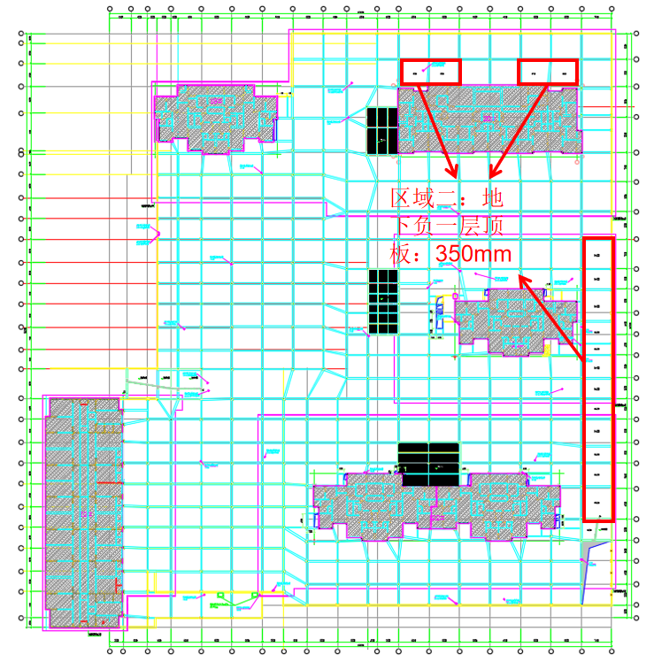

区域三（集中线荷载超限）：位于地下车库负二层顶板
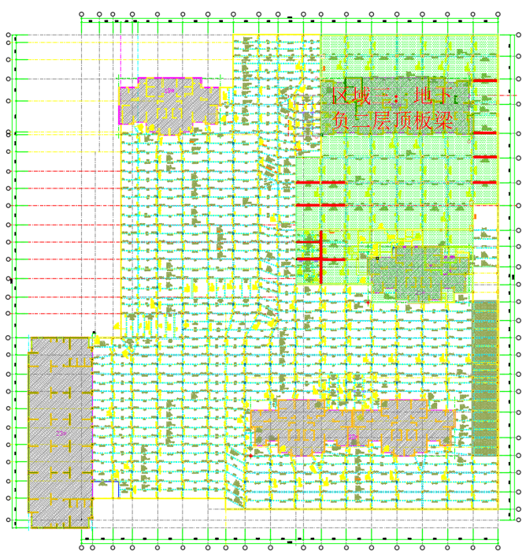

4、高大支撑体系的地基基础
本工程高大模板的立杆支承在基础和楼板上，无须进行地基处理。

2.施工平面及立面布置

1、施工总平面布置图
（1）施工现场已完成三通一平，宿舍、仓库等临时设施齐备。
（2）施工区域的组合是施工组织的重要环节，其主要是通过主体的整体规划，达到施工区域安排的合理化、程序化、系统化，有助于简化交叉施工的复杂关系，方便综合管理。
（3）合理组织运输，保证现场运输道路畅通，尽量减少二次搬运。
（4）各项施工设施布置都要满足方便施工、安全防火、环境保护和劳动保护的要求。
（5）施工平面布置详见总平面布置图。
2、支撑体系平面图、立面图
支撑体系平面图、立面图详见本方案附页部分。

3.施工要求
1、质量要求：达到国家现行《建筑工程施工质量验收统一标准》合格质量要求。
2、工期要求：模板工程施工工期 70 天。
3、安全要求：杜绝死亡、重伤和重大机械事故杜绝死亡、重伤和重大机械事故，轻伤负伤频率不超过 1.5‰。
4、文明施工要求：创建公司文明施工标准化工地。
（1）本工程模板支撑体系采用盘扣式钢管模板支撑体系；多层镜面板，剪力墙钢管加螺杆加固，框架柱采用方圆扣。
（2）工程所用材料进场必须进行检查验收，并按相关规范规定取样检测，合格后才能使用。
（3）模板支撑架搭设完成必须进行检查验收后，才能进行模板工程的施工；每一工序、分项施工完后必须进行检查验收，才能进行下道工序施工。

4.风险辨识与分级
作业活动 | 风险序号 | 风险辨识 | 可能发生  风险类型 | 管理措施 | 风险分级
模板  及支  架安  装 | 1 | 模板支撑架搭设（安  装）不符合要求 | 坍塌 | 严格落实技术交底，强化搭设过程监管认真组织验收 | 较大  风险
 | 2 | 模板、支架材料不符  合要求 | 坍塌 | 按照国家规定，材料进场 应具备产品合格证，安排专人负责管理，不符合要求的材料及时更换 | 低风险
 | 3 | 立柱基础不符合要求 | 坍塌 | 严格落实技术交底，按方案及规范要求施工立杆基础 | 较大  风险
 | 4 | 模板顶部荷载超过  规定值 | 坍塌 | 严格落实技术交底，施工过程严格控制、检查顶部荷载 | 较大  风险
 | 5 | 混凝土浇筑顺序未  按方案执行 | 坍塌 | 严格落实技术交底，按方案及规范要求浇捣顺序施工 | 较大  风险
 | 6 | 模板及支撑系统未  设专人监控监测 | 坍塌 | 安排专人负责设置、管理  支模系统监控监测 | 低风险
 | 7 | 模板存放无防倾倒措施 | 坍塌 | 安排专人负责管理，模板物料不得集中堆放，模板存放规范均匀堆放 | 一般  风险
 | 8 | 支撑梁/板的支架立  柱构造与安装不符  合规定 | 坍塌 | 严格落实技术交底，按方案及规范要求施工 | 一般  风险
 | 9 | 采用扣件式钢管做立柱支撑时，构造与安装不符合规定 | 坍塌 | 严格落实技术交底，按方案及规范要求施工 | 一般  风险
 | 10 | 支架不稳定 | 坍塌 | 严格落实技术交底，安排专人负责检查，施工过程严格监管认真组织验收 | 一般  风险
 | 11 | 可调支托超长 | 坍塌 | 严格落实技术交底，按方案及规范要求施工 | 一般  风险
模板  拆除 | 1 | 拆除顺序不当 | 坍塌 | 安排专业人员进行拆除， 拆除前严格落实拆除技术交底，严格按“后支先拆、先支后拆”顺序 | 一般  风险
 | 2 | 拆除区域无警示线  或无监护人 | 坍塌 | 安排专人负责设置、管理；拆除期间安全管理人员进行现场监督，并设置专人 监督指挥； | 一般  风险
 | 3 | 留有未拆除的悬空  模板 | 坍塌 | 拆除前严格落实拆除技术交底，强化拆除过程安全监督 | 一般  风险
 | 4 | 砼未达到强度提前  拆模 | 坍塌 | 拆除前严格落实拆除技术交底；安排专人管理，混凝土强度不符合等情况，不得擅自拆模 | 较大  风险
 | 5 | 拆下的模板码放高  度过高 | 坍塌 | 安排专人负责管理，模板物料不得集中堆放，及时拆除后清理 | 低风险

5.施工地的气候特征和季节性天气
本工程位于陕西省西安市，西安气候属暖温带半湿润大陆性季风气候。四季分 明，夏季炎热多雨，冬季寒冷少雨雪，春秋时有连阴雨天气出现。西安市及各郊县年平 均气温13.1至13.4℃。年极端最高气温35至41.8℃；极端最低-16至-20℃。全年以7月 最热，月平均气温26.1至26.3℃，月平均最高气温32℃左右；1月最冷，月平均气温- 0.3至-1.3℃，月平均最低气温-4℃左右，年较差达26至27℃。降水年际变化很大，多 雨年和少雨年雨量差别很大，两者最大差值可达590 mm。降水的季节分配也极不均匀， 有78%的雨量集中在5-10月，其中7-9月的雨量即占全年雨量的47%，且时有暴雨出现。 年平均相对湿度70%左右。年平均风速1.8 m/s，全年盛行风向为东北风。

6.参建各方责任主体单位
参建主体
建设单位 | 西安市雁塔区未来城市更新投资集团有限责任公司
监理单位 | 中咨工程管理咨询有限公司
勘察单位 | 中国有色金属工业西安勘察设计研究院有限公司
设计单位 | 陕西建工第一建设集团有限公司
总承包单位 | 陕西建工第一建设集团有限公司

二、编制依据

1.法律依据
类别 | 名称 | 编号
规范、标准 | 建筑施工承插型盘扣式钢管脚手架安全技术标准 | JGJ/T 231-2021
 | 高空作业机械安全规则 | G5099-1998
 | 施工现场临时用电安全技术规范 | JGJ46-2005
 | 建筑施工模板安全技术规范 | JGJ162-2008
 | 施工现场临时建筑物技术规范 | JGJT188-2009
 | 建筑地基基础设计规范 | GB50007-2011
 | 建筑施工安全检查标准 | JGJ59-2011
 | 建设工程施工现场消防安全技术规范 | GB50720-2011
 | 建筑机械使用安全技术规程 | JGJ33-2012
 | 建筑施工临时支撑结构技术规范 | JGJ300-2013
 | 建筑工程施工质量验收统一标准 | GB50300-2013
 | 建设工程施工现场环境与卫生标准 | JGJ146-2013
 | 混凝土结构工程施工质量验收规范 | GB50204-2015
 | 建筑施工脚手架安全技术统一标准 | GB51210-2016
 | 建筑施工高处作业安全技术规范 | JGJ80-2016
 | 建筑地基基础工程施工质量验收标准 | GB50202-2018
 | 混凝土模板用胶合板 | GB/T17656-2018
 | 施工脚手架通用规范 | GB55023-2022
 | 建筑与市政施工现场安全卫生与职业健康通用规范 | GB55034-2022
 | 工程结构通用规范 | GB55001-2021
 | 建筑与市政地基基础通用规范 | GB55003-2021
 | 混凝土结构通用规范 | GB55008-2021
 | 建筑与市政工程施工质量控制通用规范 | GB55032-2022
 | 承插型盘扣式钢管支架构件 | JG/T 503-2016
 | 混凝土结构设计标准 | GB50010-2010
 | 钢结构设计标准 | GB50017-2017
 | 钢结构工程施工质量验收标准 | GB50205-2020
 | 混凝土结构工程施工规范 | GB50666-2011
 | 建设工程施工现场供用电安全规范 | GB50194-2014
 | 中华人民共和国建筑法 | 主席令第29号
 | 建设工程质量管理条例 | 国务院令第279号
 | 建筑施工扣件式钢管脚手架安全技术规范 | JGJ130-2011
 | 中华人民共和国消防条例
 | 建筑结构荷载规范 | GB50009-2012
法律、法规、规范性文件 | 危险性较大的分部分项工程专项施工方案编制指南 | 建办质(2021)48号
 | 建设工程安全生产管理条例 | 国务院(国务院令第393号)
 | 危险性较大的分部分项工程安全管理规定 | 住房城乡建设部令第37号
 | 应急管理部关于修改《生产安全事故应急预案管理办法》的决定 | 国家应急管理部令第2号
 | 住房城乡建设部办公厅关于进一步加强危险性较大的分部分项工程安全管理的通知 | 住建部建办质(2017) 39号
 | 住房城乡建设部办公厅关于实施<危险性较大的分  部分项工程安全管理规定>有关问题的通知 | 建办质〔2018〕31 号
 | 关于印发危险性较大的分部分项工程安全管理实施细则的通知 | 西安市建质发[2018]26 号

2.项目文件
1、施工合同；
2、本工程地质勘察报告；
3、工程项目施工图:包括与高大支模模板相关的楼层粱板结构图、建筑剖面图等。

3.施工组织设计
1、本工程总施工组织设计。

三、施工计划

1.施工进度计划
1、现场办公室张贴施工总进度计划，明确施工管理人员各自分管的分项工程施工时间要求。
2、以施工总进度计划为依据，各期计划必须逐级保证，也可根据总进度计划编制工作量计划来控制总进度计划的实施。
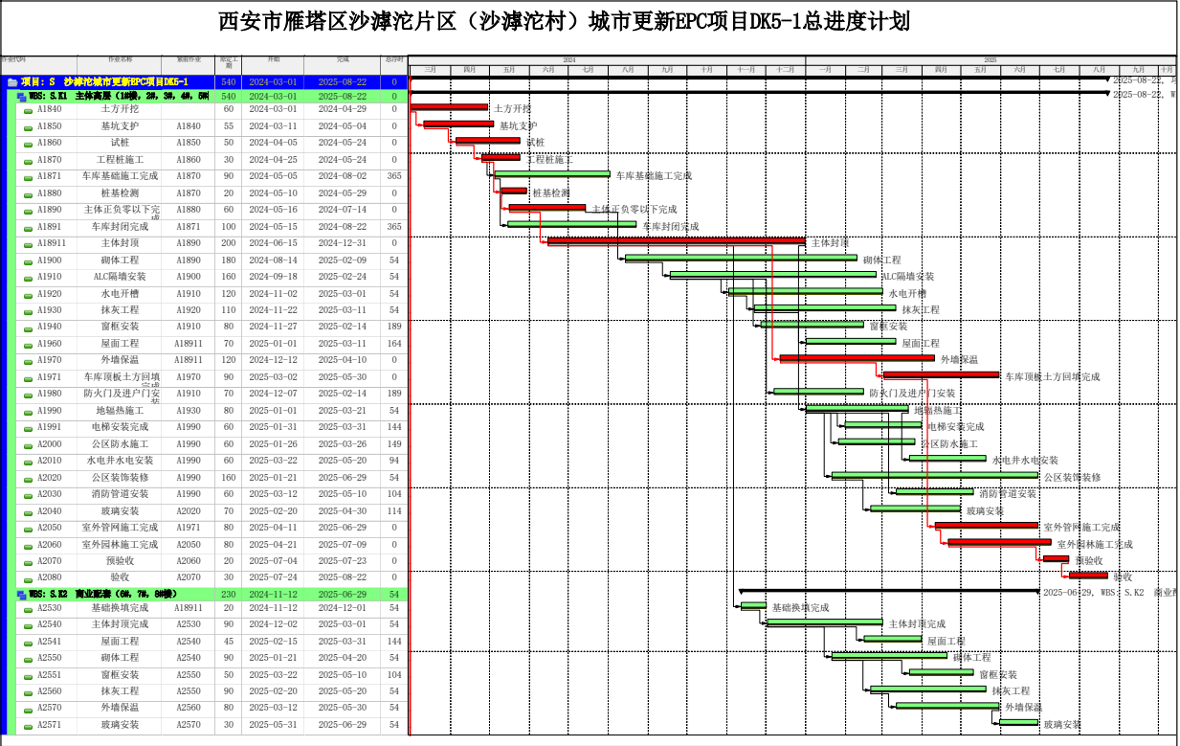
序号 | 部位 | 计划开始时间 | 计划结束时间 | 备注
1 | 区域一 | 2024年7月1日 | 2024年7月20日
2 | 区域二 | 2024年7月5日 | 2024年7月30日
3 | 区域三 | 2024年7月10日 | 2024年7月20日

2.材料与设备计划

1、材料计划
序号 | 材料名称 | 规格 | 单位 | 数量 | 计划进场日期
1 | 模板 | 916*1835*12mm | 张 | 以实际数量为准 | 2024-6-20
2 | 木方 | 50mm*70mm*3m | 方 | 以实际数量为准 | 2024-6-20
3 | 盘扣式立杆 | 1000、1500、2000、2500mm | m | 以实际数量为准 | 2024-6-20
4 | 盘扣式横杆 | 600、900、1200mm | m | 以实际数量为准 | 2024-6-20
5 | 斜拉杆 | 1500*900、1500*600mm | 个 | 以实际数量为准 | 2024-6-20
6 | 可调托撑 | Φ36 | 根 | 以实际数量为准 | 2024-6-20
7 | 对拉螺杆 | M14 | 根 | 以实际数量为准 | 2024-6-20

2、设备计划
序号 | 设备名称 | 数量 | 备注
1 | 插入式振动棒 | 8 | 开工之前
2 | 电焊机 | 10 | 开工之前
3 | 电子经纬仪 | 2 | 开工之前
4 | 全站仪 | 1 | 开工之前
5 | 精密水准仪 | 4 | 开工之前
6 | 红外线水准仪 | 6 | 开工之前
7 | 拧紧力矩检测扳手 | 5 | 开工之前
8 | 工程测量尺 | 10 | 开工之前
9 | 钢卷尺 | 20 | 开工之前
10 | 砂轮切割机 | 5 | 开工之前
11 | 手电钻 | 30 | 开工之前
12 | 手提电锯 | 10 | 开工之前
13 | 活动扳手 | 30 | 开工之前
14 | 木工圆盘踞 | 10 | 开工之前
15 | 单扳手 | 40 | 开工之前
16 | 锤子 | 50 | 开工之前

3.劳动力计划

1、管理制度
（1）工程施工前必须根据工程量精确计算劳动力需用工日，合理组织流水作业、交叉作业、平行作业，保证劳动力不浪费，不影响工期，质量、安全有保证。
（2）根据工程具体情况，分阶段合理组织协调各工种劳动力进场，既确保工程进度又不造成劳动力浪费。
（3）对进场施工班组实行竞标，严格挑选，择优录用，对配合时间长、工作能力强、思想素质高的班组实行优先考虑。
（4）在工程施工中建立试用、考核及奖惩制度，一切以保工程进度、质量为目标。
（5）结合本工程特点加强各项目队劳动力管理，强化质量、安全意识，增强对工程施工的责任心。坚持以人为本，保护劳动者合法权益为原则，签定劳动力合同协议书，明确双方的权利和义务。
（6）在施工中开展劳动竞赛和质量安全评比活动，提高施工人员整体水平。
（7）利用每周安全技术课，结合工地实际，反复组织安全、质量教育、法制宣传和环保教育。
（8）根据工程实际情况，项目经理部统一调配各工种作业人员，避免窝工，提高工作效率，适时安排多余施工人员退场。

2、班组管理人员要求表
序号 | 名称 | 人数（不少于） | 职责
1 | 现场负责人 | 1 | 分管各个主楼所有事物
2 | 架子工程负责人 | 2 | 负责模板工程的技术事项，作业前对钢筋工长和班组人员进行交底，作业过程中进行监督指导，作业完成后的检查验收
3 | 架子工工长 | 2 | 负责组织劳务班组进行生产，并负责生产过程中的技术处理，在第一道关口即控制好质量、进度和安全
4 | 安全员 | 2 | 专业负责现场的安全事项

3、现场作业人员计划
序号 | 作业人员 | 数量 | 备注
1 | 架子工 | 6 | 持证上岗
2 | 木工 | 50 | /
3 | 钢筋工 | 60 | /
4 | 砼工 | 40 | /
5 | 电工 | 2 | 持证上岗
6 | 杂工 | 20 | /

四、施工工艺技术

1.技术参数

1.1、模板设计
（1）梁模：采用12mm厚高强镜面板，主龙骨使用Φ48*2.7mm圆钢管，次龙骨使用50×70㎜（计算按45*65mm）方木，采用侧模包底模、楼板模压梁侧模的施工方法。
（2）板模：顶板采用12mm厚镜面板铺设，主龙骨使用Φ48*2.7mm圆钢管，次龙骨使用50×70㎜（计算按45*65mm）方木。
（5）支撑体系：采用标准型（B型）盘扣式满堂架。

1.2、计算参数
本工程计算采用品茗建筑云安全计算软件（V3.1）
1、框架梁
1）-2F KL35梁底模
新浇混凝土梁名称 | -2层KL35 | 混凝土梁计算截面尺寸(mm×mm) | 550×1300
梁侧楼板计算厚度(mm) | 350 | 模板支架高度H(m) | 4.6
模板支架横向长度B(m) | 26.8 | 模板支架纵向长度L(m) | 60
新浇混凝土梁支撑方式 | 梁两侧有板，梁底小梁平行梁跨方向
梁跨度方向立杆纵距是否相等 | 否
梁跨度方向立杆间距la1(mm) | 450
梁跨度方向立杆间距la2(mm) | 450
梁两侧立杆横向间距lb(mm) | 1200
最大步距h(mm) | 1500
顶层步距h'(mm) | 1500
可调托座伸出顶层水平杆的悬臂长度a(mm) | 650
新浇混凝土楼板立杆纵横向间距l'a(mm)、l'b(mm) | 900、900
混凝土梁距梁两侧立杆中的位置 | 居中
梁左侧立杆距梁中心线距离(mm) | 600
梁侧立杆与主梁连接形式 | 扣件
梁底增加立杆根数 | 1
梁底增加立杆布置方式 | 按梁两侧立杆间距均分
梁底增加立杆依次距梁左侧立杆距离(mm) | 600
梁底支撑小梁最大悬挑长度(mm) | 200
梁底支撑小梁根数 | 5
梁底支撑小梁间距(mm) | 138
平面图 立面图
-2F KL35梁侧模
新浇混凝梁名称 | -2层KL35 | 混凝土梁截面尺寸(mmxmm) |  | 550×1300
新浇混凝土梁计算跨度(m) | 7.35
小梁布置方式 | 水平向布置 | 主梁间距(mm) |  | 500
主梁合并根数 | 2 | 对拉螺栓水平向间距(mm) |  | 500
 | 梁左侧 |  | 梁右侧
楼板厚度(mm) | 350 |  | 350
梁下挂侧模高度(mm) | 950 |  | 950
小梁道数(下挂) | 5 |  | 5
梁侧支撑 | 距梁底距离(mm) |  | 支撑形式
1 | 350 |  | 对拉螺栓
2 | 800 |  | 对拉螺栓
模板设计剖面图
2）-2F KL38梁底模
新浇混凝土梁名称 | -2层KL38 | 混凝土梁计算截面尺寸(mm×mm) | 650×900
梁侧楼板计算厚度(mm) | 350 | 模板支架高度H(m) | 4.6
模板支架横向长度B(m) | 26.8 | 模板支架纵向长度L(m) | 60
支架外侧模板高度Hm（mm） | 1000
新浇混凝土梁支撑方式 | 梁两侧有板，梁底小梁平行梁跨方向
梁跨度方向立杆纵距是否相等 | 是
梁跨度方向立杆间距la(mm) | 900
梁两侧立杆横向间距lb(mm) | 1200
最大步距h(mm) | 1500
顶层步距h'(mm) | 1500
可调托座伸出顶层水平杆的悬臂长度a(mm) | 650
新浇混凝土楼板立杆纵横向间距l'a(mm)、l'b(mm) | 900、900
混凝土梁距梁两侧立杆中的位置 | 居中
梁左侧立杆距梁中心线距离(mm) | 600
梁侧立杆与主梁连接形式 | 扣件
梁底增加立杆根数 | 1
梁底增加立杆布置方式 | 按梁两侧立杆间距均分
梁底增加立杆依次距梁左侧立杆距离(mm) | 600
梁底支撑小梁最大悬挑长度(mm) | 200
梁底支撑小梁根数 | 8
梁底支撑小梁间距(mm) | 93
平面图 立面图
-2F KL38梁侧模
新浇混凝梁名称 | -2层KL38 | 混凝土梁截面尺寸(mmxmm) |  | 650×900
新浇混凝土梁计算跨度(m) | 7.3
小梁布置方式 | 水平向布置 | 主梁间距(mm) |  | 500
主梁合并根数 | 2 | 对拉螺栓水平向间距(mm) |  | 500
 | 梁左侧 |  | 梁右侧
楼板厚度(mm) | 350 |  | 350
梁下挂侧模高度(mm) | 550 |  | 550
小梁道数(下挂) | 4 |  | 4
梁侧支撑 | 距梁底距离(mm) |  | 支撑形式
1 | 50 |  | 对拉螺栓
2 | 300 |  | 对拉螺栓
模板设计剖面图
2、结构板
1）-2层人防板（17-18/AG-AJ轴）
新浇混凝土楼板名称 | -2层人防板（17-18/AG-AJ轴） | 新浇混凝土楼板计算厚度(mm) | 350
模板支架高度H(m) | 4.6 | 模板支架纵向长度L(m) | 31.4
模板支架横向长度B(m) | 24.75 | 立杆纵向间距la(mm) | 900
立杆横向间距lb(mm) | 900 | 步距h(mm) | 1500
顶层步距hˊ(mm) | 1500 | 支架可调托座支撑点至顶层水平杆中心线的距离a(mm) | 650
小梁间距s(mm) | 200 | 小梁最大悬挑长度l1(mm) | 150
主梁最大悬挑长度l2(mm) | 100 | 结构表面的要求 | 结构表面外露
模板设计平面图 模板设计剖面图(模板支架纵向) 模板设计剖面图(模板支架横向)

1.3、材料参数
1.3.1盘扣式钢管脚手架
1、钢材的选用
（1）扣件应采用可锻铸铁或铸钢制作，其质量和性能应符合现行国家标准《钢管脚手架扣件》GB15831的要求，采用其他材料制作的扣件，应经试验证明其质量符合该标准的规定后方可使用。扣件应有生产许可证、法定检测单位的测试报告和产品合格证。扣件进入施工现场应检查产品合格证，并应进行抽样复试。扣件在使用前应逐个挑选，有裂缝、变形、螺栓出现滑丝的严禁使用。扣件在螺栓拧紧扭力矩达65N·m时，不得发生破坏。新、旧扣件均应进行防锈处理。
（2）盘扣节点应由焊接于立杆上的连接盘、水平杆杆端扣接头和斜杆杆端扣接头组成，如下图：
1-连接盘；2-扣接头插销；3-水平杆杆端扣接头；4-水平杆；5-斜杆杆端扣接头；6-竖向斜杆；7-水平斜杆；8-立杆；9-连接套管；
（3）原材料应有质量证明书或合格证。
（4）立杆不应低于GB/T 1591中Q355的规定；水平杆和水平斜杆不应低于GB/T 700中Q235的规定；竖向斜杆不应低于GB/T 700中Q195的规定。
（5）可调托撑和可调底座的钢板的力学性能不应低于GB/T 700中Q235的规定；调节丝杆为空心时的力学性能不应低于GB/T 699中牌号为20钢的规定﹔调节丝杆为实心时的力学性能不应低于GB/T 700中Q235钢的规定。
（6）立杆连接盘采用碳素铸钢制造时,其力学性能应符合GB/T 11352中ZG230-450牌号的规定；采用圆钢热锻制造或钢板冲压时,其力学性能不应低于GB/T 700中Q235的规定。
（7）插销采用碳素铸钢制造时,其力学性能不应低于GB/T 11352中ZG230-450牌号的规定；采用圆钢热锻制造时,其力学性能不应低于GB/T 699中牌号为20钢规定﹔采用钢板冲压时,其力学性能不应低于GB/T 700中Q235的规定。
（8）连接外套管采用碳素铸钢制造时,其力学性能应符合GB/T 11352中ZG230-450牌号的规定；外套管采用挤压工艺在内壁形成台阶式时,其力学性能不应低于GB/T 700中Q235的规定；外套管采用无缝钢管时,其力学性能不应低于GB/T 1591中Q355的规定；内插管采用无缝钢管或焊管,其力学性能不应低于GB/T 700中Q235的规定。
（9）扣接头采用碳素铸钢制造,其机械性能应符合GB/T 11352中ZG230-450牌号的规定。
（10）钢管的尺寸和表面质量应符合下列规定:
1）钢管应检查直线度﹐直线度允许偏差为管长的1.5L/1000,两端面应平整。
2）构件长度L允许偏差为±1.0mm,其直线度允许偏差为1.5L/1000。
3）铸件尺寸公差应符合GB/T 6414中CT7的规定。
4）承插型盘扣式钢管脚手架的钢管外径允许偏差应符合下表的规定。
钢管外径和壁厚允许偏差（mm）
序号 | 名称 | 型号 | 外径D | 壁厚t | 外径允许偏差 | 壁厚允许偏差
1 | 立杆 | B | 48.3 | 3.2 | ±0.3 | ±0.15
2 | 水平杆、水平斜杆 | B | 48.3 | 2.5 | ±0.5 | ±0.2
3 | 竖向斜杆 | B | 48.3 | 2.5 | ±0.5 | ±0.2

5）立杆杆端面与立杆轴线应垂直,垂直度允许偏差为0.5mm。
6）立杆盘扣节点间距应按0.5m模数设置,间距允许偏差为±1.0mm,累计误差允许偏差为±1.0mm。
7）热锻或铸造连接盘的厚度应不小于8mm,厚度允许偏差±3.0mm;钢板冲压的连接盘材质应为Q355,厚度为9mm,厚度公差不应为负偏差;若钢板冲压的连接盘材质为Q235,厚度为10mm,厚度允许偏差±3.0mm。
8）内壁有台阶的连接外套管的壁厚应不小于4mm;采用无缝钢管作外套管的壁厚应不小于3.5mm;内插管的壁厚应不小于3.2mm。外套管或内插管壁厚公差不应为负偏差。内壁有台阶的连接外套管长度应不小于90mm,可插人长度应不小于75mm;采用无缝钢管作外套管的长度应不小于150mm，可插人长度应不小于100mm;内插管形式的连接套管长度应不小于200mm,可插人长度应不小于100mm。内插管外径与立杆钢管内径间隙应不大于2mm;无缝钢管作外套管的内径与立杆钢管外径间隙应不大于2mm;内壁有台阶的连接外套管内径与立杆外径间隙应不大于3mm。
9）立杆与连接套管应设置固定立杆连接件的防拔出销孔,销孔孔径应不大于14mm,允许偏差±2.0mm;立杆连接件直径宜为12mm,允许偏差为±0.5mm
10）水平杆长度宜按0.3m模数设置,长度允许偏差为±1.0mm
11）水平杆和水平斜杆杆端扣接头应平行,平行度允许偏差为1.0mm。
12）铸钢制作的扣接头与立杆钢管外表面应形成良好的弧形接触,并应有不小于500mm²的接触面积。
13）楔形插销的斜度应确保楔形插销楔入连接盘后能自锁。采用碳素铸钢制造和材质为Q235的钢板冲压制作的插销厚度应不小于8mm,厚度允许偏差为±3.0mm。采用圆钢热锻制造和材质为Q355的钢板冲压制作的插销厚度应不小于6mm,厚度允许偏差为±3.0mm。
14）重型立杆应配置直径为48mm丝杆和调节手柄,丝杆外径允许偏差为±0.5mm。标准型立杆应配置直径为38mm丝杆和调节手柄,丝杆外径允许偏差为±0.5mm。空心丝杆壁厚包括丝牙,其厚度应不小于5mm,允许偏差为±3.0mm。
15）可调底座底板应采用5mm厚Q235钢板制作,厚度允许偏差为±3.0mm，承力面钢板长度和宽度均应不小于150mm。
16）可调底座及可调托座丝杆与螺母旋合长度不得小于4扣，螺母厚度不得小于30mm，插入立杆内的长度不得小于150mm。
（11）旧钢管的检查在符合新钢管规定的同时还应符合下列规定：
1）表面锈蚀深度应符合现行规范《建筑施工扣件式钢管脚手架安全技术规范》JGJ130-2011的规定。锈蚀检查应每年一次。检查时，应在锈蚀严重的钢管中抽取三根，在每根锈蚀严重的部位横向截断取样检查，当锈蚀深度超过规定值时不得使用；
2）钢管弯曲变形应符合现行规范《建筑施工扣件式钢管脚手架安全技术规范》JGJ 130-2011的规定；
3）钢管上严禁打孔。
（12）钢铸件应符合现行国家标准《一般工程用铸造碳钢件》GB/T 11352中规定的ZG 200-420、ZG 230-450、ZG 270-500和ZG 310-570号钢的要求。
（13）连接用的焊条应符合现行国家标准《非合金钢及细晶粒钢焊条》GB/T 5117或《热强钢焊条》GB/T 5118中的规定。
（14）连接用的普通螺栓应符合现行国家标准《六角头螺栓C级》GB/T 5780和《六角头螺栓》GB/T 5782。
（15）组合钢模板及配件制作质量应符合现行国家标准《组合钢模板技术规范》GB 50214的规定。
1.3.2模板木方
模板材料全部选用优质模板，拟采用 12mm 厚多层镜面板。模板使用前均涂刷脱模剂，以延长使用寿命。采用 50mm×70mm 木方（计算按45*65mm）。
（1）模板结构或构件的树种应根据各地区实际情况选择质量好的材料，不得使用有腐朽、霉变、虫蛀、折裂、枯节的木材。
（2）模板结构应根据受力种类或用途选用相应的木材材质等级。木材材质标准应符合现行国家标准《木结构设计标准》GB50005的规定。
（3）用于模板体系的原木、方木和板材要符合现行国家标准《木结构设计标准》GB50005的规定，不得利用商品材的等级标准替代。
（4）主要承重构件应选用针叶材；重要的木质连接件应采用细密、直纹、无节和无其他缺陷的耐腐蚀的硬质阔叶材。
（5）当采用不常用树种作为承重结构或构件时，可按现行国家标准《木结构设计标准》GB50005的要求进行设计。对速生林材，应进行防腐、防虫处理。
（6）当需要对模板结构或木材的强度进行测试验证时，应按现行国家标准《木结构设计标准》GB 50005的标准进行。
（7）施工现场制作的木构件，其木材含水率应符合下列规定
1）制作的原木、方木结构，不应大于15%；
2）板材和规格材，不应大于20%；
3）受拉构件的连接板，不应大于18%；
4）连接件，不应大于15%。
1.3.3可调顶托
外径不得小于 36mm，长度不小于 700mm，直系与螺距应符合现行国家标准《梯型螺纹》GB/T5796.2、GB/T5796.3 的规定。螺杆与支托板焊接应牢固，焊缝高度不得小于6mm，螺杆与螺母旋合长度不得少于 5 扣，螺母厚度不得小于 30mm。可调托撑抗压承载力设计值不应小于 40KN，支托板厚不应小于 5mm，使用时自由高度控制在 300mm 以内。
1.3.4M14 对拉螺栓
材质应符合现行国家标准《碳素结构钢》（GB/T700）、《低合金高强度结构钢》 （GB/T1591）的规定，要求丝口完整。

2.工艺流程
1、梁模板
弹梁轴线并复核 → 搭支模架→调整托梁→摆主梁→ 安放梁底模并固定 → 梁底起拱 → 扎梁筋 → 安侧模 → 侧模拉线支撑（梁高加对拉螺栓）→ 复核梁模尺寸、标高、位置 → 与相邻模板连固。
2、板模板
弹出板轴线并复核→ 搭支模架→调整托梁→摆主梁→ 调整楼板模标高及起拱 → 铺模板 → 清理、刷油 → 检查模板标高、平整度、支撑牢固情况。

3.施工方法及操作要求

1、梁板模板施工
（1）本工程负二层人防区超过一定规模的危险性较大构件的梁尺寸：650*900mm，550*1300mm。
650*900梁底和梁侧采用50*70方木作为次背楞，梁底共计8根，梁底设置1根立杆，立杆间距900mm，位于梁中心，距梁梁侧尺寸为60mm。梁两侧立杆间距1200mm。梁侧布置方木4根，主背楞采用Φ48钢管间距500mm，主背楞采用Φ14对拉螺杆加固，在距梁底以上300mm位置设置1道，在梁底设置1道。
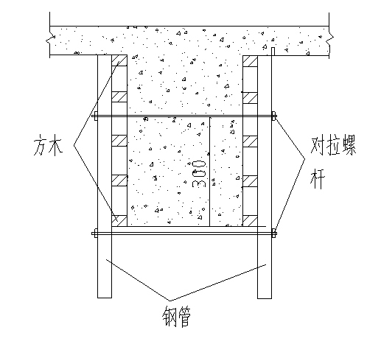
平面图 立面图 模板设计剖面图
550*1300梁底和梁侧采用50*70方木作为次背楞，梁底共计5根方木，梁底设置1根立杆，立杆纵向间距450mm，与梁两侧间距为600mm，梁两侧立杆间距1200mm。梁侧方木布置5根。主背楞采用Φ48钢管间距500mm，主背楞采用Φ14对拉螺杆加固，共设置2道，对拉螺杆距离梁底分别为350mm、800mm。
平面图 立面图 模板设计剖面图
（2）板模板采用12mm高强镜面板，下部次楞采用50*70方木，间距200mm。主楞采用Φ48钢管，两根并用。支撑架体采用承插式盘扣满堂脚手架，纵横向间距900*900mm，步距1500mm，顶层步距1500mm。
模板设计平面图 模板设计剖面图(模板支架纵向) 模板设计剖面图(模板支架横向)
模板施工要求
梁板模板要求拼缝严密，模板间需用胶带密封，防止漏浆，所有木枋施工前均双面压刨平整以保证梁板及柱墙的平整度，要求所有木枋找平后方可铺设胶合板，以确保顶板模板平整。根据规范要求：梁、板跨度等于或大于4.0m时，模板应起拱，起拱高度2L/1000。

2、后浇带支模要求
后浇带部位的支模架独立搭设，其它支模架拆除时后浇带支模架不拆除。
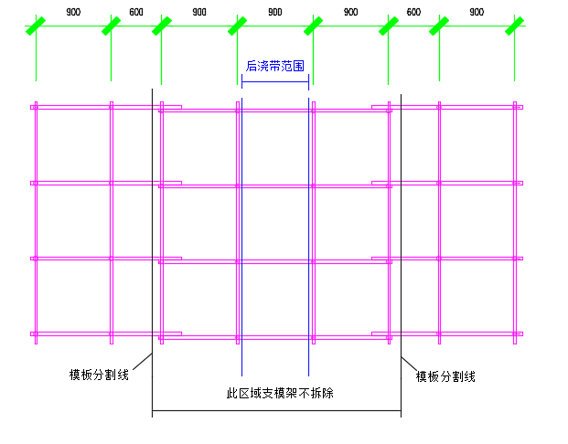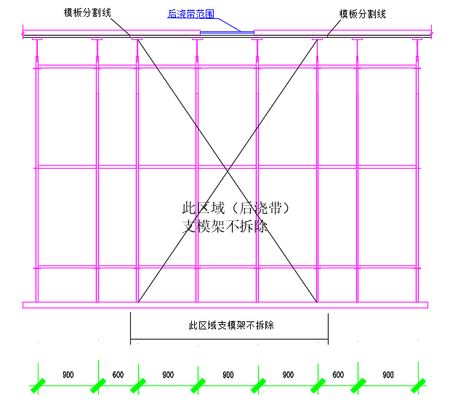
后浇带处支模架做法

3、满堂架搭设要求
地下车库负二层人防区和负一层350mm板下满堂架立杆纵横间距900*900mm，横杆步距1500mm。最上部横杆距离板模板不大于650mm。
（1）一般规定
1）脚手架的构造体系应完整，脚手架应具有整体稳定性。
2）应根据施工方案计算得出的立杆纵横向间距选用定长的水平杆和斜杆，并应根据搭设高度组合立杆、基座、可调托撑和可调底座。
3）脚手架搭设步距不应超过2m。
4）脚手架的竖向斜杆不应采用钢管扣件。
5）当标准型(B型)立杆荷载设计值大于40kN，或重型(Z型)立杆荷载设计值大于65kN时，脚手架顶层步距应比标准步距缩小0.5m。
6）支撑架的高宽比宜控制在3以内，高宽比大于3的支撑架应采取与既有结构进行刚性连接等抗倾覆措施。
7）对标准步距为1.5m的支撑架，应根据支撑架搭设高度、支撑架型号及立杆轴向力设计值进行竖向斜杆布置，竖向斜杆布置形式选用应符合下表的要求。
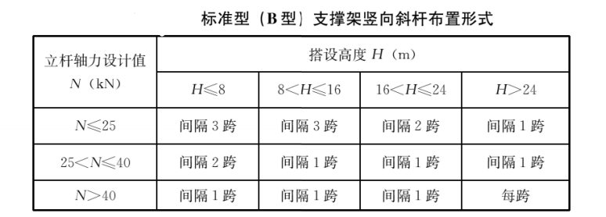
注:1、立杆轴力设计值和脚手架搭设高度为同一独立架体内的最大值;
本工程竖向斜杆按每间隔3跨由下至上布置；布置方式从梁中心开始，向两边布置。
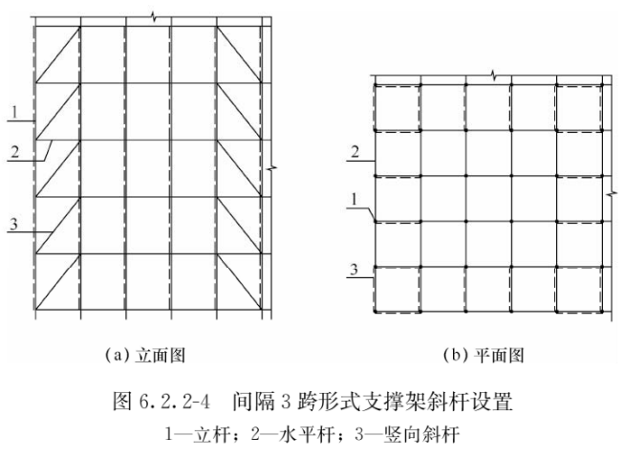
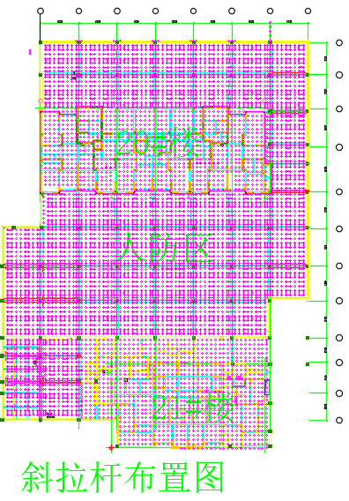
9）支撑架可调托撑伸出顶层水平杆或双槽托梁中心线的悬臂长度不应超过650mm，且丝杆外露长度不应超过400mm，可调托撑插入立杆或双槽托梁长度不得小于150mm。
可调托撑伸出顶层水平杆的悬臂长度
1-可调托撑；2-螺杆；3-调节螺母；4-立杆；5-水平杆
10）支撑架可调底座丝杆插入立杆长度不得小于150mm，丝杆外露长度不宜大于300mm，作为扫地杆的最底层水平杆中心线距离可调底座的底板不应大于550mm。
11）水平剪刀撑设置应符合现行行业标准《建筑施工扣件式钢管脚手架安全技术规范》JGJ 130中钢管水平剪刀撑的有关规定。本工程要求在架体顶部与底部各设置一道水平剪刀撑。

水平剪刀撑

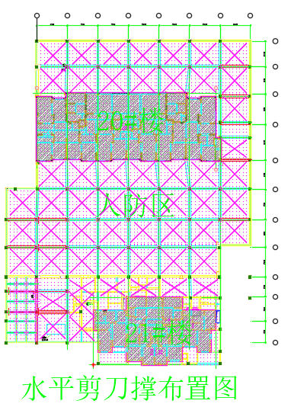
12）现浇钢筋混凝土梁、板，当跨度大于4m，模板应起拱；当设计无具体要求时，起拱高度宜为全跨长度的1/1000~3/1000。
13）拼装高度为2m以上的竖向模板，不得站在下层模板上拼装上层模板。安装过程中应设置临时固定措施。
14）当支架立柱成一定角度倾斜，或其支架立柱的顶表面倾斜时，应采取可靠措施确保支点稳定，支撑底脚必须有防滑移的可靠措施。
15）支架搭设按本模板设计，不得随意更改；要更改必须得到相关负责人的认可。
（2）立柱及其他杆件
1）立柱平面布置图（详见附图）；
2）搭接要求：立杆应通过立杆连接套管连接，在同一水平高度内相邻立杆连接套管接头的位置宜错开，且错开高度不宜小于75mm。
2）模板支架应根据施工方案计算得出的立杆排架尺寸选用定长的水平杆，并应根据支撑高度组合套插的立杆段、可调托座和可调底座。
3）支撑架立杆搭设位置应按专项施工方案放线确定。
4）支撑架搭设应根据立杆放置可调底座，应按先立杆后水平杆再斜杆的顺序搭设，形成基本的架体单元，应以此扩展搭设成整体脚手架体系。
5）可调底座应放置在定位线上，并应保持水平。若需铺设垫板，垫板应平整、无翘曲，不得采用已开裂木垫板。
6）在多层楼板上连续设置支撑架时，上下层支撑立杆宜在同一轴线上。
7）支撑架搭设完成后应对架体进行验收，并应确认符合专项施工方案要求后再进入下道工序施工。
8）可调底座和可调托撑安装完成后，立杆外表面应与可调螺母吻合，立杆外径与螺母台阶内径差不应大于2mm。
9）水平杆及斜杆插销安装完成后，应采用锤击方法抽查插销，连续下沉量不应大于3mm。
10）当架体吊装时，立杆间连接应增设立杆连接件。
11）架体搭设与拆除过程中，可调底座、可调托撑、基座等小型构件宜采用人工传递。吊装作业应由专人指挥信号，不得碰撞架体。
12）脚手架搭设完成后，立杆的垂直偏差不应大于支撑架总高度的1/500，且不得大于50mm。
13）拆除作业应按先装后拆、后装先拆的原则进行，应从顶层开始、逐层向下拆除，不得上下同时作业，不应抛掷。
14）当分段或分立面拆除时，应确定分界处的技术处理方案，分段后架体应稳定。
（3）水平拉杆
1）每步纵横向水平杆必须通过盘扣节点连接拉通；
（4）支模架不符合模数处理方式
1）模数不匹配时，在板的位置设置调节跨；
2）调节跨应设置在板下承受荷载较小部位。用普通扣件钢管每步拉结成整体；
3）水平杆向两端延伸至少扣接2根定型支架的立杆。如下图所示：
调节跨搭设示意图（一）

3、模板拆除
（1）拆模顺序：先支的后拆，后支的先拆→先拆非承重部位，后拆承重部位→先拆除柱模板，再拆楼板底模、梁侧模板→最后拆梁底模板。
（2）柱、梁板模板的拆除必须待混凝土达到设计规范要求的脱模强度。柱模板应在混凝土强度能保证其表面及棱角不因拆模而受损坏时方可拆除；板与梁底模板应在梁板砼强度达到设计强度的75%，并有同条件养护拆模试压报告，经监理审批签发拆模通知书后方可拆除。
（3）模板拆除的顺序和方法。应按照配板设计的规定进行，遵循先支后拆，先非承重部位后承重部位，自上而下的原则。拆模时严禁用大锤和撬棍硬砸硬撬。
（4）拆模时，操作人员应站在安全处，以免发生安全事故。待该片（段）模板全部拆除后，将模板、配板、支架等清理干净，并按文明施工要求运出堆放整齐。
（5）拆下的模板、配件等，严禁抛扔，要有人接应传递。按指定地点堆放，并做到及时清理，维修和涂刷好隔离剂，以备待用。
（6）模板拆除后按不同编号堆放整齐，清理涂刷隔离剂，把所有高强镜面板及方木上的钉子全部拔掉，为下次支模提供方便。
现浇结构拆模所需砼强度
结构类型 | 构件跨度  （m） | 达到设计的砼立方体抗压强度标准值的百分率（%）
板 | ≤2 | ≥50
 | ＞2 ， ≤8 | ≥75
 | ＞8 | ≥100
梁、拱、壳 | ≤8 | ≥75
 | ＞8 | ≥100
悬臂构件 | — | ≥100

4.支撑架使用要求

1、混凝土浇筑方式、顺序
1.1、现场主要运输机具安排
本工程预拌混凝土由大型搅拌站用搅拌车运送到场，混凝土浇筑采用天泵输送。
1.2、混凝土结构施工安排
（1）混凝土构件的钢筋制作加工在现场进行。钢筋成型后按楼层、部位、规格、编号分类堆放。安装时利用塔吊或提升机垂直运到各操作层。
（2）本工程采用商品混凝土现场浇注。商品砼用天泵进行输送，并配以串筒、溜槽下料。墙柱梁板浇筑混凝土采取一次成型的方法连续施工。同一施工区段混凝土浇筑按从中间向两边浇筑。
（3）泵送混凝土的浇筑顺序和路线：
本工程采用混凝土输送管泵送混凝土，在同一区域的混凝土，混凝土浇筑遵从先竖向构件后水平构件，柱混凝土先浇捣至板底，再浇筑楼面梁、板砼，分层连续浇筑；梁混凝土浇筑采用从一侧向另一侧平行推进的方式，进行分层浇筑，每层厚度不得大于400mm，且先浇筑非高支模区域混凝土，压稳非高支模区域支架后，再浇筑高支模区域混凝土。当不允许留施工缝时，区域之间、上下层之间的混凝土浇筑间歇时间，不得超过混凝土初凝时间；当下层混凝土初凝后，浇筑上层混凝土时，应先按留施工缝的规定处理。
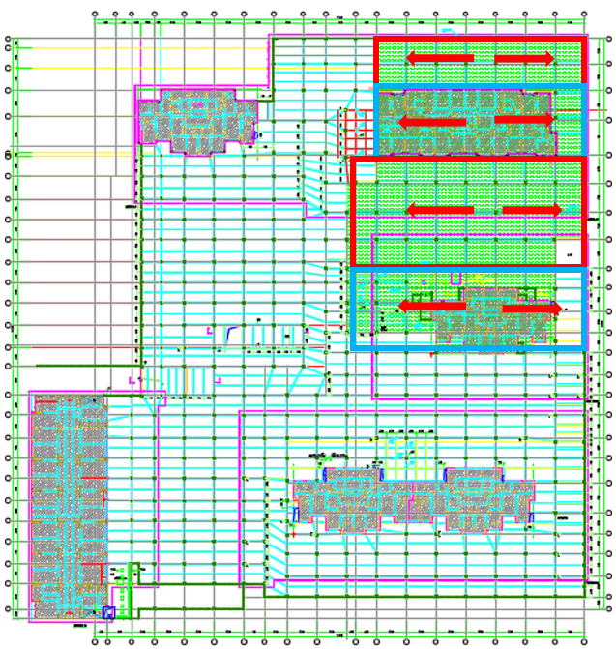
（5）泵送砼时应避免砼出料冲击荷载影响支架稳定。
（6）对泵管出口处最大堆料厚度应控制在 40cm 以内，以保证安全。
（7）混凝土的养护：砼浇筑完后 12 小时内进行浇水养护，养护由专人负责，每天浇水的次数应能保持混凝土处于湿润状态，混凝土养护用水应与拌制用水相同，养护期不得少于 14 天。

2、模架使用安全要求
2.1、模板支撑架及脚手架立杆搭设位置应按专项施工方案放线确定，定位准确，不得任意搭设。
2.2、模板支撑架及脚手架沿水平方向搭设，当相邻立杆地基高低超过 100mm 时，使用可调底座。
2.3、垫板应准确地放置在定位线上，并保持水平。
2.4、连墙件、斜撑必须与架体同步搭设。采用扣件式钢管构配件做加固件、斜撑
时应符合《建筑施工扣件式钢管脚手架安全技术规范》JGJ130-2011 的有关规定。
2.5、模板支撑架和满堂支撑架搭设要求：
（1）每搭完一步支撑架后，应及时校正步距、立杆的纵横距、立杆的垂直偏差与水平杆的水平偏差；控制立杆的垂直偏差不应大于 3H/1000，且不得大于 90mm；
（2）模板支撑架搭设应与模板施工相配合，可利用可调螺杆调整底模标高；
（3）可调螺杆 2 个调位螺母之间必须保留 120mm 距离以防底模难以拆除；
（4）建筑楼板多层连续施工时，宜保证上下层支撑立杆在同一轴线上；
（5）支撑架搭设完成后混凝土浇筑前应由项目技术负责人组织相关人员进行自检， 并报监理进行验收，合格后方可浇筑混凝土。
2.6、高大支模板搭设还应满足以下搭设要求：
（1）高大支模板支撑系统施工和拆除前，应由项目技术负责人对操作队伍进行搭设方法、拆除方法的安全技术交底，安全技术交底应具有时效性、针对性。
（2）高大支模板支撑系统的主要受力杆件必须确保材料外观质量、截面强度满足专项施工方案的性能要求。
（3）模板安装前应对立杆基础进行平整、承载力检测以及采取排水措施。
（4）模板支撑架搭设完毕后，应组织相关人员验收，验收合格后方可进入下一工序施工。
（5）支模拆除的顺序和方法应根据专项施工方案的规定进行，并经审核批准后方可实施，同时应严格遵守从上而下的原则，先拆除非承重模板，后拆承重模板。
（6）后浇带位置支撑架两侧应延伸至已浇结构至少一跨，待后浇带混凝土浇筑完成并达到设计强度后方可统一拆除。

5.检查要求

1、模板支撑体系主要材料进场质量检查
（1）脚手架立杆、横杆、斜杆、节点、钢管、扣件等是否符合国家或行业标准、质量符合要求。
（2）检查安全防护设施，如安全网、安全带、脚手板等是否齐全，安装是否规范。
（3）检查是否有损坏、老化、失效的脚手架材料，如脚手架钩、轮托、绑扣等。
（4）检查是否有超过设计要求的人员数量进入脚手架工作区域。
（5）检查脚手架的承重、稳定性是否符合要求。
（6）检查脚手架与建筑物之间的接触是否牢固可靠，无松动、断裂等情况。

2、模板支撑体系应在下列阶段进行检查：
（1）作业层上施加荷载前；
（2）整体或分段达到设计高度后；
（3）遇五级大风或大暴雨后；
（4）停用超过一个月。

3、模板支架体系使用中，应定期检查下列项目：
（1）承载杆件，加固杆件，连接件、孔洞通道的构造是否符合要求；
（2）场地地表是否积水，底座是否松动，立杆立柱是否悬空，外侧立杆立柱是否被车辆冲撞过；
（3）立杆立柱的沉降与垂直度的偏差是否符合要求；
（4）连接件是否松动；
（5）是否超载。

五、施工保证措施

1.组织保障措施

1、安全管理组织机构
为了确保本项目的施工安全，成立项目安全生产领导小组，项目经理为组长， 其他领导班子为副组长，各部室人员为组员，负责项目施工安全监查和日常工作。组织机构图如下：
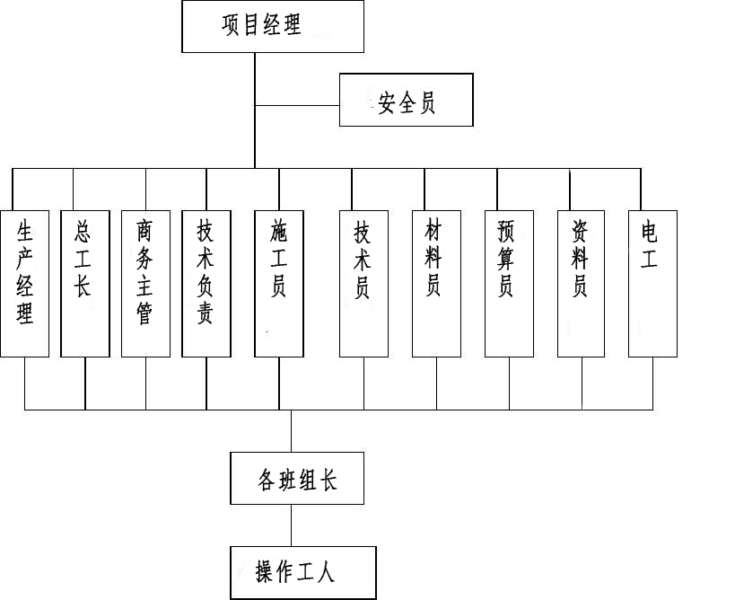

2、安全保证体系
建立强有力的安全管理保证体系，既注重安全思想宣传教育和安全技能培训，又注重日常安全生产工作的检查、落实。
由安全领导小组牵头，安质部对参与施工人员经常进行安全和专业技术教育，强化安全意识，增强预防能力。安全领导小组组长定期主持召开施工安全例会，分析安全情况，总结评比前期情况，预想后期施工安全隐患并拟定解决方案；安全领导小组定期组织检查，安检人员不定期 检查，检查过程中安全质量监督人员发现违章作业、安全措施不落实、质量不合格及施 工隐患，应责令施班级立即纠正。

3、相应人员安全职责
3.1、项目经理职责：
负责现场项目经理部的全面工作，签订项目承包合同和分包合同，制定项目管理方针目标，制定项目总体管理方案和施工总体设想，对合同目标的实施效果负责，确保公司质量体系和合同要求的活动有计划地实施。负责和有关方面的协调工作，负责项目部内部的职能分配，主持项目管理班子成员的考核和分配。全权处理项目管理过程中一切需要解决的问题。定期分析工程成本，并采取相应措施进行控制。对整个项目的质量、进度、安全生产和文明施工负责。
3.2、项目副经理职责：
组织项目施工生产，对项目的安全生产负主要领导责任；组织落实安全生产的法规、 标准、规范及规章制度，定期检查落实情况；组织实施安全专项方案和技术措施，检查指导安全技术交底。组织对现场机械设备、安全设施和消防设施的验收；组织进行安全生产和文明施工检查，对发现的问题落实整改；负责项目管理人员的安全教育，提高管理层的安全意识；组织项目积极参加各项安全生产、文明施工达标活动；发生伤亡事故，按照应急预案处理，组织抢救人员、保护现场。
3.3、项目总工职责：
负责项目部技术、质量方面的活动。负责编制施工组织设计和专项施工方案，并组织实施，及时处理施工中的技术和质量问题。负责与建设单位、监理单位和设计单位洽谈有关技术质量事项。组织工程的图纸会审、技术交底和全面质量管理活动，负责工程技术资料（质量记录）审核，技术交底工作。
3.4、安全总监职责：
负责项目安全生产监督管理工作。协助项目经理建立健全本项目安全生产保证体系和各项管理规章制度、责任制的建立，并督促有效运行。根据企业安全生产监督管理规章制度的要求，参与本项目日常的安全生产检查工作；对检查中发现的重大问题，有权下令停工整改，对查出的问题，督促项目定人员、定时间、定措施落实整改，及时消除事故隐患。参与本项目的危险源辨识、风险评价、风险控制方案、事故应急救援预案的制定和监督实施。督促职能部门对项目全员进行安全生产教育、培训和考核工作，督促检查本项目特种作业人员及新上岗、转岗及劳务人员的“三级”教育培训。
3.5、施工员职责：
施工员从具体施工方面管理各班组长：
（1）施工员负责施工项目的具体实施。检查、指导、监督、控制现场一切与产品质量有关事项，保证产品一次成优。做好项目工程质量保证资料和各项技术资料的汇集和整理，做好施工记录，绘制竣工图。维持机械设备在施工过程中良好的技术状况和使用效率。做好技术交底工作，以及分部分项和最终产品的技术复核检查。对观砌翻样的技术工作进行复查，协调作业班组及工种间的施工配合。
（2）泥工班组长根据设计图纸、有关规范规程、质量计划指导泥工施工，做好泥工分项的技术交底和质量检验工作。负责工程轴线、高程的测设、传递、弹线以及沉降观测等专业工作。
（3）钢筋班组长根据图纸绘制钢筋翻样图和出料单，结合有关规范、规程、质量计划进行技术交底，指导钢筋班组加工绑扎，做好钢筋分项的质量检验工作。
（4）木工班组长根据图纸绘制模板图，节点大样图。开出有关铁件、小五金、木装饰预制件等加工单和料单。协助测量员完成工程测量、弹线等工作。根据图纸、有关规范规程、质量计划，进行技术交底，指导木工班组施工，做好木工分项的质量检验工作。
3.6、质检员职责：
质检员负责具体实施工程质量管理工作，根据设计图、工程质量验评标准、施工验收标准、质量计划等参加工程质量监督检验。负责工程质量记录、技术资料的监督和检查，正确及时填写质量资料。
3.7、安全员职责：
安全员负责对进场施工人员的安全教育和安全技术交底，负责安全生产和文明施工各项措施的具体落实，定期对现场安全生产和文明施工情况进行检查，督促作业班组做好安全生产和文明施工工作，及时做好各项安全台账。协助施工员做好现场安全生产、文明施工双标化工作。
3.8、材料员职责：
按规定制定采购文件，并按批准的采购文件进行采购，接收物资（入库）应按规定进行检验试验或验证，做好记录和标识。对项目施工过程中的材料进行消耗管理，建立台账。按现场平面布置要求，对各类材料实行定位管理。根据接收物资的质量特性采用适宜的方式、环境妥善贮存，确保接收物资质量不因保存不当而受损。做好电动工具的保管、借用等工作。

2.技术措施

1、安全生产保证体系
以项目经理部为核心组成以项目经理为首的分级负责的安全生产保证体系。 项目经理是安全生产的第一责任人，统筹协调、指挥、全面负责安全管理。 施工负责人是安全管理的第一直接责任人，代表项目经理部行使安全管理的权力， 责本工程安全标准的制定，执行情况的监督与检查。 技术负责人是安全技术的第一责任者，负责安全技术措施的审核批准。 工长、专职安全员在指挥部的统一领导下，具体负责安全技术、措施的执行，领导劳务作业队伍开展安全建设，是安全生产有力保证层。

2、防高坠安全措施
（1）按要求编制高大模板方案，并经单位负责人审批签字，项目负责人组织有关部门验收，经验收合格签字后，方可作业。
（2）模板工程在绑扎钢筋、支拆模板时应保证作业人员有可靠立足点，作业面按规定设置安全防护设施。模板及其支撑体系的施工荷载均匀堆置，不得超过设计计算要求。
（3）木工作业时，必须戴安全帽，系紧安全带，穿工作鞋，戴工作卡，铺脚手架不准马虎操作，操作工具及零件放在工具袋内，搭设中应统一指挥，思想集中，相互配合，严禁在脚手架搭设过程中，嬉笑打闹，材料工具不得随意乱抛乱仍，吊运材料工具的下方不准站人。
（4）施工现场应搭设工作梯，作业人员不得爬支架上下。
（5）模板高空临边要有足够的操作平台和安全防护，特别在平台外缘部分应加强防护。
（6）安装模板应按工序进行，当模板没有固定前，不得进行下一道工序作业。禁止利用拉杆、支撑攀登上下。
（7）砼浇筑前必须做好模板系统内人员的清场工作，浇筑期间任何人不得随意进入模板系统下。
（8）砼浇筑期间及浇筑完成一天内，设专人负责检查模板及支撑的情况，发现异常立即停工。迅速疏散作业人员，组织人力排除险情，方能复工。
（9）浇筑砼时绝对禁止拆除任何模板，现场设专人负责监管。
（10）拆模应严格遵守从上而下的原则，先拆除非承重模板，后拆除承重模板，禁止抛掷模板。
（11）模板的拆除，应有专人指挥和切实可靠的安全措施，搭设好牢固操作平台，并在下面标出作业区，严禁非操作人员靠近，拆下的模板应集中吊运，并多点捆牢，不准向下乱仍。
（12）已拆除的模板、拉杆、支撑等应及时运走或妥善堆放，严防操作人员因扶空、踏空坠落。

3、高大模板施工技术措施
（1）搭拆支架必须由专业架子工担任，并按现行国家标准《特种作业人员安全技术考核管理规定》考核合格，持证上岗。上岗人员定期进行体检，凡不适于高处作业者，不得上支架操作。
（2）专项施工方案实施前，编制人员或者项目技术负责人应当向施工现场管理人员进行方案交底。施工现场管理人员应当向作业人员进行安全技术交底，并由双方和项目专职安全生产管理人员共同签字确认。
（3）搭拆支顶架时工人必须戴安全帽，系安全带，穿防滑鞋。进行高处作业之前，应进行安全防护设施的逐项检查和验收。验收合格后，方可进行高处作业。
（4）作业层上的施工荷载应符合设计要求，不得超载。不得在支架上集中堆放模板、钢筋等物件。
（5）施工期间不得拆除剪刀撑、纵横向水平杆、纵横向扫地杆等加固杆件。
（6）当支架基础下有设备基础、地下管线时，在支架使用过程中不应开挖，否则必须采取加固措施。
（7）在支架基础或邻近严禁进行挖掘作业，否则应采取安全措施，并报主管部门批准。
（8）支模应按规定的作业程序进行，模板未固定前不得进行下一道工序。严禁在上下同一垂直面上装、拆模板。结构复杂的模板，装、拆应严格按照施工组织设计的措施进行。
（9）模板支架应自成体系，严禁与脚手架进行连接。施工人员上下施工面时，必须走施工梯，严禁攀援模板支架上下。
（10）支设悬挑形式的模板时，应有稳固的立足点。支设临空构筑物模板时，应搭设支架或脚手架。模板上有预留洞时，应在交装后将洞盖没。
（11）临街搭设的支架外侧应有防护措施，以防坠物伤人。施工作业场所有坠落可能的物件一律先行撤除或加以固定，高处作业中所用的物料均应堆放平稳。不得任意乱置或向下丢弃物件，传递物件禁止抛掷。
（12）设专人负责对支架进行经常检查和保修工作。对高层支架定期作立杆基础沉降检查，发现问题立即采取措施。
（13）施工中对支架发现有缺陷和隐患时必须及时解决，危及人身安全时必须停止作业。
（14）五级及五级以上大风和雨、雾天应停止支架的搭设与拆除及支架上的施工作业。下雨后进行作业时必须采取可靠的防滑措施。对进行高处作业的高耸建筑物事先设置避雷设施。遇有台风暴雨后应对支架设施逐一加以检查，发现有松动、变形、损坏或脱落等现象立即修理完善。
（15）进行高处拆模作业，应配置登高用具或搭设支架，工人必须站在临时设置的脚手板上进行拆卸作业。
（16）拆除支顶架前，应清除支顶架上的材料、工具和杂物。
（17）拆除楼板底模时，应设临时支撑，防止大片模板坠落。拆立柱时，操作人员应站在待拆范围以外安全地区拉拆，防止模板突然全部掉落伤人。
（18）模板及支撑体系搭设、拆除以及砼浇筑期间，应设置警戒区和警戒标志，由安全员在现场监护，严禁无关人员进入模板下方警戒区域。
（19）模板拆除时，不应对楼层形成冲击荷载。模板拆除后，拆除的模板和支架宜分散堆放并及时清运。临时堆放处离楼层边沿距离不得小于 lm，堆放高度不得超过 lm。楼层边口、通道口、脚手架边缘严禁堆放任何拆下物件。
（20）拆下的支架及配件应清除杆件及螺纹上的沾污物，并分类检验和维修，按品种、规格分类整理存放，妥善保管。

4、施工工期保证措施
（1）配备施工经验丰富、技术实力强的项目管理班组，及时进场组织施工，投入充足人力、物力。
（2）充分发挥施工组织管理的优势，公司各职能部室对本进度计划全力支持，由各级管理人员对各道工序进行全过程控制，在做好成品保护的前提下，促使各分部分项工序以最大限度进行合理的交叉施工，保证施工流水能按计划正常运转。
（3）加强施工中的过程控制，严格“三检”制，提高一次交验合格率，避免不必要的返工返修，延误工期。
（4）在总体计划控制下，制定月计划、周计划，并按计划每周召开一次现场协调会，及时解决劳动力、施工材料、图纸、资金、成品保护等方面存在的问题，每月报详细计划，认真听取建设单位及监理单位的意见，以确保工期。
（5）施工进度计划责任落实到人，工种、作业队，实行奖罚制度，在保证质量的情况下，上道工序进度不能影响下道工序进度。
（6）生产上要根据进度计划及现场实际情况，合理安排各工种进退场时间及劳动力用量，材料部门做好材料计划并使材料、工具及时到位，技术、质量各部门也要密切配合，做到随叫随到，不影响生产。
（7）对工程施工的问题和困难做好充分的思想准备和技术准备，图纸技术分析、细部分项施工计划、资料管理、施工管理、放线核线、材料确认、场外加工安全保护等准备工作，将及时配合施工计划进行安排，为工程施工顺利进行提供强有力保障。

5、高大支模安装、拆除过程中的安全措施
（1）高空作业人员必须正确佩带安全帽，必须系好安全带，并挂在牢固处（高挂低用）。
（2）高处作业使用的脚手架、吊架、平台、脚手板、梯子、护栏、索具（钢丝绳、麻绳、化学纤维绳）等料具和安全带、安全网等安全防护用品的质量都必须符合国家规范的要求。
（3）高处施工作业前，应进行针对性的书面安全交底，要被交底人的签字，同时必须落实所有的安全技术措施和个人防护用品，未经落实时不得进行施工作业。
（4）从事高处作业的人员，必须定期体检。凡患有高血压、心脏病、贫血、癫痫症、严重近视及患有其他不适应高处作业病症的人员，均不得登高作业。
（5）攀登和悬空高处作业人员以及搭设高处作业安全设施的人员，必须经过专业技术培训及专业考试合格，持证上岗。
（6）施工中，对高处作业的安全技术设施，使用中发生损坏，必须及时解决，危及人身安全的，必须立即停止作业，排除险情或隐患后，方准作业。
（7）施工作业场所有坠落可能的物体，应一律先行撤除或加以固定。高处作业中所用的物料，均应堆放平稳，不妨碍通行，并不得超重。工具用毕应随手放入工具袋内；作业中的走道，通道板和登高用具，应随时清扫干净；拆卸下的物件及余料和废料均应及时清理运走，不能任意乱扔或向下丢弃，传递物件禁止抛掷，小型工具、配件用工具包盛装或使用吊篮吊装。
（8）高处作业无法搭设严密的防护设施的，必须使用安全带。安全带必须系挂在施工作业上方牢固的物体上，并高挂低用，禁止低挂高用。
（9）高处作业人员不准骑坐在脚手架的护栏、未安装牢固的管道、设备上和躺在平台、孔洞边缘上休息。在没有安全防护设施的条件下，严禁在木桁架、挑梁，砌体及构架上行走或作业。
（10）雨天进行高处作业时，必须采取可靠的防滑措施，凡有水处均应及时清除干净。台风、暴雨后，应及时对高处作业的安全防护设施逐一加以检查，发现有松动、变形、损坏或脱落等现象，应立即修复完善，5 级大风立即停止露天高处作业。
（11）因作业需要，临时拆除或变动安全防护设施的，必须经施工负责人同意，并采取相应的可靠措施，作业后立即恢复。
（12）高处作业人员应沿着斜道、梯子上下，严禁沿着绳索、立杆、井架或栏杆等攀登。
（13）工作平台上必须铺满铺板并安装挡脚板，铺板、挡脚板必须固定，护栏外须加设防护网。
（14）操作平台上不能堆放过多，过重的材料（不能超过栽荷），且材料堆放必须均匀、分散，要有足够的工作空间。

6、临边防护安全措施
（1）《建筑施工高处作业安全技术规范》（JGJ80—2016）规定，施工现场中，工作面边、沿无防护设施或围护设施高度低于 80cm 时，都要按规定搭设临边防护栏杆。
（2）有以下情况必须设置防护栏杆：尚未装栏板的平台周边、楼层边都必须设置防护栏杆。
（3）临边防护应符合下列要求：
临边防护栏杆要由栏杆立柱和上下两道横杆组成，栏杆选材应满足力学条件外，其规格尺寸和连接方式还应符合构造的要求，应紧固而不动摇，能够承受突然冲击，阻挡人员在可能状态下的下跌和防止物料的坠落，还要有耐久性。
1）上杆离结构高度为 1.2m,下杆离结构高度为 0.5~0.6m，坡度大于 1：2.2 的屋面，
防护栏杆高应是 1.5m，并加挂安全立网。横杆长度大于 2m，必须加设栏杆立柱。
2）栏杆柱的固定及其与横杆的连接，整体构造应使防护栏杆在上杆任何处，能经受任何方向的 1000N 外力。在栏杆所处位置有人群拥挤或物件碰撞等可能的地方应加密立柱间距。
3）防护栏杆必须自上而下用安全网封闭，并系牢固，不许漏绑和有漏洞。
4）沿钢管长度方向刷红白间隔的油漆、挂醒目标志牌；护身栏杆满挂密目安全网，白天设警示牌、夜间设红色标志灯。

7、有限空间作业安全措施
（1）按照先检测、后作业的原则，凡要进入有限空间危险作业场所作业，必须根据实际情况事先测定其氧气、有害气体、可燃性气体、粉尘的浓度，符合安全要求后，方可进入。在未准确测定氧气浓度、有害气体、可燃性气体、粉尘的浓度前，严禁进入该作业场所。
（2）确保有限空间危险作业现场的空气质量。氧气含量应在 18%以上，23.5%以下。 其有害有毒气体、可燃气体、粉尘容许浓度必须符合国家标准的安全要求。
（3）在有限空间危险作业进行过程中，应加强通风换气，在氧气浓度、有害气体、可燃性气体、粉尘的浓度可能发生变化的危险作业中应保持必要的测定次数或连续检测。
（4）作业时所用的一切电气设备，必须符合有关用电安全技术操作规程。照明应使用安全矿灯或 36 伏以下的安全灯，使用超过安全电压的手持电动工具，必须按规定配备漏电保护器。
（5）发现可能存在有害气体、可燃气体时，检测人员应同时使用有害气体检测仪表、可燃气体测试仪等设备进行检测。
（6）有可燃气体或可燃性粉尘存在的作业现场，所有的检测仪器，电动工具，照明灯具等，必须使用符合《爆炸和火灾危险环境电力装置设计规范》要求的防爆型产品。
（7）对由于防爆、防氧化不能采用通风换气措施或受作业环境限制不易充分通风换气的场所，作业人员必须配备并使用空气呼吸器或软管面具等隔离式呼吸保护器具。
（8）作业人员进入有限空间危险作业场所作业前和离开时应准确清点人数。
（9）进入有限空间危险作业场所作业，作业人员与监护人员应事先规定明确的联络信号。
（10）如果作业场所的缺氧危险可能影响附近作业场所人员的安全时，应及时通知这些作业场所的有关人员。
（11）严禁无关人员进入有限空间危险作业场所，并应在醒目处设置警示标志。
（12）在有限空间危险作业场所，必须配备抢救器具，如：呼吸器具、梯子、绳缆以及其它必要的器具和设备，以便在非常情况下抢救作业人员。
（13）当作业人员在密闭设备内作业时，一般打开出入口的门或盖，如果设备与正在抽气或已经处于负压的管路相通时，严禁关闭出入口的门或盖。
（14）当不能有效通风时，应采用鼓风机送风。

8、消防安全技术措施
（1）立即报警。当接到发生火灾信息时，应确定火灾的类型和大小，并立即报告防火指挥系统，防火指挥系统启动紧急预案。指挥小组要迅速报“119”火警电话，并及时报告上级领导，便于及时扑救处置火灾事故。
（2）组织扑救火灾。当施工现场发生火灾时，应急准备与响应指挥部除及时报警，并要立即组织基地或施工现场义务消防队员和职工进行扑救火灾，义务消防队员选择相应器材进行扑救。扑救火灾时要按照“先控制，后灭火；救人重于救火；先重点，后一般”的灭火战术原则。派人切断电源，接通消防水泵电源，组织抢救伤亡人员，隔离火灾危险源和重点物资，充分利用项目中的消防设施器材进行灭火。①、灭火组：在火灾 初期阶段使用灭火器、室内消火栓进行火灾扑救。②、疏散组：根据情况确定疏散、逃 生通道，指挥撤离，并维持秩序和清点人数。③、救护组：根据伤员情况确定急救措施， 并协助专业医务人员进行伤员救护。④、保卫组：做好现场保护工作，设立警示牌，防止二次火险。
（3）人员疏散是减少人员伤亡扩大的关键，也是最彻底的应急响应。在现场平面布置图上绘制疏散通道，一旦发生火灾等事故，人员可按图示疏散撤离到安全地带。
（4）协助公安消防队灭火：联络组拨打 119、120 求救，并派人到路口接应。当专业消防队到达火灾现场后。火灾应急小组成员要简要向消防队负责人说明火灾情况，并全力协助消防队员灭火，听从专业消防队指挥，齐心协力，共同灭火。
（5）现场保护。当火灾发生时和扑灭后，指挥小组要派人保护好现场，维护好现场秩序，等待事故原因和对责任人调查。同时应立即采取善后工作，及时清理，将火灾造成的垃圾分类处理以及其它有效措施，使火灾事故对环境造成的污染降低到最底限度。
（6）火灾事故调查处置。按照公司事故、事件调查处理程序规定，火灾发生情况报告要及时按“四不放过”原则进行查处。事故后分析原因，编写调查报告，采取纠正和预防措施，负责对预案进行评价并改善预案。火灾发生情况报告应急准备与响应指挥小组要及时上报公司。

9、施工现场防火措施
（1）现场要组建义务消防队，开展防火工作。对全员进行防火知识教育，经常开展防火安全宣传教育活动。
（2）针对办公区、施工区、材料区等区域的特点配备消防器材。对木工棚、料场等重点区域设置重点防火区标牌，重点监控。
（3）对明火作业，电气焊作业必须当日开取动火证，必须有防火措施和专人看守。易燃，易爆材料要专人管理，限期存放在现场。
（4）工地应设置吸烟区，不准在非吸烟区吸烟。不准在宿舍内擅自设灶生火。

10、安全用电管理措施
（1）施工现场采用"三相五线制"供电，供电主干线及分干线必须敷设至各级电制箱。严格执行一机一闸一漏电开关的规定。漏电保护器的额定漏电动作电流应不大于 30mA，额定漏电动作时间应小于 0.1s。
（2）电工必须身体健康，并持证上岗。
（3）电线要架空铺设，不得拖地，电线严禁架设在支架上。
（4）配电箱内的开关电器、控制成品、保护电器必须完好无损。
（5）电气设备的金属外壳必须通过专用接地干线与接地装置可靠连接，接地干线的首、末端及线路中间必须与接地装置可靠连接，每一接地装置的接地电阻不得大于 10 Ω。
（6）各种电气设备必须定期由专业电工检修，确保设备完好。检修时，必须将相应的闸刀开关断开，并悬挂“严禁合闸”标志。维修时必须按规定穿、戴绝缘鞋、手套，必须使用电工绝缘工具。
（7）架空输电线路的安全距离、工地临时用电线路架设及支架接地避雷措施等应按现行行业标准《施工现场临时用电安全技术规范》执行。

3.监测监控措施

1、保证材料质量的控制措施
（1）根据公司质量方针和质量手册的要求，选择合格的材料供应商。
（2）对于进场的模板、钢管杆件、构件、配件、加固件等应按规范要求进行检查、 验收；对不合格品必须退货，严禁投入使用。
（3）对同一批次使用的材料，应核对其尺寸规格是否相同，严禁将外径不同的钢管混合使用。
（4）严格按施工平面布置图指定位置堆放材料，同时必须悬挂标识牌，标明材料名称、规格、使用部位。
（5）模板应按分类整齐平行堆放。模板堆放不宜过高，以免失稳。最下一块模板应垫起离地 200mm 高，保持通风防止受潮。
（6）模板堆放场地应搭棚防晒，防止太阳暴晒造面模板变形。

2、预防轴线偏位、标高不正确的控制措施
（1）每层都必须从同一基准点出发测出各条轴线，并按测量的要求进行复测，校核其精度是否达到要求。
（2）梁的轴线，边线应先用墨斗在楼面上弹线，再引测到柱上，以作复核之用，防止发生梁模板位移。
（3）用水准仪把建筑物水平标高引测模板安装位置，定好水平控制标高，严格控制梁板的标高。

3、施工质量保证措施
（1）模板及其支撑体系必须进行验算，保证其具有足够的强度、刚度和稳定性，能可靠地承受施工过程中可能产生的各项荷载。
（2）做好各级技术交底工作，让所有施工人员掌握质量技术要求。
（3）配制模板时，要根据模板拼装接合的需要进行适当加长或缩短，确保模板板面表面平整，接缝严密不漏浆。
（4）现场安装施工必须严格按本方案的要求进行，特别是对模板支撑体系的强度、刚度和稳定性等有显著影响的钢管杆件、木枋等构件的尺寸、间距等必须严格控制。
（5）严格按事先确定的合理施工工序进行操作施工，发现问题及时上报，并会同有关人员研究处理。
（6）钢筋混凝土板的跨度大于或等于 4.0m 时，模板安装时应按设计要求起拱。
（7）模板及其支撑体系必须经有关单位验收通过，并如实做好质量验收记录后，方可组织下道工序的施工。

4、预防漏浆的控制措施
（1）木模板拼缝处应平直刨光，拼板紧密；浇混凝土前要隔夜浇水，使模板润湿膨胀，将拼缝处挤紧。
（2）梁与柱相交，梁模与柱连接处应考虑木模板吸湿后长向膨胀的影响，下料尺寸可稍缩短些，使混凝土浇灌后梁模板顶端外口刚好与柱面贴平；但梁模板也不能缩短太多，否则膨胀后未能贴平柱模板，又会发生漏浆现象。
（3）底模板与梁接合处，应用方木镶接或用阴角模板；板底模板也应考虑浇水润湿后膨胀因素，适当缩小模板尺寸，这样既可防止漏浆，又可避免板底模板嵌入墙、梁内，且便于拆模。

5、成品保护措施
（1）模板安拆时应轻起轻放，不准碰撞，防止模板变形。
（2）模板涂刷好隔离剂（脱模剂）后，在指定位置按规格分类堆放。
（3）模板安装完成后，要注意保持模板内清洁。
（4）拆模时不得用大锤硬砸或用撬棍硬撬，以免损伤混凝土表面和棱角。

6、砼浇筑施工注意事项
（1）浇筑混凝土前，模板内的杂物应清理干净；木模板应浇水湿润，但模板内不应有积水。
（2）混凝土浇筑时，施工单位应派安全员专职观察模板及其支撑系统的变形情况， 发现异常现象时应立即暂停施工，并迅速疏散人员，待排除险情并经施工现场安全责任人检查同意后方可复工。如果估计排险抢修时间超过混凝土初凝时间，则要进行施工缝处理。
（3）砼浇筑时要严格控制浇筑进度不得过快，应分层（400mm）浇筑，混凝土不得堆放过高过于集中，要及时将其拔开，使砼荷载能均匀分布。
（4）砼输送管不得直接与模板面接触，应用轮胎和木枋组成滑动支座支承，减少管道产生的水平附加荷载。
（5）砼振动时，不得用振棒撬住模板或钢筋。
（6）振动器振棒等设备，不得集中堆放。浇筑时无需使用的设备一律在浇筑前清 走。
（7）应先浇筑墙砼，待墙砼达到设计强度的 70%后，完成支架水平杆与相遇的砼墙顶紧措施后，方可继续浇筑板砼。

六、施工管理及作业人员配备和分工

1.施工管理人员

1.施工管理人员
为完成本工程，公司设立项目部，管理人员配置如下表：

序号 | 职务 | 姓名 | 联系电话
1 | 项目经理 | 行宏 | 18220840661
2 | 项目副经理 | 王鹏刚 | 18840463208
3 | 生产经理 | 余田 | 13110454643
4 | 技术负责 | 孙承 | 13389204521
5 | 施工员 | 赵兵 | 18229069151
6 | 施工员 | 魏军彦 | 18702902867
7 | 质量员 | 白波远 | 13022826913
8 | 安全员 | 李乾荣 | 1328089500
9 | 材料员 | 曹鹏 | 15934858167
10 | 电工 | 付志平 | 15336168816

2、管理人员岗位职责
2.1、项目经理
（1）负责贯彻执行国家及上级主管部门有关法律、法规政策和标准及企业的各项规章制度。
（2）负责项目施工的工程生产、质量及安全管理工作，并负责组织推进项目实施公司职业健康安全管理体系、质量管理体系、环境管理体系。
（3）负责项目施工的成本控制，并负责项目工程款的追收工作。
（4）负责组织开展创建安全文明工地活动，并负责协调综合治理工作。
（5）负责项目施工的进度监控。
（6）负责项目各岗位协调工作。
（7）负责项目对外关系协调、联络与沟通，并接待居民投拆。
（8）负责执行实施公司年度技改计划。
（9）负责项目班子解体后的善后工作。
（10）负责组织有关人员学习图纸，参加图纸会审，并组织主持编制工程《项目施工组织设计》和有关工程的施工技术方案。
（11）负责根据实际情况评价本项目的重大环境因素审批，并上报公司工程部备案。
（12）负责项目所属范围内的危害辨识与风险评价，并上报公司安全部。根据专业的特点及施工进度不同阶段的评价结果确定本项目部的重大危害因素，编制《重大危害因素及其控制计划清单》上报公司安全部。
（13）负责项目的安全事故或紧急情况应急准备与响应工作。
（14）负责成立应急小组，并组织应急成员对事故进行处理，在 24 小时内向工程部报告，并在 24 小时内填《应急准备和响应报告书》。
（15）负责将健康安全与环境方针和有关法规的要求传达给相关方，并负责接待相关方的投诉。
（16）协助安全部巡检员在施工各阶段对施工现场场界噪声进行监测。
2.2、项目技术负责人
（1）负责项目工程施工中有关技术、质量管理工作，并负责分管组织推进项目实施三位一体化管理体系。
（2）负责组织有关人员学习图纸，参加图纸会审，并组织主持编制工程有关工程的施工技术方案或施工组织设计。
（3）负责组织分部分项工程的评定验收及工程竣工验收前的自检，并审核工程竣工资料。
（4）负责主持项目现场的计量工作管理。
（5）负责组织建立项目现场的管理资料。
2.3、质检员
（1）在项目经理的领导下，负责整个施工过程中的质量和计量工作。
（2）严格按照施工组织设计规定的质量要求，并按施工规范、质量标准做好计量控制和检测工作。
（3）认真实施“三工序”管理，严格工序交接制度，对重点工序实施重点监督管理。
（4）在施工过程中，依据现行建筑工程质量检验评定标准，对分部分项及单位工程进行质量验评，认真填写质量验评记录表，做好自检、互检、专检的“三检”工作，隐蔽工程验收按规定会同设计单位及建筑单位和监理单位做好验收签证工作。
（5）参与原材料、半成品、成品及各类制品的进场验收。
（6）监督施工班组进行质量自检，对发现的问题及时提出整改要求。
（7）在工程施工中，对分部分项工程存在的质量问题，可行使质量否决权，实行监督整改。
（8）负责工程全过程中施工机械、材料、设备、计量级配、耗用材料的自检或送检工作。
2.4、施工员
（1）协助项目经理做好工程开工的准备工作，初步审定图纸、施工方案，提出技术措施和现场施工方案。
（2）编制工程总进度计划表和月进度计划表及各施工班组的月进度计划表，负责项目分部分项工程施工的具体实施工作并负责属下班组施工质量、进度的监控。
（3）负责解决施工图纸及实际施工的技术接口和提出变更要求。
（4）参与项目工工程的测量和放线工工作。
（5）了解公司环保及职业健康安全管理方针、程序文件有关内容。
（6）对施工现场监督管理，遇到重大质量、安全问题时及时会同有关部门进行解决。
（7）向专业所管辖的班组下达施工任务书、材料限额领料单和施工技术交底。
（8）督促施工材料、设备按时进场，并处于合格状态，确保工程顺利进行。
（9）协助技术负责人进行图纸会审及技术交底。
（10）参加工程协调会与监理例会，提出和了解项目施工过程中出现的问题，并根据问题思考、制定解决办法并实施改进。
（11）参加工程竣工交验，负责工程完好保护。
（12）负责协调工程项目各分项工程之间和施工队伍之间的工作。
（13）参与现场经济技术签证、成本控制及成本核算。
（14）负责编写施工日志、施工记录等相关施工资料。

2.专职安全人员

1、专职安全员人员信息
序号 | 职务 | 姓名 | 联系电话
1 | 安全员 | 李乾荣 | 13228089500
2 | 安全员 | 常波 | 18192024298
3 | 安全员 | 杨雷 | 17782819389

2、专职安全员岗位职责
（1）认真贯彻执行国家和政府部门制定的劳动保护和安全生产政策、法令、法规及规章制度。
（2）协助项目经理和分管领导组织安全生产检查，并具体实施落实安全生产考核制度。
（3）督促有关部门在签订施工合同时，签订安全生产协议。
（4）定期组织相关人员进行安全生产现状分析，及时提出意见，及时解决安全生产工作中存在的问题，并做好安全资料的累积和整理工作。
（5）做好安全教育和安全宣传工作，教育操作人员遵规守纪，对违反安全操作规程的行为坚决制止。
（6）参加对施工现场搭设的吊篮、导轨、机电等安全设施设备验收，认真做好对特殊工种证上岗的检查工作。
（7）开展防火安全工作检查、督促落实施工生产中的防火措施，落实有关防火的各项规章制度。
（8）经常性的进行巡回检查，凡进入施工现场的单位和个人，有权监督其是否符合安全要求，督促分包负责人及时领取和发放劳保用品，并指导作业人员正确使用。
（9）遇有险情，有权暂停生产；有权制止任何人的违章行为和违章指挥行为。
（10）负责管理、维修，保养消防器材，定期检查。保持消防器材性能良好，积累和整理各种有关消防、防火的原始资料。
（11）督促防火重点部位，特殊工程及明火作业班组，做好上岗安全交底的检查。
（12）发生伤亡及未遂事故，要做好现场保护与抢救工作，搜集掌握一手资料，并及时上报和制定范围措施。

3.特种作业人员

1、特种作业人员信息
序号 | 工种 | 特殊工种要求 | 备注
1 | 架子工 | 架子工操作资格证
2 | 电 工 | 电工操作资格证
3 | 电焊工 | 电焊工操作资格证
4 | 司索工 | 司索工操作资格证
5 | 塔吊司机 | 塔吊司机操作资格证

2、特种作业人员岗位职责
2.1、架子工
（1）架子工必须熟悉并掌握各种脚手架的安全技术操作规程，未经专业培训，考试并取得安全操作证者，不准独立作业。
（2）架子工必须遵章守纪，严格执行有关的安全技术操作规程和安全生产的规章制度，不违章作业，坚持上岗戴安全帽，穿防护鞋，系安全带，按规定使用防护用品，并以对人民对工作的高度负责的责任感，不断提高脚手架的搭设质量，保证脚手架的坚固性和稳定性。
（3）架子工作业中必须思想集中，团结协作，互相呼应，统一指挥，严禁在架子上打逗，料具不准乱抛乱扔，坚持随战随清，日战日清，并按指定地点集中归垛，保持施工现场的整洁。
（4）架子工在搭设脚手架之前，必须按规定严格选料、脚手架搭设完毕应进行互检，达到合格，安全可靠并办理交接手续。
（5）架子工对各种脚手架的安全使用情况以及承载能力，有权进行监督检查，发现问题采取措施，及时处理，发现非架子工种或其他人员擅自任意拆、改脚手架者，立即劝阻、制止，必要时向施工现场负责人反映情况。
（6）架子工作业前，必须有工长或现场负责人的安全技术交底并认真执行，未经交底手续，架子工有权拒绝作业。
2.2、电工
（1）负责施工现场的高、低压线路、电机和电气设备的安装、修理与保养工作。
（2）认真学习和掌握先进的电力技术，熟悉所辖范围内的电力、电气设备的用途、构造、原理、性能及操作维护保养内容。
（3）严格遵守部颁电路技术规程与安全规程，保证安全供电，保证电气设备正常运转。
（4）经常深入现场，巡视检查电气设备状况及其安全防护，倾听操作工的意见，严禁班上睡觉。
（5）认真填写电气设备大、中修记录（检修项目、内容、部位、所换零部件、日期、工时、备件材料消耗等项）积累好原始资料。
（6）按要求参加所修设备的大、中修的机器验收工作。
（7）掌握所使用的工具、量具、仪表的使用方法并精心保管，节约使用备件、材料、油料。搞好文明生产，做好交接班记录。
2.3、电焊工
（1）熟悉计划、明确任务、坚守岗位，保证按时完成生产任务，并对焊接质量负责。
（2）焊接压力容器的焊工，一定要凭《焊工考试合格证》所批准的操作项目进行焊接，严禁超项焊接。
（3）必须掌握焊接工艺与焊接规范的每项要求，焊接前校对母材、坡口、焊材（焊条、焊丝、焊剂）。
（4）牢固树立质量第一的观念，精心操作，严格自检，保证焊接质量，坚持做到：
1）“四严格”：严格焊材的使用；严格遵守焊接规范；严格预热层间、焊接温度；严格层层清除药皮和飞溅物。
2）“六不焊”：材质、焊材不清不焊；坡口、焊丝不净不焊；焊条、焊剂未烘干不焊；没有良好的地线回路不焊；组装不合格不焊；清根不净不焊。
3）“两过硬”：外观质量过硬（均匀、平滑、焊渣打净）；内在质量过硬（按要求经得起探伤检查）。
4）严格执行“三检”制：以自检为主，互检为辅，确认合格后交专检。
（5）不合格的焊缝返修时要严格遵守焊接返修工艺。
（6）遵守焊接操作规程，要精心维护设备、工具，搞好文明生产，安全生产。做到班后拉闸、盘线、清扫、保证工地整洁，不乱丢焊条焊剂，注意节约焊材（焊条、焊丝、焊剂），及时回收焊条头，坚持用焊条头换新焊条制度。
2.4、司索人员职责
（1）在起重指挥组织下，学习和掌握作业方案及安全技术要求，听取技术与安全交底，掌握吊点位置和吊件的捆绑方法。
（2）认证检查并落实作业所需要工具、索具的种类、规格、件数及完好程度。
（3）对作业现场进行地貌勘察，熟悉作业场地，排除作业的障碍物，检验地面平整及耐压程度。查看吊物，了解重量、中心。实地检查有无影响吊件吊升的因素。
（4）认真执行起重吊运方案及技术、安全要求和措施，正确使用绑挂物件的方法，通晓指挥信号。
（5）不歪拉斜吊，不起吊不明重量、半掩埋、冻结与地面、连挂于其他物件的吊物。
（6）做好作业过程中的监护工作，非作业人员不得进入作业区。任何人不得留在一吊起的吊物下方。
（7）吊升应平稳，避免振动和摆动。当吊物离地 100~200mm 时，应停机检查绑挂的牢固程度，查询起重机的稳定程度以及吊具、索具有无异常，严禁解除吊索具和放松溜绳。
（8）在室外作业时，遇有 5 级大风、浓雾、雨等不良气候应停止作业，夜晚进行作业应有足够的照明条件。
（9）在作业过程中，如发生异常和不明事务，应及时报告起重指挥。
（10）认真保护吊件的安全和不受损伤。
2.5、重型机械司机岗位职责
（1）出车前应仔细检查下列部件：
①丝正自动器和方向盘是否灵活准确；
②喇叭、开关、刹车是否灵活、可靠；
③起吊用各种操纵手柄是否灵活可靠；
④钢丝绳有无断裂、卷扬限制器、吊勾是否正常。
（2）驾驶人员不得在行车前喝酒。
（3）禁止搭乘非工作人员，行驶中禁止爬车和跳车。
（4）吊运时，注意检查工作场地确保周转无障碍物时，方可进行工作。
（5）检查土质是否松软，发现不宜工作时应停止或采用宽厚木板加垫等措施，防止陷车。
（6）晚间工作时，要有足够的照明。
（7）司机要和指挥人员密切配合，并应看清指挥手势。
（8）起重作业时要放在重心，保持物件平衡，有歪斜时，应落下调整好后再进行施工。
（9）禁止吊物上站人和吊物从人头上越过。
（10）在电线附近工作时，应距电线 10 米，防止吊臂碰触电线。
（11）起吊时，负荷量不超过吊车总负荷量 75%。
（12）不准超负荷起吊，不准吊运埋在地下和互相紧固连接或重量不清楚的物件。
（13）吊工作物时，均应垂直，禁止斜拉、歪吊。
（14）驾驶人员在用摇把起动时，注意摇把反转打伤手臂和头部。
（15）司机应该遵守交通规则。

4.其他作业人员

七、验收要求

1.验收标准
高大模板的结构材料应按以下要求进行验收、抽检和检测，并留存记录、资料。
1、施工单位应对进场的杆件、连接件等材料的产品合格证、生产许可证、检测报告进行复核，并对其表面观感、重量等物理指标进行抽检。
2、对杆件的外观抽检数量不得低于搭设用量的 30%，发现质量不符合标准、情况严重的，要进行 100%的检验，并随机抽取外观检验不合格的材料（由监理见证取样）送法定专业检测机构进行检测。
3、参照 JGJ/T231-2021《建筑施工承插型盘扣式钢管脚手架安全技术标准》第 8 章“检查与验收”，根据该章节的要求进行对材料构配件的检查与验收和支模架检查与验收。

2.验收程序及人员
1、支模架搭设前，应按照施工方案要求，结合施工现场作业条件和队伍情况，做详细的交底；由项目技术负责人组织对需要处理或加固的地基、基础进行验收，并留存记录。
2、支模架应在搭设完成后，由项目负责人组织验收，验收人员应包括施工单位和项目技术人员、项目安全、质量、施工人员，监理单位的总监和专业监理工程师以及方案论证专家。验收合格，经施工单位项目技术负责人及项目总监理工程师签字后，方可进入后续工序的施工。
3、对支模架检查验收应按照相应规范要求进行，凡不符合规定的应立即进行整改，对检查结果及整改情况，应按实测数据进行记录，并由检测人员签字。

3.验收内容

1、施工验收内容
参照JGJ/T231-2021《建筑施工承插型盘扣式钢管脚手架安全技术标准》第 8 章“检查与验收”，根据该章节的要求进行对支撑架的检查与验收和模板检查与验收。
1.1、脚手架构配件的检查与验收
（1）应有脚手架产品标识及产品质量合格证、型式检验报告;
（2）应有脚手架产品主要技术参数及产品使用说明书;
（3）当对脚手架及构件质量有疑问时，应进行质量抽检和整架试验。
1.2、支模架的检查与验收
（1）基础应符合设计要求，并应平整坚实，立杆与基础间应无松动、悬空现象，底座、支垫应符合规定;
（2）搭设的架体应符合设计要求，搭设方法和斜杆、剪刀撑等设置应符合本标准第6章的规定;
（3）可调托撑和可调底座伸出水平杆的悬臂长度应符合本标准第6.2.4条、第6.2.5条的规定;
（4）水平杆扣接头、斜杆扣接头与连接盘的插销应销紧。
1.3、支模架应进行检查与验收的情况：
（1）基础完工后及支撑架搭设前;
（2）超过8m的高支模每搭设完成6m高度后;
（3）搭设高度达到设计高度后和混凝土浇筑前;
（4）停用1个月以上，恢复使用前;
（5）遇6级及以上强风、大雨及冻结的地基土解冻后。

2、模板施工验收内容
必须符合《混凝土结构工程施工及验收规范》（GB 50204）及相关规范要求。即“模板及其支架应具有足够的承载能力、刚度和稳定性，能可靠地承受浇筑混凝土的重量、侧压力以及施工荷载”。
2.1、主控项目
（1）安装现浇结构的上层模板及其支架时，下层楼板应具有承受上层荷载的承载能力，或加设支架；上下层支架的立柱应对准，并铺设垫板。
检查数量：全数检查。
检验方法：对照模板设计文件和施工技术方案观察。
（2）在涂刷模板隔离剂时，不得沾污钢筋和混凝土接槎处。
检查数量：全数检查。
检验方法：观察。
2.2、 一般项目
（1）模板安装应满足下列要求：
模板的接缝不应漏浆；在浇筑混凝土前，木模板应浇水湿润，但模板内不应有积水； 模板与混凝土的接触面应清理干净并涂刷隔离剂；浇筑混凝土前，模板内的杂物应清理干净；
检查数量：全数检查。
检验方法：观察。
（2）对跨度不小于 4m 的现浇钢筋混凝土梁、板，其模板应按要求起拱。
检查数量：按规范要求的检验批（在同一检验批内，对梁，应抽查构件数量的 10％，
且不应少于 3 件；对板，应按有代表性的自然间抽查 10％，且不得小于 3 间。）检验方
法：水准仪或拉线、钢尺检查。
（3）固定在模板上的预埋件、预留孔洞均不得遗漏，且应安装牢固其偏差应符合附表 4 的规定。
检查数量：按规范要求的检验批(对梁、柱，应抽查构件数量的 10％，且不应少于
3 件；对墙和板，应按有代表性的抽查 10％，且不得小于 3 件)。
检验方法：钢尺检查。
2.3、现浇结构模板安装的偏差应符合表 4 的规定：
检查数量：按规范要求的检验批(对梁、柱，应抽查构件数量的 10％，且不应少于3 件；对墙和板，应按有代表性的自然间抽查 10％，且不得小于 3 件)。现浇结构模板安装允许偏差和检验方法见表 4：（检验方法：检查同条件养护试块强度试验值。检查轴线位置时，应沿纵、横两个方向量测，并取其中的较大值。）
2.4、模板垂直度控制
（1）对模板垂直度严格控制，在模板安装就位前，必须对每一块模板线进行复测，无误后，方可模板安装。
（2）模板拼装配合，工长及质检员逐一检查模板垂直度，确保垂直度不超过 3mm，平整度不超过 2mm。
（3）模板就位前，检查顶模棍位置、间距是否满足要求。
2.5、顶板模板标高控制
每层顶板抄测标高控制点，测量抄出混凝土墙上的 500 线，根据层高及板厚，沿墙周边弹出顶板模板的底标高线。
2.6、模板的变形控制
（1）墙模支设前，竖向梯子筋上，焊接顶模棍（墙厚每边减少 1mm）。
（2）浇筑混凝土时，做分层尺竿，并配好照明，分层浇筑，层高控制在 500 以内，严防振捣不实或过振，使模板变形。
（3）模板支立后，拉水平、竖向通线，保证混凝土浇筑时易观察模板变形，跑位。
（4）浇筑前认真检查螺栓、顶撑及斜撑是否松动。
（5）模板支立完毕后，禁止模板与脚手架拉结。
2.7、模板的拼缝、接头模板拼缝、接头不密实时，用塑料密封条堵塞；钢模板如发生变形时，及时修整。
2.8、跨度小于 4m 不考虑，4～6m 的板起拱 10mm；跨度大于 6m 的板起拱 15mm。
2.9、与安装配合合模前与钢筋、水、电安装等工种协调配合，合模通知书发放后方可合模。
2.10、混凝土浇筑时，所有墙板全长、全高拉通线，边浇筑边校正墙板垂直度，每次浇筑时，均派专人专职检查模板，发现问题及时解决。
2.11、为提高模板周转、安装效率，事先按工程轴线位置、尺寸将模板编号，以便定位使用。拆除后的模板按编号整理、堆放。安装操作人员应采取定段、定编号负责制。

八、应急处置措施

1.应急处置领导小组组成与职责

1、职责分工
（1）领导小组：发布或解除启动现场应急预案，全面领导应急准备及应急救援工作。调查危险源现场情况、分析事故发生后果和其它可能发生的情况等。协调各应急小组及成员的具体行动，并实施决策。
（2）通讯联络组：确保领导小组与上级及外部联系畅通、内外信息反馈迅速；保持通讯设施和设备处于良好状态；负责组织对事发现场的拍照、摄像工作。
（3）技术支持组：提出抢险抢救及避免事故扩大的临时方案及措施；指导抢救组实施应急方案及措施；修补实施中的应急方案和措施存在的缺陷；绘制现场平面图、标明重点部位，向外部救援机构提供准确的抢险救援信息资料；负责应急过程中的记录与整理及对外联络。
（4）现场抢救组：实施抢险抢救的应急预案及措施，并不断加以改进；寻找受害者并转移至安全地带；在事故有可扩大进行抢险或救援时，高度注意避免意外伤害；抢险抢救或救援结束后，直接报告应急领导小组，并对结果进行复查及评估。
（5）医疗救治组：在外部救援机构为到来之前，对受害者进行必要的抢救(如人工呼吸、包扎止血、防止受伤部位感染等)；使重度受害者优先得到外部救援机构的救护；协助外部救援机构转送受害者至医疗机构，并指定人员护理受害者。
（6）后勤服务组：保障系统内各组人员必须的防护、救护用品及生活物资的供应； 提供合格的抢险抢救及救援的物资、设备、设施等。
（7）保安组：负责消防、警戒、治安保卫、疏散工作。

2、应急流程
（1）重大事故发生后，项目部应立即启动应急救援预案，事故现场主要负责人或现场人员应当积极采取有效的抢救措施，进行全方位的抢救和应急处理；项目部的主要负责人在抢险救援和事故调查处理期间不得擅离职守；同时向公司领导报告，公司领导根据实际情况在法定时间内，向负有安全生产监督管理职责的政府部门报告。
（2）采取有效措施，积极组织抢救，防止事故蔓延扩大。
（3）保护事故现场，如需要移动物体的，应在现场作好记号。
（4）通讯电话：如发生火灾，立即采取现场灭火器材进行扑灭，如火势不能控制，立即拨打（火警）119 报警，如发生人员伤亡、中毒、传染性疾病等事故，现场应积极采取必要的医疗救护措施，并立即拨打 120 急救请求电话救助。任何人不得隐瞒、缓报、谎报或者授意他人隐瞒、缓报、谎报安全事故。
（5）项目部确定重大事故未能有效控制时，应当立即向公司提出启动上一级的重大事故应急救援预案的建议；启动公司的重大事故应急救援预案及申请启动上级预案，必须由公司经理批准，公司应急预案领导小组立即组织实施。
（6）项目不应急预案启动后，项目经理部各部门各专业班组应当根据预案规定的职责要求，服从项目经理部安全生产应急救援领导小组统一指挥，立即到达规定岗位，采取有关的控制措施。
（7）应急救援领导小组及应急抢救人员分工如下：
1）指挥组：组长、副组长负责组织指挥各方面力量处理重大事故，统一指挥对重大事故现场的应急救援，控制事故蔓延和扩大。
2）现场抢救组：组长、副组长、组员及各班组长负责对重大事故应急抢险、抢救处理，协助地方有关部门对事故原因进行调查，并会同公司总工一起提出事故技术措施并分析事故原因，保护好事故现场，防止事故进一步扩大，负责事故现场整改措施的落实，对抢险工作人员安排、救援指导或督察。必要时，应对现场人员进行疏散或者隔离，并可以依法对事故区域实行封闭。
3）技术措施保障组：组长、副组长、组员在接受项目部抢险救援指令后，应及时提供抢险救援技术措施、方案，确保措施及时、合理、有效。
4）物资供应保障组：组长、副组长、组员有权紧急调集人员、储备的物资、教统工具以及相关设施、设备，全力配合救援小组的物资供应。做到信息准确，物资供应充足。
5）资金保障组：组长、副组长为事故建立和准备应急救援专项资金，同时积极配合物资供应组的资金保障。
6）信息组：组长、副组长、组员及班组长建立重大事故信息上报、通告制度，保持本项目应急救援体系的有效性，积极响应外部机构的应急救援。
7）事故处理组：组长、副组长、组员根据重大事故应急处理的需要，依法妥善处理事故的后续人员安定或安抚工作，对事件的处理要公正、合理、合法。
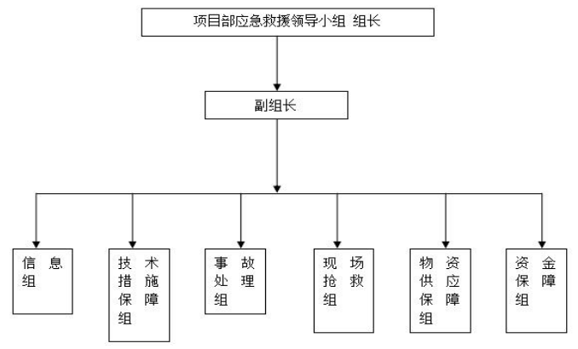

3、应急救援小组联系方式
项目经理部各班组建立各班组应急救援小组，并抽调人员参加项目应急救援小组的应急救援演习。应急救援领导小组组成如下：
组长：行宏
副组长：王鹏刚、袁明伟
信息组：余田、薛考琦
技术措施保障组：孙承、于少东、王卫波
事故处理组：麻旭龙、李乾荣
现场抢救组：魏军彦、钟勇、赵兵、袁昊、杨雷
物资供应保障组：惠维维、曹鹏
资金保障组：杨小渊、陈敏

4、检查和教育
（1）公司、指挥部每季度、项目部每月对重点项目的安全状况和机械使用情况进行一次检查。
（2）公司、指挥部、项目部、施工作业队施工前应对操作员工进行岗前培训，使上岗员工熟知该分项分部工程的应急预案，必要时组织演练，验证应急准备工作和预案实施效果，提高实战中自防自救能力。可通过板报、照片、录像等方式组织相关部门进行学习。
（3）劳工部在事故或事件发生后，应对发生的原因进行调查分析，针对事故或事件发生的原因，责成责任部门采取纠正措施，并组织对应急预案和相关程序进行评审及修订，使其不断完善，提高应急应变能力。
（4）认真总结经验教训，防止坍塌、坠落事故再次发生。
（5）实行严格的责任追究制度。本着“谁主管，谁负责”的原则，人人将安全工作记在心头上，讲在口头上，抓在手头上，落在行动上。

2.应急事件（重大隐患和事故）及其应急措施
序号 | 重大隐患和事故 | 事故预防与应急措施
1 | 模板坍塌事故 | （1）模板安装方案要参考以前的经验并经多方讨论后确定，并应经严格的安全验算和审批、送上级主管部门审查通过并经专家论证审批后才能实施；（2）所使用的模板材料和支架材料必须经检查合格，凡有问题的材料不得使用；（3）必须严格按通过审查、审批的施工方案进行施工；施工过程要遵守分部、分段检查验收原则，前一道工序不合格不进行下一道工序的施工；（4）支架应由专业架子工搭设，开工前必须对相关施工人员进行详细的技术、安全交底；（5）施工过程必须有施工管理人员在场进行全过程指导、监护，浇筑砼时必须按规定进行安全监测，发现问题要及时停止施工并指挥人员采取一些 必要的措施后迅速有序撤离、同时向有关部门报告，以便及时采取有效补救措施，以免让问题发展成为事故；（6）现场支顶材料要有必要的储备量，以备抢险、加固使用；（7）如果不幸发生坍塌事故后，应立即报告分公司和公司主管领导和生产安全科（部）。 因塌方造成人身事故后，应同时采取两个方面的措施，一方面立即扒挖，抢救伤员并密切注意伤员情况，防止二次受伤；另一方面对伤员上部的身体采取临时支撑措施，防止因二次坍塌伤及抢救者或加重事故后果。排险和抢救应由有经验的人指挥进行。 对危害大的复杂情况，应由生产安全部门及有关技术部门共同商定处理措施。
2 | 高处坠落  事故 | （1）以预防坠落事故为目标，对于恐怕发生坠落事故等特定危险施工的同时，在施工前，制订防范措施，并应在日常安全检查中加以确认；（2）凡身体不适合从事高处作业的人员，不得从事高处作业。从事高处作业的人员按规定进行体检和定期体检；（3）严禁穿硬塑料底等易滑鞋、高跟鞋进入施工现场；（4）作业人员严禁互相打闹，以免失足发生坠落事故；（5）不得攀爬脚手架。进行悬空作业时，应有牢靠的立足点并正确系挂安全带；（6）架体搭设完成后，项目经理必须组织架子工和使用的班组共同检查验收，验收合格后，方准上架操作。使用时，特别是台风暴雨后，要检查架体是否稳固，发现问题及时加固，确保使用安全；（7）发生高处坠落事故，应马上组织抢救伤者，首先观察伤者的受伤情况、部位、伤害性质，如伤员发生休克，应先处理休克。遇呼吸、心跳停止者，应立即进行人工呼吸，胸外心脏挤压。处于休克状态的伤员要让其安静、保暖、平卧、少动，并将下肢抬高约 20 度左右，尽快送医院进行抢救治疗；（8）出现颅脑外伤，必须维持呼吸道通畅。昏迷者应平卧，面部转向一侧，以防舌根下坠或分泌物、呕吐物吸入，发生喉阻塞。有骨折者，应初步固定后再搬运。偶有凹陷骨折、严重的颅底骨折及严重的脑损伤症状出现，创伤处用消毒的纱布或清洁布等覆盖伤口，用绷带或布条包扎后，及时送就近有条件的医院治疗；（9）发现脊椎受伤者，创伤处用消毒的纱布或清洁布等覆盖伤口，用绷带或布条包扎后。搬运时，将伤者平卧放在帆布担架或硬板上，以免受伤的脊椎移位、断裂造成截瘫，招致死亡。抢救脊椎受伤者，搬运过程，严禁只抬伤者的两肩与两腿或单肩背运；（10）发现伤者手足骨折，不要盲目搬运伤者。应在骨折部位用夹板把受伤位置临时固定，使断端不再移位或刺伤肌肉，神经或血管。固定方法：以固定骨折处上下关节为原则，可就地取材，用木板、竹头等，在无材料的情况下，上肢可固定在身侧，下肢与腱侧下肢缚在一起；（11）遇有创伤性出血的伤员，应迅速包扎止血，使伤员保持在头低脚高的卧位，并注意保暖。正确的现场止血处理措施：① 一般伤口小的止血法：先用生理盐水（0.9%NaCl 溶液）冲洗伤口，涂上红汞水，然后盖上消毒纱布，用绷带，较紧地包扎。②加压包扎止血法：用纱布、棉花等作成软垫，放在伤口上再加包扎，来增强压力而达到止血。③止血带止血法：选择弹性好的橡皮管、橡皮带或三角巾、毛巾、带状布条等，上肢出血结扎在上臂上 1/2 处（靠近心脏位置），下肢出血结扎在大腿上 1/3 处（靠近心脏位置）。结扎时，在止血带与皮肤之间垫上消毒纱布棉纱。每隔 25—40 分钟放松一次，每次放松 0.5—1 分钟。（12）动用最快的交通工具或其它措施，及时把伤者送往邻近医院抢救，运送途中应尽量减少颠簸。同时，密切注意伤者的呼吸、脉搏、血压及伤口的情况。
3 | 物体打击 事故 | （1）加强对员工的安全知识教育，提高安全意识和技能；（2）凡现场人员必须正确佩戴符合标准要求的安全帽；（3）经常进行安全检查，对于凡有可能造成落物或对人员形成打击威胁的部位，必须进行日巡查，保证其安全可靠；（4）施工现场严禁抛掷作业（其中包括支架拆除、施工临时设施拆除及垃圾废料清理）；（5）作业前项目负责人必须根据现场情况进行安全技术交底，使作业人员明确安全生产状态及要点，避免事故发生；（6）作业前安全管理人员及操作手必须对设备进行检查和空载运行，在确定无故障情况时方能进行作业；（7）发生物体打击事故，要迅速启动项目求援小组，及时停止阻断事故源的工作和作业，防止事故的扩大，并根据伤害的性质和程度，利用现场的一切条件，实施相应的救护措施；（8）及时速报上级预案指挥部，伤势严重的应及时拨打 120 求救；（9）出血性外伤应及时采取应急止血措施，避免伤员因失血过多造成生命危险；（10）骨折性伤员，在挪动伤员时冷静小心，采取正确的方法救护避免伤势扩大；（11）脊椎骨折伤员要保证伤员平稳卧姿式，严禁采用抱、拉、抬、背、搭腿等方法处理，以防脊髓受伤导致伤情加重，以致造成瘫痪；（12）对事故现场要注意保护，以便调查组调查。
4 | 触电事故 | （1）有人触电时，抢救者首先要立刻断开近处电源（拉闸、拔插头），如触电距开关太远，用电工绝缘钳或干燥木柄铁锹、斧子等切断电线断开电源， 或用绝缘物如木板、木棍等不导电材料拉开触电者或者挑开电线，使之脱离电源，切忌直接用手或金属材料及潮湿物件直接去拉电线和触电的人，以防止解救的人再次触电；（2）触电人脱离电源后，如果触电人神志清醒，但有些心慌、四肢麻木、全身无力；或者触电人在触电过程中曾一度昏迷，但已清醒过来，应使触电人安静休息，不要走动，严密观察，必要时送医院诊治；（3）触电人已失去知觉，但心脏还在跳动，还有呼吸，应使触电人在空气清新的地方舒适、安静地平躺，解开妨碍呼吸的衣扣、腰带，若天气寒冷要注意保持体温，并迅速请医生（或打 120）到现场诊治。 如果触电人已失去知觉、呼吸停止，但心脏还在跳动，尽快把他仰面放平进行人工呼吸；（4）如果触电人呼吸和心脏跳动完全停止，应立即进行人工呼吸和心脏胸外按压急救。
5 | 火灾事故 | （1）立即报警。当接到发生火灾信息时，应确定火灾的类型和大小，并立即报告防火指挥系统，防火指挥系统启动紧急预案。指挥小组要 迅速报“119”火警电话，并及时报告上级领导，便于及时扑救处置火灾事故；（2）组织扑救火灾。当施工现场发生火灾时，应急准备与响应指挥部除及时报警，并要立即组织基地或施工现场义务消防队员和职工进行扑救火灾，义务消防队员选择相应器材进行扑救。扑救火灾时要按照“先控制，后灭火；救人重于救火；先重点，后一般”的灭火战术原则。派人切断电源，接通消防水泵电源，组织抢救伤亡人员，隔离火灾风险源和重点物资，充分利用项目中的消防设施器材进行灭火：①灭火组：在火灾初期阶段使用灭火器、室内消火栓进行火灾扑救；②疏散组：根据情况确定疏散、逃生通道，指挥撤离，并维持秩序和清点人数；③救护组：根据伤员情况确定急救措施，并协助专业医务人员进行伤员救护；④保卫组：做好现场保护工作，设立警示牌，防止二次火险。（3）人员疏散是减少人员伤亡扩大的关键，也是最彻底的应急响应。在现场平面布置图上绘制疏散通道，一旦发生火灾等事故，人员可按图示疏散撤离到安全地带；（4）协助公安消防队灭火：联络组拨打 119、120 求救，并派人到路口接应。当专业消防队到达火灾现场后。火灾应急小组成员要简要向消防队负责人说明火灾情况，并全力协助消防队员灭火，听从专业消防队指挥，齐心协力，共同灭火；（5）现场保护。当火灾发生时和扑灭后，指挥小组要派人保护好现场，维护好现场秩序，等待事故原因和对责任人 调查。同时应立即采取善后工作，及时清理，将火灾造成的垃圾分类处理以及其它有效措施，使火灾事故对环境造成的污染降低到最底限度；（6）火灾事故调查处置。按照公司事故、事件调查处理程序规定，火灾发生情况报告要及时按“四不放过”原则进行查处。事故后分析原因，编写调查报告，采取纠正和预防措施，负责对预案进行评
6 | 机械伤害 事故 | （1）施工机械设备应按其技术性能和有关规定正确使用。缺少安全装置或安全装置已失效的机械设备不得使用；（2）机械设备应按时进行保养。当发现有漏保、失修或超载、带病运转等情况时，有关部门应停止其使用。严禁在作业中对机械设备进行维修、保养或调整等作业；（3）机械操作人员和配合作业人员，必须按规定穿戴劳动保护用品；（4）机械作业时，操作人员不得擅自离开工作岗位或将机械交给非本机操作人员操作。严禁无关人员进入作业区和操作室，严禁酒后操作
7 | 暴雨 | （1）检查排水设施和通道的可用性，检查应急排水设备的可用性，检查门、窗、天台易进雨的设施，收盖露天存放的材料，疏散低洼易浸区域物资，注意广播、电视、手机信息等有关台风或暴雨信息的最新广播。发现险情，在采取了安全措施的情况下，组织抢险。雨后组织检查，排除险情和隐患；（2）在台风暴雨到来前，暂停室外作业，外出应考虑天气和道路情况是否许可，检查附着式升降脚手架电气设备、临时电气设备的抗风、抗雨措施，切断低洼地带有危险的室外电  源，发现险情，在采取了安全措施的情况下，组织抢险。

3.救援医院信息(名称、电话、救援线路)
序号 | 单 位 | 电 话 | 备 注
1 | 中国兵器工业521医院 | (029)88235157
2 | 陕西省康复医院 | (029)87910679
3 | 西安交通大学附属医院 | (029)85323112
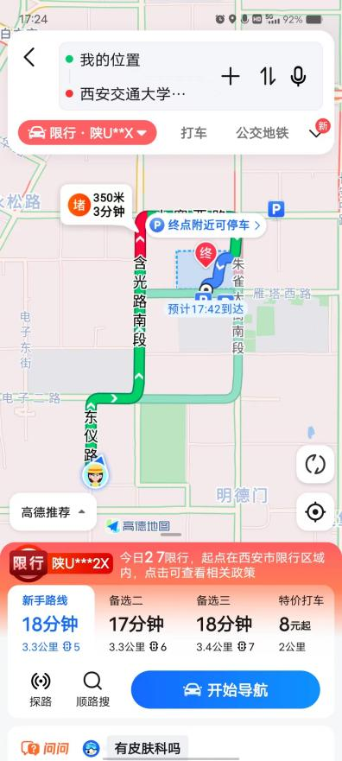
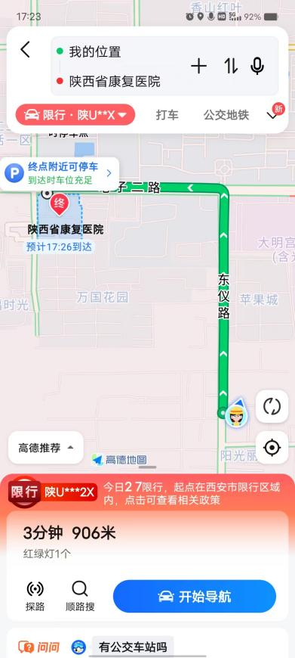
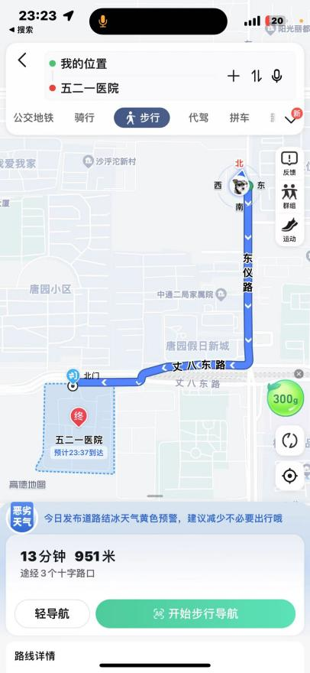

4.应急物资准备
序号 | 物资名称 | 数量 | 存放位置 | 型号 | 保管人
1 | 防毒面具 | 3部 | 库房 | 3M6200 | 项目部物资主管
2 | 灭火器材 | 100具 | 办公区、库房、现场 | 4KGABC类干粉灭火器
3 | 对讲机 | 14台 | 现场 | JINGTONG  MIC/SP
4 | 急救保健箱 | 1个 | 库房
5 | 急救担架 | 1个 | 库房 | YXH铝合金折叠担架
6 | 电缆 | 100m | 库房 | 120mm五芯电缆
7 | 医用绷带 | 20卷 | 库房 | 8*6cm
8 | 棉 被 | 2床 | 库房 | 150х200cm消防热容被
9 | 沙、石编制袋物资 | 100条 | 库房 | 50*80
10 | 安全帽 | 50顶 | 公司、现场 | 高强度玻璃钢
11 | 安全带 | 30条 | 现场 | 五点式安全带
12 | 安全网 | 100片 | 库房 | 先锋牌
13 | 氧气袋 | 8条 | 库房 | 30L
14 | 铁锹 | 20把 | 库房 | 消防铲
15 | 撬棍 | 10根 | 库房 | 钢筋自制1.5m
16 | 应急灯 | 10个 | 库房、现场 | YM-996
17 | 电焊机 | 4台 | 库房、现场 | 交流
18 | 气焊 | 4套 | 库房、现场 | 氧气乙炔
19 | 电锯 | 2把 | 库房 | ——
20 | 空压机 | 1台 | 库房 | VW-3/7
21 | 工字钢 | 12m*4 | 现场 | I16 | 项目部物资主管
22 | 钢管、扣件、 | 800m | 现场 | Φ48*6m
23 | 柴油发电机 | 1个 | 库房 | 10KW
24 | 绝缘鞋 | 10双 | 库房、现场 | 不同号码40-44
25 | 千斤顶 | 5个 | 库房 | 10T/20T/50T
26 | 喊话器 | 2个 | 办公室
27 | 消防水带 | 20条 | 库房、现场 | 65
28 | 电镐 | 1个 | 现场 | 900W
29 | 手电筒 | 10个 | 库房、现场 | 强光手电
30 | 反光带、反光马甲 | 20对 | 库房、现场 | ——
31 | 口罩、防尘眼睛 | 20副 | 库房、现场 | ——
32 | 绝缘手套 | 30副 | 库房、现场 | ——
33 | 高压绝缘杆 | 2根 | 配电室 | 10m,110kv
34 | 叉车 | 1辆 | 公司 | 3t | 后勤主管
35 | 推土机 | 1辆 | 公司 | 50
36 | 挖掘机 | 1辆 | 公司 | 220
37 | 应急车辆 | 1台 | 项目部 | 面包车

九、计算书及相关图纸

1.计算书
650x900梁模板（盘扣式，梁板立柱共用）计算书
计算依据：
1、《建筑施工承插型盘扣式钢管脚手架安全技术标准》JGJ/T 231-2021
2、《混凝土结构设计规范》GB 50010-2010
3、《建筑结构荷载规范》GB 50009-2012
4、《钢结构设计标准》GB 50017-2017
5、《施工脚手架通用规范》GB 55023-2022
6、《混凝土结构通用规范》GB 55008-2021
7、《钢结构通用规范》GB 55006-2021
8、《工程结构通用规范》GB 55001-2021
一、工程属性
新浇混凝土梁名称 | -2FKL38 | 混凝土梁计算截面尺寸(mm×mm) | 650×900
梁侧楼板计算厚度(mm) | 350 | 模板支架高度H(m) | 4.6
模板支架横向长度B(m) | 26.8 | 模板支架纵向长度L(m) | 60
二、荷载设计
模板及其支架自重标准值G_{1k}(kN/m²) | 面板 |  | 0.1
 | 面板及小梁 |  | 0.3
 | 楼板模板 |  | 0.5
新浇筑混凝土自重标准值G_{2k}(kN/m³) | 24
混凝土梁钢筋自重标准值G_{3k}(kN/m³) | 1.5 | 混凝土板钢筋自重标准值G_{3k}(kN/m³) | 1.1
施工人员及设备荷载标准值Q_{1k}(kN/m²) | 2.5
泵送、倾倒混凝土等因素产生的水平荷载标准值Q_{2k}(kN/m) | 0.186
风荷载标准值ω_{k}(kN/m²) | 基本风压ω₀(kN/m²) | 0.3 | 非自定义:0.254
 | 地基粗糙程度 | C类(有密集建筑群市区)
 | 模板支架顶部距地面高度(m) | 4.6
 | 风压高度变化系数μ_{z} | 0.65
 | 风荷载体型系数μ_{s} | 1.3
风荷载作用方向 | 沿模板支架横向作用
三、模板体系设计
结构重要性系数γ₀ | 1.1
脚手架安全等级 | I级
新浇混凝土梁支撑方式 | 梁两侧有板，梁底小梁平行梁跨方向
梁跨度方向立杆纵距是否相等 | 是
梁跨度方向立杆间距l_{a}(mm) | 900
梁两侧立杆横向间距l_{b}(mm) | 1200
最大步距h(mm) | 1500
顶层步距h'(mm) | 1500
可调托座伸出顶层水平杆的悬臂长度a(mm) | 650
新浇混凝土楼板立杆纵横向间距l'_{a}(mm)、l'_{b}(mm) | 900、900
混凝土梁距梁两侧立杆中的位置 | 居中
梁左侧立杆距梁中心线距离(mm) | 600
梁侧立杆与主梁连接形式 | 扣件
梁底增加立杆根数 | 1
梁底增加立杆布置方式 | 按梁两侧立杆间距均分
梁底增加立杆依次距梁左侧立杆距离(mm) | 600
梁底支撑小梁最大悬挑长度(mm) | 200
梁底支撑小梁根数 | 8
梁底支撑小梁间距(mm) | 93
每纵距内附加梁底支撑主梁根数 | 0
承载力设计值调整系数γ_{R} | 1
结构表面的要求 | 结构表面外露
模板及支架计算依据 | 《建筑施工承插型盘扣式钢管脚手架安全技术标准》JGJ/T 231-2021
设计简图如下：
平面图
立面图
四、面板验算
面板类型 | 覆面木胶合板 | 面板厚度t(mm) | 12
面板抗弯强度设计值[f](N/mm²) | 15 | 面板抗剪强度设计值[τ](N/mm²) | 1.4
面板弹性模量E(N/mm²) | 10000
取梁纵向单位宽度b=1000mm，按四等跨连续梁计算：
W＝bh²/6=1000×12×12/6＝24000mm³，I＝bh³/12=1000×12×12×12/12＝144000mm⁴
面板承受梁截面方向线荷载设计值：
q₁＝γ₀×[1.3×(G_{1k}+(G_{2k}+G_{3k})×h)+1.5×Q_{1k}]×b=1.1×[1.3×(0.1+(24+1.5)×0.9)+1.5×2.5]×1＝37.087kN/m
计算简图如下：
1、强度验算
q_{1静}＝γ₀×1.3×(G_{1k}+(G_{2k}+G_{3k})×h)×b＝1.1×1.3×(0.1+(24+1.5)×0.9)×1＝32.962kN/m
q_{1活}＝γ₀×1.5×Q_{1k}×b＝1.1×1.5×2.5×1＝4.125kN/m
M_{max}＝0.107q_{1静}L²+0.121q_{1活}L²＝0.107×32.962×0.093²+0.121×4.125×0.093²＝0.035kN·m
σ＝M_{max}/W＝0.035×10⁶/24000＝1.446N/mm²≤[f]/γ_{R}=15/1＝15N/mm²
满足要求！
2、挠度验算
面板承受梁截面方向线荷载标准值：
q₂＝1×(G_{1k}+(G_{2k}+G_{3k})×h)×b＝1×(0.1+(24+1.5)×0.9)×1＝23.05kN/m
ν_{max}＝0.632q₂L⁴/(100EI)=0.632×23.05×92.857⁴/(100×10000×144000)＝0.008mm≤[ν]＝L/400＝92.857/400＝0.232mm
满足要求！
3、支座反力计算
设计值(承载能力极限状态)
R₁=R₅=0.393q_{1静}L+0.446q_{1活}L=0.393×32.962×0.093+0.446×4.125×0.093＝1.374kN
R₂=R₄=1.143q_{1静}L+1.223q_{1活}L=1.143×32.962×0.093+1.223×4.125×0.093＝3.967kN
R₃=0.928q_{1静}L+1.142q_{1活}L=0.928×32.962×0.093+1.142×4.125×0.093＝3.278kN
标准值(正常使用极限状态)
R₁'=R₅'=0.393q₂L=0.393×23.05×0.093＝0.841kN
R₂'=R₄'=1.143q₂L=1.143×23.05×0.093＝2.446kN
R₃'=0.928q₂L=0.928×23.05×0.093＝1.986kN
五、小梁验算
小梁类型 | 方木 | 小梁截面类型(mm) | 45×65
小梁抗弯强度设计值[f](N/mm²) | 15.444 | 小梁抗剪强度设计值[τ](N/mm²) | 1.782
小梁截面抵抗矩W(cm³) | 31.688 | 小梁弹性模量E(N/mm²) | 9350
小梁截面惯性矩I(cm⁴) | 102.984 | 小梁计算方式 | 简支梁
梁左侧立杆距梁中心线距离(mm) | 600 | 主梁间距l₁(mm) | 900
1、梁底各道小梁线荷载计算
分别计算梁底各道小梁所受线荷载，其中梁侧楼板的荷载取板底立杆至梁侧边一半的荷载。
小梁自重设计值：q₂=γ₀×1.3×G_{1k}×梁宽/(小梁根数-1)=1.1×1.3×(0.3-0.1)×0.65/7 =0.027kN/m
1）左侧小梁线荷载设计值计算
梁底面板传递给左边小梁线荷载：q_{1左}＝R₁/b=1.374/1＝1.374kN/m
小梁自重：q₂=0.027kN/m
梁左侧模板传递给左边小梁荷载q_{3左}=γ₀×1.3×G_{1k}×(梁高-板厚)=1.1×1.3×0.5×(0.9-0.35)=0.393kN/m
梁左侧楼板传递给左边小梁荷载q_{4左}=γ₀×[1.3×(G_{1k}+(G_{2k}+G_{3k})×h)+1.5×Q_{1k}]×(梁左侧立杆距梁中心线距离 - 梁宽/2)/2=1.1×[1.3×(0.5+(24+1.1)×0.35)+1.5×2.5]×(0.6-0.65/2)/2=2.393kN/m
左侧小梁总荷载q_{左}＝q_{1左}+q₂+q_{3左}+q_{4左} =1.374+0.027+0.393+2.393=4.186kN/m
2）中间小梁线荷载设计值计算
梁底面板传递给中间小梁最大线荷载：q_{1中}＝Max[R₂,R₃,R₄]/b=Max[3.967,3.278,3.967]/1=3.967kN/m
小梁自重：q₂=0.027kN/m
中间小梁总荷载q_{中}= q_{1中}+ q₂=3.967+0.027=3.993kN/m
3）右侧小梁线荷载设计值计算
梁底面板传递给右边小梁线荷载：q_{1右}＝R₅/b=1.374/1＝1.374kN/m
小梁自重：q₂=0.027kN/m
梁右侧模板传递给右边小梁荷载q_{3右}=γ₀×1.3×G_{1k}×(梁高-板厚)=1.1×1.3×0.5×(0.9-0.35)=0.393kN/m
梁右侧楼板传递给右边小梁荷载q_{4右}=γ₀×[1.3×(G_{1k}+(G_{2k}+G_{3k})×h)+1.5×Q_{1k}]×((l_{b} - 梁左侧立杆距梁中心线距离) - 梁宽/2)/2=1.1×[1.3×(0.5+(24+1.1)×0.35)+1.5×2.5]×((1.2-0.6)-0.65/2)/2=2.393kN/m
右侧小梁总荷载q_{右}＝q_{1右}+q₂+q_{3右}+q_{4右} =1.374+0.027+0.393+2.393=4.186kN/m
4）各道小梁最大线荷载设计值计算
小梁最大荷载q=Max[q_{左},q_{中},q_{右}]=Max[4.186,3.993,4.186]=4.186kN/m
5）各道小梁最大线荷载标准值计算
参考小梁线荷载设计值计算步骤，将荷载标准值代入后得到：
小梁最大荷载标准值：q'=Max[q_{左}',q_{中}',q_{右}']=Max[2.411,2.465,2.411]=2.465kN/m
为简化计算，按简支梁和悬臂梁分别计算，如下图：

2、抗弯验算
M_{max}＝max[0.125ql₁²，0.5ql₂²]＝max[0.125×4.186×0.9²，0.5×4.186×0.2²]＝0.424kN·m
σ=M_{max}/W=0.424×10⁶/31688=13.375N/mm²≤[f]/γ_{R}=15.444/1=15.444N/mm²
满足要求！
3、抗剪验算
V_{max}＝max[0.5ql₁，ql₂]＝max[0.5×4.186×0.9，4.186×0.2]＝1.884kN
τ_{max}=3V_{max}/(2bh₀)=3×1.884×1000/(2×45×65)＝0.966N/mm²≤[τ]/γ_{R}=1.782/1=1.782N/mm²
满足要求！
4、挠度验算
ν₁＝5q'l₁⁴/(384EI)＝5×2.465×900⁴/(384×9350×102.984×10⁴)＝2.187mm≤[ν]＝l₁/400＝900/400＝2.25mm
ν₂＝q'l₂⁴/(8EI)＝2.465×200⁴/(8×9350×102.984×10⁴)＝0.051mm≤[ν]＝2l₂/400＝2×200/400＝1mm
满足要求！
5、支座反力计算
承载能力极限状态
R_{max}=max[qL₁,0.5qL₁+qL₂]=max[4.186×0.9,0.5×4.186×0.9+4.186×0.2]=3.767kN
同理可得：
将各道小梁所受线荷载设计值参照以上步骤分别代入，得到梁底支撑各道小梁所受最大支座反力设计值依次为R₁=3.767kN,R₂=3.594kN,R₃=2.974kN,R₄=2.974kN,R₅=2.974kN,R₆=2.974kN,R₇=3.594kN,R₈=3.767kN
正常使用极限状态
R_{max}'=max[q'L₁,0.5q'L₁+q'L₂]=max[2.465×0.9,0.5×2.465×0.9+2.465×0.2]=2.219kN
同理可得：
各道小梁所受线荷载标准值参照以上步骤分别代入，得到梁底支撑各道小梁所受最大支座反力标准值依次为R₁'=2.17kN,R₂'=2.219kN,R₃'=1.804kN,R₄'=1.804kN,R₅'=1.804kN,R₆'=1.804kN,R₇'=2.219kN,R₈'=2.17kN
六、主梁验算
主梁类型 | 钢管 | 主梁截面类型(mm) | Φ48×2.7
主梁计算截面类型(mm) | Φ48×2.6 | 主梁抗弯强度设计值[f](N/mm²) | 205
主梁抗剪强度设计值[τ](N/mm²) | 120 | 主梁截面抵抗矩W(cm³) | 3.99
主梁弹性模量E(N/mm²) | 206000 | 主梁截面惯性矩I(cm⁴) | 9.59
可调托座内主梁根数 | 2 | 主梁受力不均匀系数K_{s} | 0.5
主梁2根合并，其主梁受力不均匀系数K_{s}=0.5,则：
承载能力极限状态
单根主梁所受集中力设计值：
P₁=R₁×K_{s}=3.767×0.5= 1.884kN,P₂=R₂×K_{s}=3.594×0.5= 1.797kN,P₃=R₃×K_{s}=2.974×0.5= 1.487kN,P₄=R₄×K_{s}=2.974×0.5= 1.487kN,P₅=R₅×K_{s}=2.974×0.5= 1.487kN,P₆=R₆×K_{s}=2.974×0.5= 1.487kN,P₇=R₇×K_{s}=3.594×0.5= 1.797kN,P₈=R₈×K_{s}=3.767×0.5= 1.884kN
单根主梁自重设计值：q=1.1×1.3×0.029=0.042kN/m
正常使用极限状态
单根主梁所受集中力标准值：
P₁'=R₁'×K_{s}=2.17×0.5= 1.085kN,P₂'=R₂'×K_{s}=2.219×0.5= 1.109kN,P₃'=R₃'×K_{s}=1.804×0.5= 0.902kN,P₄'=R₄'×K_{s}=1.804×0.5= 0.902kN,P₅'=R₅'×K_{s}=1.804×0.5= 0.902kN,P₆'=R₆'×K_{s}=1.804×0.5= 0.902kN,P₇'=R₇'×K_{s}=2.219×0.5= 1.109kN,P₈'=R₈'×K_{s}=2.17×0.5= 1.085kN
单根主梁自重标准值：q'=1×0.029=0.029kN/m
1、抗弯验算
主梁弯矩图(kN·m)
σ=M_{max}/W=0.614×10⁶/3990=153.944N/mm²≤[f]/γ_{R}=205/1=205N/mm²
满足要求！
2、抗剪验算
主梁剪力图(kN)
V_{max}＝5.515kN
τ_{max}=2V_{max}/A=2×5.515×1000/371＝29.732N/mm²≤[τ]/γ_{R}=120/1=120N/mm²
满足要求！
3、挠度验算
主梁变形图(mm)
ν_{max}=0.244mm≤[ν]=L/400=600/400=1.5mm
满足要求！
4、支座反力计算
承载能力极限状态
支座反力依次为R₁=1.165kN，R₂=11.031kN，R₃=1.165kN
立杆所受主梁支座反力依次为P₁=R₁/K_{s}=1.165/0.5=2.33kN，P₂=R₂/K_{s}=11.031/0.5=22.061kN，P₃=R₃/K_{s}=1.165/0.5=2.33kN
七、可调托座验算
荷载传递至立杆方式 | 可调托座 | 可调托座承载力设计值[N](kN) | 100
扣件抗滑移折减系数k_{c} | 0.85
1、扣件抗滑移验算
两侧立杆最大受力N＝max[R₁,R₃]＝max[1.165,1.165]＝1.165kN≤0.85×8=6.8kN
单扣件在扭矩达到40～65N·m且无质量缺陷的情况下，单扣件能满足要求！
2、可调托座验算
可调托座最大受力N＝max[P₂]＝22.061kN≤[N]/γ_{R}=100/1=100kN
满足要求！
八、立杆验算
立杆钢管截面类型(mm) | Ф48×3.2 | 立杆钢管计算截面类型(mm) | Ф48×3.2
钢材等级 | Q355 | 立杆截面面积A(mm²) | 450
回转半径i(mm) | 15.9 | 立杆截面抵抗矩W(cm³) | 4.73
支架立杆计算长度修正系数η | 1.05 | 悬臂端计算长度折减系数k | 0.6
支撑架搭设高度调整系数β_{H} | 1 | 架体顶层步距修正系数γ | 0.9
抗压强度设计值[f](N/mm²) | 300 | 支架自重标准值q(kN/m) | 0.15
步距h(mm) | 1500 | 顶层步距h'(mm) | 1500
可调托座伸出顶层水平杆的悬臂长度a(mm) | 650
1、长细比验算
h_{max}=max(β_{H}ηh,β_{H}γh'+2ka)=max(1×1.05×1500,1×0.9×1500+2×0.6×650)=2130mm
λ=h_{max}/i=2130/15.9=133.962≤[λ]=150
长细比满足要求！
查表得，φ＝0.288
2、风荷载计算
M_{w}＝γ₀×φ_{c}×1.5×ω_{k}×l_{a}×h²/10＝1.1×0.9×1.5×0.254×0.9×1.5²/10＝0.076kN·m
3、稳定性计算
根据《建筑施工承插型盘扣式钢管脚手架安全技术标准》JGJ/T 231-2021公式5.3.1-2，考虑风荷载时，可变荷载需考虑0.9组合系数：
1)面板验算
q₁＝1.1×[1.3×(0.1+(24+1.5)×0.9)+1.5×0.9×2.5]×1＝36.674kN/m
2)小梁验算
q₁＝max{1.357+1.1×1.3×[(0.3-0.1)×0.65/7+0.5×(0.9-0.35)]+1.1×[1.3×(0.5+(24+1.1)×0.35)+1.5×0.9×2.5]×max[0.6-0.65/2，(1.2-0.6)-0.65/2]/2×1，3.92+1.1×1.3×(0.3-0.1)×0.65/7}=4.113kN/m
同上四～六计算过程，可得：
P₁＝2.294kN，P₂＝21.756kN，P₃＝2.294kN
立杆最大受力N_{w}＝max[P₁+N_{边1}，P₂，P₃+N_{边2}]+γ₀×1.3×每米立杆自重×(H-梁高)+M_{w}/l_{b}＝max[2.294+1.1×[1.3×(0.5+(24+1.1)×0.35)+1.5×0.9×2.5]×[0.9/2+(0.6-0.65/2)/2]×0.9，21.756，2.294+1.1×[1.3×(0.5+(24+1.1)×0.35)+1.5×0.9×2.5]×[0.9/2+(1.2-0.6-0.65/2)/2]×0.9]+1.1×1.3×0.15×(4.6-0.9)+0.076/1.2＝22.613kN
f＝N_{w}/(φA)+M_{w}/W＝22613.159/(0.288×450)+0.076×10⁶/4730＝190.552N/mm²≤[f]/γ_{R}=300/1=300N/mm²
满足要求！
九、高宽比验算
根据《建筑施工承插型盘扣式钢管脚手架安全技术标准》JGJ/T 231-2021 第6.2.1: 支撑架的高宽比宜控制在3以内
H/B=4.6/26.8=0.172≤3
满足要求！
十、架体抗倾覆验算
模板支架高度H(m) | 4.6 | 模板支架纵向长度L(m) | 60
模板支架横向长度B(m) | 26.8
混凝土浇筑前，倾覆力矩主要由风荷载产生，抗倾覆力矩主要由模板及支架自重产生
M_{T}=γ₀×φ_{c}×γ_{Q}(ω_{k}LH²/2)=1.1×1×1.5×(0.254×60×4.6²/2)=266.045kN·m
M_{R}=γ_{G}[G_{1k}+0.15×H/(l_{a}'×l_{b}')]LB²/2=0.9×[0.5+0.15×4.6/(0.9×0.9)]×60×26.8²/2=26215.76kN·m
M_{T}=266.045kN·m≤M_{R}=26215.76kN·m
满足要求！
混凝土浇筑时，倾覆力矩主要由泵送、倾倒混凝土等因素产生的水平荷载产生，抗倾覆力矩主要由钢筋、混凝土、模板及支架自重产生
M_{T}=γ₀×φ_{c}×γ_{Q}(Q_{2k}LH)=1.1×1×1.5×(0.186×60×4.6)=84.704kN·m
M_{R}=γ_{G}[G_{1k}+(G_{2k}+G_{3k})h₀+0.15×H/(l_{a}'×l_{b}')]LB²/2=0.9×[0.5+(24+1.1)×0.35+0.15×4.6/(0.9×0.9)]×60×26.8²/2=196578.697kN·m
M_{T}=84.704kN·m≤M_{R}=196578.697kN·m
满足要求！
十一、立杆支承面承载力验算
支撑层楼板厚度h(mm) | 150 | 混凝土强度等级 | C30
混凝土的龄期(天) | 7 | 混凝土的实测抗压强度f_{c}(N/mm²) | 8.294
混凝土的实测抗拉强度f_{t}(N/mm²) | 0.829 | 立杆垫板长a(mm) | 200
立杆垫板宽b(mm) | 200
F₁=N=22.613kN
1、受冲切承载力计算
根据《混凝土结构设计规范》GB50010-2010第6.5.1条规定，见下表
公式 | 参数剖析
F_{l}≤(0.7β_{h}f_{t}+0.25σ_{pc},m)ηu_{m}h₀ | F₁ | 局部荷载设计值或集中反力设计值
 | β_{h} | 截面高度影响系数：当h≤800mm时，取β_{h}=1.0；当h≥2000mm时，取β_{h}=0.9；中间线性插入取用。
 | f_{t} | 混凝土轴心抗拉强度设计值
 | σ_{pc},m | 临界面周长上两个方向混凝土有效预压应力按长度的加权平均值，其值控制在1.0-3.5N/㎜²范围内
 | u_{m} | 临界截面周长：距离局部荷载或集中反力作用面积周边h0 /2处板垂直截面的最不利周长。
 | h₀ | 截面有效高度，取两个配筋方向的截面有效高度的平均值
η=min(η₁,η₂) η₁=0.4+1.2/β_{s},η₂=0.5+as×h₀/4U_{m} | η₁ | 局部荷载或集中反力作用面积形状的影响系数
 | η₂ | 临界截面周长与板截面有效高度之比的影响系数
 | β_{s} | 局部荷载或集中反力作用面积为矩形时的长边与短边尺寸比较，β_{s}不宜大于4：当β_{s}<2时取β_{s}=2，当面积为圆形时，取β_{s}=2
 | a_{s} | 板柱结构类型的影响系数：对中柱，取a_{s}=40，对边柱，取a_{s}=30：对角柱，取a_{s}=20
说明 | 本工程无预应力，不考虑上式中σ_{pc},m之值，将其取为0。
可得：β_{h}=1，f_{t}=0.829N/mm²，η=1，h₀=h-20=130mm，
u_{m} =2[(a+h₀)+(b+h₀)]=1320mm
F=(0.7β_{h}f_{t}+0.25σ_{pc，m})ηu_{m}h₀=(0.7×1×0.829+0.25×0)×1×1320×130/1000=99.579kN≥F₁=22.613kN
满足要求！
2、局部受压承载力计算
根据《混凝土结构设计规范》GB50010-2010第6.6.1条规定，见下表
公式 | 参数剖析
F_{l}≤1.35β_{c}β_{l}f_{c}A_{ln} | F₁ | 局部受压面上作用的局部荷载或局部压力设计值
 | f_{c} | 混凝土轴心抗压强度设计值；可按本规范表4.1.4-1取值
 | β_{c} | 混凝土强度影响系数，按本规范第6.3.1条的规定取用
 | β_{l} | 混凝土局部受压时的强度提高系数
 | A_{ln} | 混凝土局部受压净面积
β_{l}=(A_{b}/A_{l})^{1/2} | A_{l} | 混凝土局部受压面积
 | A_{b} | 局部受压的计算底面积，按本规范第6.6.2条确定
可得：f_{c}=8.294N/mm²，β_{c}=1，
β_{l}=(A_{b}/A_{l})^{1/2}=[(a+2b)×(b+2b)/(ab)]^{1/2}=[(600)×(600)/(200×200)]^{1/2}=3，A_{ln}=ab=40000mm²
F=1.35β_{c}β_{l}f_{c}A_{ln}=1.35×1×3×8.294×40000/1000=1343.628kN≥F₁=22.613kN
满足要求！

650 900梁侧模板计算书
计算依据：
1、《建筑施工模板安全技术规范》JGJ162-2008
2、《混凝土结构设计规范》GB50010-2010
3、《建筑结构荷载规范》GB 50009-2012
4、《钢结构设计标准》GB 50017-2017
5、《建筑结构可靠性设计统一标准》GB50068-2018
6、《混凝土结构通用规范》GB 55008-2021
7、《钢结构通用规范》GB 55006-2021
8、《工程结构通用规范》GB 55001-2021
一、工程属性
新浇混凝梁名称 | -2层KL38 | 混凝土梁截面尺寸(mmxmm) | 650×900
新浇混凝土梁计算跨度(m) | 7.3
二、荷载组合
侧压力计算依据规范 | 《建筑施工模板安全技术规范》JGJ162-2008 | 混凝土重力密度γ_{c}(kN/m³) | 24
结构重要性系数γ₀ | 1 | 可变荷载调整系数γ_{L} | 0.9
混凝土侧压力折减系数ξ | 0.8
梁下挂侧模，侧压力计算位置距梁顶面高度H_{下挂}(m) |  | 0.9
新浇混凝土对模板的侧压力标准值G_{4k}(kN/m²) | 梁下挂侧模G4k | ζγ_{c}H＝0.8×24×0.9＝17.28kN/m²
振捣混凝土时对垂直面模板荷载标准值Q_{2k}(kN/m²) |  | 4
下挂部分：承载能力极限状态设计值S_{承}＝γ₀(1.3×G_{4k}+γ_{L}×1.5Q_{2k})＝1 ×(1.3×17.28+0.9×1.5×4)＝27.864kN/m²
下挂部分：正常使用极限状态设计值S_{正}＝G_{4k}＝17.28 kN/m²
三、支撑体系设计
小梁布置方式 | 水平向布置 | 主梁间距(mm) | 500
主梁合并根数 | 2 | 小梁最大悬挑长度(mm) | 150
结构表面的要求 | 结构表面隐蔽 | 对拉螺栓水平向间距(mm) | 500

 | 梁左侧 | 梁右侧
楼板厚度(mm) | 350 | 350
梁下挂侧模高度(mm) | 550 | 550
小梁道数(下挂) | 4 | 4

左侧支撑表：
第i道支撑 | 距梁底距离(mm) | 支撑形式
1 | 50 | 对拉螺栓
2 | 300 | 对拉螺栓
右侧支撑表：
第i道支撑 | 距梁底距离(mm) | 支撑形式
1 | 50 | 对拉螺栓
2 | 300 | 对拉螺栓
设计简图如下：
模板设计剖面图
四、面板验算
模板类型 | 覆面木胶合板 | 模板厚度(mm) | 12
模板抗弯强度设计值[f](N/mm²) | 14 | 模板抗剪强度设计值[τ](N/mm²) | 1.5
模板弹性模量E(N/mm²) | 10000

1、下挂侧模
梁截面宽度取单位长度，b＝1000mm。W＝bh²/6=1000×12²/6＝24000mm³，I＝bh³/12=1000×12³/12＝144000mm⁴。面板计算简图如下：

2、抗弯验算
q₁＝bS_{承}＝1×27.864＝27.864kN/m
q_{1静}＝γ₀×1.3×G_{4k}×b＝1×1.3×17.28×1＝22.464kN/m
q_{1活}＝γ₀×γ_{L}×1.5×Q_{2k}×b＝1×0.9×1.5×4×1＝5.4kN/m
M_{max}＝0.1q_{1静}L²+0.117q_{1活}L²=0.1×22.464×0.183²+0.117×5.4×0.183²＝0.097kN·m
σ＝M_{max}/W＝0.097×10⁶/24000＝4.031N/mm²≤[f]＝14N/mm²
满足要求！

3、挠度验算
q＝bS_{正}＝1×17.28＝17.28kN/m
ν_{max}＝0.677qL⁴/(100EI)=0.677×17.28×183.333⁴/(100×10000×144000)＝0.092mm≤183.333/250=0.733mm
满足要求！

4、最大支座反力计算
承载能力极限状态
R_{下挂max}＝1.1×q_{1静}×l_{左}+1.2×q_{1活}×l_{左}＝1.1×22.464×0.183+1.2×5.4×0.183＝5.718kN
正常使用极限状态
R'_{下挂max}＝1.1×l_{左}×q＝1.1×0.183×17.28＝3.485kN
五、小梁验算
小梁最大悬挑长度(mm) | 150 | 小梁计算方式 | 三等跨连续梁
小梁类型 | 方木 | 小梁截面类型(mm) | 45×65
小梁弹性模量E(N/mm²) | 9350 | 小梁抗剪强度设计值[τ](N/mm²) | 1.782
小梁截面抵抗矩W(cm³) | 31.688 | 小梁抗弯强度设计值[f](N/mm²) | 15.444
小梁截面惯性矩I(cm⁴) | 102.984

1、下挂侧模
计算简图如下：
跨中段计算简图
悬挑段计算简图

2、抗弯验算
q＝5.718kN/m
M_{max}＝max[0.1×q×l²,0.5×q×l₁²]=max[0.1×5.718×0.5²，0.5×5.718×0.15²]=0.143kN·m
σ＝M_{max}/W＝0.143×10⁶/31688＝4.511N/mm²≤[f]＝15.444N/mm²
满足要求！

3、抗剪验算
V_{max}＝max[0.6×q×l,q×l₁]=max[0.6×5.718×0.5，5.718×0.15]=1.715kN
τ_{max}=3V_{max}/(2bh₀)=3×1.715×1000/(2×45×65)＝0.88N/mm²≤[τ]＝1.782N/mm²
满足要求！

4、挠度验算
q＝3.485kN/m
跨中ν_{1max}＝0.677qL⁴/(100EI)=0.677×3.485×500⁴/(100×9350×1029840)＝0.153mm≤500/250=2mm
悬挑段ν_{2max}＝qL⁴/(8EI)=3.485×150⁴/(8×9350×1029840)=0.023mm≤2×150/250=1.2mm
满足要求！

5、最大支座反力计算
承载能力极限状态
R_{下挂max}＝max[1.1×5.718×0.5，0.4×5.718×0.5+5.718×0.15]＝3.145kN
正常使用极限状态
R'_{下挂max}＝max[1.1×3.485×0.5，0.4×3.485×0.5+3.485×0.15]＝1.917kN
六、主梁验算
主梁类型 | 钢管 | 主梁截面类型(mm) | Φ48×2.7
主梁计算截面类型(mm) | Φ48×2.7 | 主梁合并根数 | 2
主梁弹性模量E(N/mm²) | 206000 | 主梁抗弯强度设计值[f](N/mm²) | 205
主梁抗剪强度设计值[τ](N/mm²) | 120 | 主梁截面惯性矩I(cm⁴) | 9.89
主梁截面抵抗矩W(cm³) | 4.12 | 主梁受力不均匀系数 | 0.5

1、下挂侧模
因主梁2根合并，验算时主梁受力不均匀系数为0.5。
同前节计算过程，可依次解得：
承载能力极限状态：R₁＝0.576kN，R₂＝1.573kN，R₃＝1.573kN，R₄＝0.576kN
正常使用极限状态：R'₁＝0.348kN，R'₂＝0.958kN，R'₃＝0.958kN，R'₄＝0.348kN
计算简图如下：

2、抗弯验算
主梁弯矩图(kN·m)
σ_{max}＝M_{max}/W＝0.249×10⁶/4120=60.436N/mm²≤[f]=205 N/mm²
满足要求！

3、抗剪验算
主梁剪力图(kN)
τ_{max}=2V_{max}/A=2×2.149×1000/384＝11.193N/mm²≤[τ]=120 N/mm²
满足要求！

4、挠度验算
主梁变形图(mm)
跨中ν_{1max}＝0.018mm≤250/250=1mm
悬挑段ν_{2max}＝0.229mm≤2×250/250=2mm
满足要求！

5、最大支座反力计算
R_{下挂max}＝3.868/0.5=7.736kN
七、对拉螺栓验算
对拉螺栓类型 | M14 | 轴向拉力设计值N_{t}^{b}(kN) | 17.8
同主梁计算过程，取有对拉螺栓部位的侧模主梁最大支座反力。可知对拉螺栓受力N＝0.95×Max[7.736]＝7.35kN≤N_{t}^{b}＝17.8kN
满足要求！
550x1300梁模板（盘扣式，梁板立柱共用）计算书
计算依据：
1、《建筑施工承插型盘扣式钢管脚手架安全技术标准》JGJ/T 231-2021
2、《混凝土结构设计规范》GB 50010-2010
3、《建筑结构荷载规范》GB 50009-2012
4、《钢结构设计标准》GB 50017-2017
5、《施工脚手架通用规范》GB 55023-2022
6、《混凝土结构通用规范》GB 55008-2021
7、《钢结构通用规范》GB 55006-2021
8、《工程结构通用规范》GB 55001-2021
一、工程属性
新浇混凝土梁名称 | -2层KL35 | 混凝土梁计算截面尺寸(mm×mm) | 550×1300
梁侧楼板计算厚度(mm) | 350 | 模板支架高度H(m) | 4.6
模板支架横向长度B(m) | 26.8 | 模板支架纵向长度L(m) | 60
二、荷载设计
模板及其支架自重标准值G_{1k}(kN/m²) | 面板 |  | 0.1
 | 面板及小梁 |  | 0.3
 | 楼板模板 |  | 0.5
新浇筑混凝土自重标准值G_{2k}(kN/m³) | 24
混凝土梁钢筋自重标准值G_{3k}(kN/m³) | 1.5 | 混凝土板钢筋自重标准值G_{3k}(kN/m³) | 1.1
施工人员及设备荷载标准值Q_{1k}(kN/m²) | 2.5
泵送、倾倒混凝土等因素产生的水平荷载标准值Q_{2k}(kN/m) | 0.186
风荷载标准值ω_{k}(kN/m²) | 基本风压ω₀(kN/m²) | 0.3 | 非自定义:0.254
 | 地基粗糙程度 | C类(有密集建筑群市区)
 | 模板支架顶部距地面高度(m) | 4.6
 | 风压高度变化系数μ_{z} | 0.65
 | 风荷载体型系数μ_{s} | 1.3
风荷载作用方向 | 沿模板支架横向作用
三、模板体系设计
结构重要性系数γ₀ | 1.1
脚手架安全等级 | I级
新浇混凝土梁支撑方式 | 梁两侧有板，梁底小梁平行梁跨方向
梁跨度方向立杆纵距是否相等 | 否
梁跨度方向立杆间距l_{a1}(mm) | 450
梁跨度方向立杆间距l_{a2}(mm) | 450
梁两侧立杆横向间距l_{b}(mm) | 1200
最大步距h(mm) | 1500
顶层步距h'(mm) | 1500
可调托座伸出顶层水平杆的悬臂长度a(mm) | 650
新浇混凝土楼板立杆纵横向间距l'_{a}(mm)、l'_{b}(mm) | 900、900
混凝土梁距梁两侧立杆中的位置 | 居中
梁左侧立杆距梁中心线距离(mm) | 600
梁侧立杆与主梁连接形式 | 扣件
梁底增加立杆根数 | 1
梁底增加立杆布置方式 | 按梁两侧立杆间距均分
梁底增加立杆依次距梁左侧立杆距离(mm) | 600
梁底支撑小梁最大悬挑长度(mm) | 200
梁底支撑小梁根数 | 6
梁底支撑小梁间距(mm) | 110
梁跨度方向纵距内是否有附加主梁 | 否
承载力设计值调整系数γ_{R} | 1
结构表面的要求 | 结构表面外露
模板及支架计算依据 | 《建筑施工承插型盘扣式钢管脚手架安全技术标准》JGJ/T 231-2021
设计简图如下：
平面图
立面图
四、面板验算
面板类型 | 覆面木胶合板 | 面板厚度t(mm) | 12
面板抗弯强度设计值[f](N/mm²) | 15 | 面板抗剪强度设计值[τ](N/mm²) | 1.4
面板弹性模量E(N/mm²) | 10000
取梁纵向单位宽度b=1000mm，按四等跨连续梁计算：
W＝bh²/6=1000×12×12/6＝24000mm³，I＝bh³/12=1000×12×12×12/12＝144000mm⁴
面板承受梁截面方向线荷载设计值：
q₁＝γ₀×[1.3×(G_{1k}+(G_{2k}+G_{3k})×h)+1.5×Q_{1k}]×b=1.1×[1.3×(0.1+(24+1.5)×1.3)+1.5×2.5]×1＝51.673kN/m
计算简图如下：

1、强度验算
q_{1静}＝γ₀×1.3×(G_{1k}+(G_{2k}+G_{3k})×h)×b＝1.1×1.3×(0.1+(24+1.5)×1.3)×1＝47.548kN/m
q_{1活}＝γ₀×1.5×Q_{1k}×b＝1.1×1.5×2.5×1＝4.125kN/m
M_{max}＝0.107q_{1静}L²+0.121q_{1活}L²＝0.107×47.548×0.11²+0.121×4.125×0.11²＝0.068kN·m
σ＝M_{max}/W＝0.068×10⁶/24000＝2.817N/mm²≤[f]/γ_{R}=15/1＝15N/mm²
满足要求！

2、挠度验算
面板承受梁截面方向线荷载标准值：
q₂＝1×(G_{1k}+(G_{2k}+G_{3k})×h)×b＝1×(0.1+(24+1.5)×1.3)×1＝33.25kN/m
ν_{max}＝0.632q₂L⁴/(100EI)=0.632×33.25×110⁴/(100×10000×144000)＝0.021mm≤[ν]＝L/400＝110/400＝0.275mm
满足要求！

3、支座反力计算
设计值(承载能力极限状态)
R₁=R₅=0.393q_{1静}L+0.446q_{1活}L=0.393×47.548×0.11+0.446×4.125×0.11＝2.258kN
R₂=R₄=1.143q_{1静}L+1.223q_{1活}L=1.143×47.548×0.11+1.223×4.125×0.11＝6.533kN
R₃=0.928q_{1静}L+1.142q_{1活}L=0.928×47.548×0.11+1.142×4.125×0.11＝5.372kN
标准值(正常使用极限状态)
R₁'=R₅'=0.393q₂L=0.393×33.25×0.11＝1.437kN
R₂'=R₄'=1.143q₂L=1.143×33.25×0.11＝4.181kN
R₃'=0.928q₂L=0.928×33.25×0.11＝3.394kN
五、小梁验算
小梁类型 | 方木 | 小梁截面类型(mm) | 45×65
小梁抗弯强度设计值[f](N/mm²) | 15.444 | 小梁抗剪强度设计值[τ](N/mm²) | 1.782
小梁截面抵抗矩W(cm³) | 31.688 | 小梁弹性模量E(N/mm²) | 9350
小梁截面惯性矩I(cm⁴) | 102.984 | 小梁计算方式 | 二跨连续梁
梁左侧立杆距梁中心线距离(mm) | 600 | 主梁间距l₁(mm) | 450

1、梁底各道小梁线荷载计算
分别计算梁底各道小梁所受线荷载，其中梁侧楼板的荷载取板底立杆至梁侧边一半的荷载。
小梁自重设计值：q₂=γ₀×1.3×G_{1k}×梁宽/(小梁根数-1)=1.1×1.3×(0.3-0.1)×0.55/5 =0.031kN/m
1）左侧小梁线荷载设计值计算
梁底面板传递给左边小梁线荷载：q_{1左}＝R₁/b=2.258/1＝2.258kN/m
小梁自重：q₂=0.031kN/m
梁左侧模板传递给左边小梁荷载q_{3左}=γ₀×1.3×G_{1k}×(梁高-板厚)=1.1×1.3×0.5×(1.3-0.35)=0.679kN/m
梁左侧楼板传递给左边小梁荷载q_{4左}=γ₀×[1.3×(G_{1k}+(G_{2k}+G_{3k})×h)+1.5×Q_{1k}]×(梁左侧立杆距梁中心线距离 - 梁宽/2)/2=1.1×[1.3×(0.5+(24+1.1)×0.35)+1.5×2.5]×(0.6-0.55/2)/2=2.828kN/m
左侧小梁总荷载q_{左}＝q_{1左}+q₂+q_{3左}+q_{4左} =2.258+0.031+0.679+2.828=5.796kN/m
2）中间小梁线荷载设计值计算
梁底面板传递给中间小梁最大线荷载：q_{1中}＝Max[R₂,R₃,R₄]/b=Max[6.533,5.372,6.533]/1=6.533kN/m
小梁自重：q₂=0.031kN/m
中间小梁总荷载q_{中}= q_{1中}+ q₂=6.533+0.031=6.565kN/m
3）右侧小梁线荷载设计值计算
梁底面板传递给右边小梁线荷载：q_{1右}＝R₅/b=2.258/1＝2.258kN/m
小梁自重：q₂=0.031kN/m
梁右侧模板传递给右边小梁荷载q_{3右}=γ₀×1.3×G_{1k}×(梁高-板厚)=1.1×1.3×0.5×(1.3-0.35)=0.679kN/m
梁右侧楼板传递给右边小梁荷载q_{4右}=γ₀×[1.3×(G_{1k}+(G_{2k}+G_{3k})×h)+1.5×Q_{1k}]×((l_{b} - 梁左侧立杆距梁中心线距离) - 梁宽/2)/2=1.1×[1.3×(0.5+(24+1.1)×0.35)+1.5×2.5]×((1.2-0.6)-0.55/2)/2=2.828kN/m
右侧小梁总荷载q_{右}＝q_{1右}+q₂+q_{3右}+q_{4右} =2.258+0.031+0.679+2.828=5.796kN/m
4）各道小梁最大线荷载设计值计算
小梁最大荷载q=Max[q_{左},q_{中},q_{右}]=Max[5.796,6.565,5.796]=6.565kN/m
5）各道小梁最大线荷载标准值计算
参考小梁线荷载设计值计算步骤，将荷载标准值代入后得到：
小梁最大荷载标准值：q'=Max[q_{左}',q_{中}',q_{右}']=Max[3.443,4.203,3.443]=4.203kN/m

2、抗弯验算
小梁弯矩图(kN·m)
σ=M_{max}/W=0.131×10⁶/31688=4.144N/mm²≤[f]/γ_{R}=15.444/1=15.444N/mm²
满足要求！

3、抗剪验算
小梁剪力图(kN)
V_{max}＝1.546kN
τ_{max}=3V_{max}/(2bh₀)=3×1.546×1000/(2×45×65)＝0.793N/mm²≤[τ]/γ_{R}=1.782/1=1.782N/mm²
满足要求！

4、挠度验算
小梁变形图(mm)
ν_{max}＝0.118mm≤[ν]＝L/400＝450/400＝1.125mm
满足要求！

5、支座反力计算
承载能力极限状态
R_{max}=2.859kN
同理可得：
将各道小梁所受线荷载设计值参照以上步骤分别代入，得到梁底支撑各道小梁所受最大支座反力设计值依次为R₁=2.524kN,R₂=2.859kN,R₃=2.353kN,R₄=2.353kN,R₅=2.859kN,R₆=2.524kN
正常使用极限状态
R_{max}'=1.83kN
同理可得：
各道小梁所受线荷载标准值参照以上步骤分别代入，得到梁底支撑各道小梁所受最大支座反力标准值依次为R₁'=1.499kN,R₂'=1.83kN,R₃'=1.487kN,R₄'=1.487kN,R₅'=1.83kN,R₆'=1.499kN
六、主梁验算
主梁类型 | 钢管 | 主梁截面类型(mm) | Φ48×2.7
主梁计算截面类型(mm) | Φ48×2.7 | 主梁抗弯强度设计值[f](N/mm²) | 205
主梁抗剪强度设计值[τ](N/mm²) | 120 | 主梁截面抵抗矩W(cm³) | 4.12
主梁弹性模量E(N/mm²) | 206000 | 主梁截面惯性矩I(cm⁴) | 9.89
可调托座内主梁根数 | 3 | 主梁受力不均匀系数K_{s} | 0.4
主梁3根合并，其主梁受力不均匀系数K_{s}=0.4,则：
承载能力极限状态
单根主梁所受集中力设计值：
P₁=R₁×K_{s}=2.524×0.4= 1.009kN,P₂=R₂×K_{s}=2.859×0.4= 1.143kN,P₃=R₃×K_{s}=2.353×0.4= 0.941kN,P₄=R₄×K_{s}=2.353×0.4= 0.941kN,P₅=R₅×K_{s}=2.859×0.4= 1.143kN,P₆=R₆×K_{s}=2.524×0.4= 1.009kN
单根主梁自重设计值：q=1.1×1.3×0.03=0.043kN/m
正常使用极限状态
单根主梁所受集中力标准值：
P₁'=R₁'×K_{s}=1.499×0.4= 0.6kN,P₂'=R₂'×K_{s}=1.83×0.4= 0.732kN,P₃'=R₃'×K_{s}=1.487×0.4= 0.595kN,P₄'=R₄'×K_{s}=1.487×0.4= 0.595kN,P₅'=R₅'×K_{s}=1.83×0.4= 0.732kN,P₆'=R₆'×K_{s}=1.499×0.4= 0.6kN
单根主梁自重标准值：q'=1×0.03=0.03kN/m

1、抗弯验算
主梁弯矩图(kN·m)
σ=M_{max}/W=0.281×10⁶/4120=68.138N/mm²≤[f]/γ_{R}=205/1=205N/mm²
满足要求！

2、抗剪验算
主梁剪力图(kN)
V_{max}＝2.711kN
τ_{max}=2V_{max}/A=2×2.711×1000/384＝14.119N/mm²≤[τ]/γ_{R}=120/1=120N/mm²
满足要求！

3、挠度验算
主梁变形图(mm)
ν_{max}=0.097mm≤[ν]=L/400=600/400=1.5mm
满足要求！

4、支座反力计算
承载能力极限状态
支座反力依次为R₁=0.408kN，R₂=5.422kN，R₃=0.408kN
立杆所受主梁支座反力依次为P₁=R₁/K_{s}=0.408/0.4=1.02kN，P₂=R₂/K_{s}=5.422/0.4=13.554kN，P₃=R₃/K_{s}=0.408/0.4=1.02kN
七、可调托座验算
荷载传递至立杆方式 | 可调托座 | 可调托座承载力设计值[N](kN) | 100
扣件抗滑移折减系数k_{c} | 0.85

1、扣件抗滑移验算
两侧立杆最大受力N＝max[R₁,R₃]＝max[0.408,0.408]＝0.408kN≤0.85×8=6.8kN
单扣件在扭矩达到40～65N·m且无质量缺陷的情况下，单扣件能满足要求！

2、可调托座验算
可调托座最大受力N＝max[P₂]＝13.554kN≤[N]/γ_{R}=100/1=100kN
满足要求！
八、立杆验算
立杆钢管截面类型(mm) | Ф48×3.2 | 立杆钢管计算截面类型(mm) | Ф48×3.2
钢材等级 | Q355 | 立杆截面面积A(mm²) | 450
回转半径i(mm) | 15.9 | 立杆截面抵抗矩W(cm³) | 4.73
支架立杆计算长度修正系数η | 1.05 | 悬臂端计算长度折减系数k | 0.6
支撑架搭设高度调整系数β_{H} | 1 | 架体顶层步距修正系数γ | 0.9
抗压强度设计值[f](N/mm²) | 300 | 支架自重标准值q(kN/m) | 0.15
步距h(mm) | 1500 | 顶层步距h'(mm) | 1500
可调托座伸出顶层水平杆的悬臂长度a(mm) | 650

1、长细比验算
h_{max}=max(β_{H}ηh,β_{H}γh'+2ka)=max(1×1.05×1500,1×0.9×1500+2×0.6×650)=2130mm
λ=h_{max}/i=2130/15.9=133.962≤[λ]=150
长细比满足要求！
查表得，φ＝0.288

2、风荷载计算
M_{w}＝γ₀×φ_{c}×1.5×ω_{k}×(l_{a1}+l_{a2})/2×h²/10＝1.1×0.9×1.5×0.254×0.45×1.5²/10＝0.038kN·m

3、稳定性计算
根据《建筑施工承插型盘扣式钢管脚手架安全技术标准》JGJ/T 231-2021公式5.3.1-2，考虑风荷载时，可变荷载需考虑0.9组合系数：
1)面板验算
q₁＝1.1×[1.3×(0.1+(24+1.5)×1.3)+1.5×0.9×2.5]×1＝51.26kN/m
2)小梁验算
q₁＝max{2.238+1.1×1.3×[(0.3-0.1)×0.55/5+0.5×(1.3-0.35)]+1.1×[1.3×(0.5+(24+1.1)×0.35)+1.5×0.9×2.5]×max[0.6-0.55/2，(1.2-0.6)-0.55/2]/2×1，6.478+1.1×1.3×(0.3-0.1)×0.55/5}=6.509kN/m
同上四～六计算过程，可得：
P₁＝1.008kN，P₂＝13.414kN，P₃＝1.008kN
立杆最大受力N_{w}＝max[P₁+N_{边1}，P₂，P₃+N_{边2}]+γ₀×1.3×每米立杆自重×(H-梁高)+M_{w}/l_{b}＝max[1.008+1.1×[1.3×(0.5+(24+1.1)×0.35)+1.5×0.9×2.5]×[0.9/2+(0.6-0.55/2)/2]×(0.45+0.45)/2，13.414，1.008+1.1×[1.3×(0.5+(24+1.1)×0.35)+1.5×0.9×2.5]×[0.9/2+(1.2-0.6-0.55/2)/2]×(0.45+0.45)/2]+1.1×1.3×0.15×(4.6-1.3)+0.038/1.2＝14.154kN
f＝N_{w}/(φA)+M_{w}/W＝14153.668/(0.288×450)+0.038×10⁶/4730＝117.244N/mm²≤[f]/γ_{R}=300/1=300N/mm²
满足要求！
九、高宽比验算
根据《建筑施工承插型盘扣式钢管脚手架安全技术标准》JGJ/T 231-2021 第6.2.1: 支撑架的高宽比宜控制在3以内
H/B=4.6/26.8=0.172≤3
满足要求！
十、架体抗倾覆验算
模板支架高度H(m) | 4.6 | 模板支架纵向长度L(m) | 60
模板支架横向长度B(m) | 26.8
混凝土浇筑前，倾覆力矩主要由风荷载产生，抗倾覆力矩主要由模板及支架自重产生
M_{T}=γ₀×φ_{c}×γ_{Q}(ω_{k}LH²/2)=1.1×1×1.5×(0.254×60×4.6²/2)=266.045kN·m
M_{R}=γ_{G}[G_{1k}+0.15×H/(l_{a}'×l_{b}')]LB²/2=0.9×[0.5+0.15×4.6/(0.9×0.9)]×60×26.8²/2=26215.76kN·m
M_{T}=266.045kN·m≤M_{R}=26215.76kN·m
满足要求！
混凝土浇筑时，倾覆力矩主要由泵送、倾倒混凝土等因素产生的水平荷载产生，抗倾覆力矩主要由钢筋、混凝土、模板及支架自重产生
M_{T}=γ₀×φ_{c}×γ_{Q}(Q_{2k}LH)=1.1×1×1.5×(0.186×60×4.6)=84.704kN·m
M_{R}=γ_{G}[G_{1k}+(G_{2k}+G_{3k})h₀+0.15×H/(l_{a}'×l_{b}')]LB²/2=0.9×[0.5+(24+1.1)×0.35+0.15×4.6/(0.9×0.9)]×60×26.8²/2=196578.697kN·m
M_{T}=84.704kN·m≤M_{R}=196578.697kN·m
满足要求！
十一、立杆支承面承载力验算
支撑层楼板厚度h(mm) | 150 | 混凝土强度等级 | C30
混凝土的龄期(天) | 7 | 混凝土的实测抗压强度f_{c}(N/mm²) | 8.294
混凝土的实测抗拉强度f_{t}(N/mm²) | 0.829 | 立杆垫板长a(mm) | 200
立杆垫板宽b(mm) | 200

F₁=N=14.154kN

1、受冲切承载力计算
根据《混凝土结构设计规范》GB50010-2010第6.5.1条规定，见下表
公式 | 参数剖析
F_{l}≤(0.7β_{h}f_{t}+0.25σ_{pc},m)ηu_{m}h₀ | F₁ | 局部荷载设计值或集中反力设计值
 | β_{h} | 截面高度影响系数：当h≤800mm时，取β_{h}=1.0；当h≥2000mm时，取β_{h}=0.9；中间线性插入取用。
 | f_{t} | 混凝土轴心抗拉强度设计值
 | σ_{pc},m | 临界面周长上两个方向混凝土有效预压应力按长度的加权平均值，其值控制在1.0-3.5N/㎜²范围内
 | u_{m} | 临界截面周长：距离局部荷载或集中反力作用面积周边h0 /2处板垂直截面的最不利周长。
 | h₀ | 截面有效高度，取两个配筋方向的截面有效高度的平均值
η=min(η₁,η₂) η₁=0.4+1.2/β_{s},η₂=0.5+as×h₀/4U_{m} | η₁ | 局部荷载或集中反力作用面积形状的影响系数
 | η₂ | 临界截面周长与板截面有效高度之比的影响系数
 | β_{s} | 局部荷载或集中反力作用面积为矩形时的长边与短边尺寸比较，β_{s}不宜大于4：当β_{s}<2时取β_{s}=2，当面积为圆形时，取β_{s}=2
 | a_{s} | 板柱结构类型的影响系数：对中柱，取a_{s}=40，对边柱，取a_{s}=30：对角柱，取a_{s}=20
说明 | 本工程无预应力，不考虑上式中σ_{pc},m之值，将其取为0。
可得：β_{h}=1，f_{t}=0.829N/mm²，η=1，h₀=h-20=130mm，
u_{m} =2[(a+h₀)+(b+h₀)]=1320mm
F=(0.7β_{h}f_{t}+0.25σ_{pc，m})ηu_{m}h₀=(0.7×1×0.829+0.25×0)×1×1320×130/1000=99.579kN≥F₁=14.154kN
满足要求！

2、局部受压承载力计算
根据《混凝土结构设计规范》GB50010-2010第6.6.1条规定，见下表
公式 | 参数剖析
F_{l}≤1.35β_{c}β_{l}f_{c}A_{ln} | F₁ | 局部受压面上作用的局部荷载或局部压力设计值
 | f_{c} | 混凝土轴心抗压强度设计值；可按本规范表4.1.4-1取值
 | β_{c} | 混凝土强度影响系数，按本规范第6.3.1条的规定取用
 | β_{l} | 混凝土局部受压时的强度提高系数
 | A_{ln} | 混凝土局部受压净面积
β_{l}=(A_{b}/A_{l})^{1/2} | A_{l} | 混凝土局部受压面积
 | A_{b} | 局部受压的计算底面积，按本规范第6.6.2条确定
可得：f_{c}=8.294N/mm²，β_{c}=1，
β_{l}=(A_{b}/A_{l})^{1/2}=[(a+2b)×(b+2b)/(ab)]^{1/2}=[(600)×(600)/(200×200)]^{1/2}=3，A_{ln}=ab=40000mm²
F=1.35β_{c}β_{l}f_{c}A_{ln}=1.35×1×3×8.294×40000/1000=1343.628kN≥F₁=14.154kN
满足要求！

1300梁侧模板计算书
计算依据：
1、《建筑施工模板安全技术规范》JGJ162-2008
2、《混凝土结构设计规范》GB50010-2010
3、《建筑结构荷载规范》GB 50009-2012
4、《钢结构设计标准》GB 50017-2017
5、《建筑结构可靠性设计统一标准》GB50068-2018
6、《混凝土结构通用规范》GB 55008-2021
7、《钢结构通用规范》GB 55006-2021
8、《工程结构通用规范》GB 55001-2021
一、工程属性
新浇混凝梁名称 | -2层KL35 | 混凝土梁截面尺寸(mmxmm) | 550×1300
新浇混凝土梁计算跨度(m) | 7.35
二、荷载组合
侧压力计算依据规范 | 《建筑施工模板安全技术规范》JGJ162-2008 | 混凝土重力密度γ_{c}(kN/m³) | 24
结构重要性系数γ₀ | 1 | 可变荷载调整系数γ_{L} | 0.9
混凝土侧压力折减系数ξ | 0.8
梁下挂侧模，侧压力计算位置距梁顶面高度H_{下挂}(m) |  | 1.3
新浇混凝土对模板的侧压力标准值G_{4k}(kN/m²) | 梁下挂侧模G4k | ζγ_{c}H＝0.8×24×1.3＝24.96kN/m²
振捣混凝土时对垂直面模板荷载标准值Q_{2k}(kN/m²) |  | 4
下挂部分：承载能力极限状态设计值S_{承}＝γ₀(1.3×G_{4k}+γ_{L}×1.5Q_{2k})＝1 ×(1.3×24.96+0.9×1.5×4)＝37.848kN/m²
下挂部分：正常使用极限状态设计值S_{正}＝G_{4k}＝24.96 kN/m²
三、支撑体系设计
小梁布置方式 | 水平向布置 | 主梁间距(mm) | 500
主梁合并根数 | 2 | 小梁最大悬挑长度(mm) | 175
结构表面的要求 | 结构表面隐蔽 | 对拉螺栓水平向间距(mm) | 500

 | 梁左侧 | 梁右侧
楼板厚度(mm) | 350 | 350
梁下挂侧模高度(mm) | 950 | 950
小梁道数(下挂) | 5 | 5

左侧支撑表：
第i道支撑 | 距梁底距离(mm) | 支撑形式
1 | 350 | 对拉螺栓
2 | 800 | 对拉螺栓
右侧支撑表：
第i道支撑 | 距梁底距离(mm) | 支撑形式
1 | 350 | 对拉螺栓
2 | 800 | 对拉螺栓
设计简图如下：
模板设计剖面图
四、面板验算
模板类型 | 覆面木胶合板 | 模板厚度(mm) | 12
模板抗弯强度设计值[f](N/mm²) | 14 | 模板抗剪强度设计值[τ](N/mm²) | 1.5
模板弹性模量E(N/mm²) | 10000

1、下挂侧模
梁截面宽度取单位长度，b＝1000mm。W＝bh²/6=1000×12²/6＝24000mm³，I＝bh³/12=1000×12³/12＝144000mm⁴。面板计算简图如下：

2、抗弯验算
q₁＝bS_{承}＝1×37.848＝37.848kN/m
q_{1静}＝γ₀×1.3×G_{4k}×b＝1×1.3×24.96×1＝32.448kN/m
q_{1活}＝γ₀×γ_{L}×1.5×Q_{2k}×b＝1×0.9×1.5×4×1＝5.4kN/m
M_{max}＝0.107q_{1静}L²+0.121q_{1活}L²=0.107×32.448×0.237²+0.121×5.4×0.237²＝0.233kN·m
σ＝M_{max}/W＝0.233×10⁶/24000＝9.696N/mm²≤[f]＝14N/mm²
满足要求！

3、挠度验算
q＝bS_{正}＝1×24.96＝24.96kN/m
ν_{max}＝0.632qL⁴/(100EI)=0.632×24.96×237.5⁴/(100×10000×144000)＝0.349mm≤237.5/250=0.95mm
满足要求！

4、最大支座反力计算
承载能力极限状态
R_{下挂max}＝1.143×q_{1静}×l_{左}+1.223×q_{1活}×l_{左}＝1.143×32.448×0.237+1.223×5.4×0.237＝10.377kN
正常使用极限状态
R'_{下挂max}＝1.143×l_{左}×q＝1.143×0.237×24.96＝6.776kN
五、小梁验算
小梁最大悬挑长度(mm) | 175 | 小梁计算方式 | 三等跨连续梁
小梁类型 | 方木 | 小梁截面类型(mm) | 45×65
小梁弹性模量E(N/mm²) | 9350 | 小梁抗剪强度设计值[τ](N/mm²) | 1.782
小梁截面抵抗矩W(cm³) | 31.688 | 小梁抗弯强度设计值[f](N/mm²) | 15.444
小梁截面惯性矩I(cm⁴) | 102.984

1、下挂侧模
计算简图如下：
跨中段计算简图
悬挑段计算简图

2、抗弯验算
q＝10.377kN/m
M_{max}＝max[0.1×q×l²,0.5×q×l₁²]=max[0.1×10.377×0.5²，0.5×10.377×0.175²]=0.259kN·m
σ＝M_{max}/W＝0.259×10⁶/31688＝8.187N/mm²≤[f]＝15.444N/mm²
满足要求！

3、抗剪验算
V_{max}＝max[0.6×q×l,q×l₁]=max[0.6×10.377×0.5，10.377×0.175]=3.113kN
τ_{max}=3V_{max}/(2bh₀)=3×3.113×1000/(2×45×65)＝1.596N/mm²≤[τ]＝1.782N/mm²
满足要求！

4、挠度验算
q＝6.776kN/m
跨中ν_{1max}＝0.677qL⁴/(100EI)=0.677×6.776×500⁴/(100×9350×1029840)＝0.298mm≤500/250=2mm
悬挑段ν_{2max}＝qL⁴/(8EI)=6.776×175⁴/(8×9350×1029840)=0.082mm≤2×175/250=1.4mm
满足要求！

5、最大支座反力计算
承载能力极限状态
R_{下挂max}＝max[1.1×10.377×0.5，0.4×10.377×0.5+10.377×0.175]＝5.707kN
正常使用极限状态
R'_{下挂max}＝max[1.1×6.776×0.5，0.4×6.776×0.5+6.776×0.175]＝3.727kN
六、主梁验算
主梁类型 | 钢管 | 主梁截面类型(mm) | Φ48×2.7
主梁计算截面类型(mm) | Φ48×2.7 | 主梁合并根数 | 2
主梁弹性模量E(N/mm²) | 206000 | 主梁抗弯强度设计值[f](N/mm²) | 205
主梁抗剪强度设计值[τ](N/mm²) | 120 | 主梁截面惯性矩I(cm⁴) | 9.89
主梁截面抵抗矩W(cm³) | 4.12 | 主梁受力不均匀系数 | 0.5

1、下挂侧模
因主梁2根合并，验算时主梁受力不均匀系数为0.5。
同前节计算过程，可依次解得：
承载能力极限状态：R₁＝0.99kN，R₂＝2.854kN，R₃＝2.369kN，R₄＝2.854kN，R₅＝0.99kN
正常使用极限状态：R'₁＝0.641kN，R'₂＝1.863kN，R'₃＝1.513kN，R'₄＝1.863kN，R'₅＝0.641kN
计算简图如下：

2、抗弯验算
主梁弯矩图(kN·m)
σ_{max}＝M_{max}/W＝0.667×10⁶/4120=161.929N/mm²≤[f]=205 N/mm²
满足要求！

3、抗剪验算
主梁剪力图(kN)
τ_{max}=2V_{max}/A=2×3.844×1000/384＝20.021N/mm²≤[τ]=120 N/mm²
满足要求！

4、挠度验算
主梁变形图(mm)
跨中ν_{1max}＝0.138mm≤450/250=1.8mm
悬挑段ν_{2max}＝1.367mm≤2×350/250=2.8mm
满足要求！

5、最大支座反力计算
R_{下挂max}＝7.261/0.5=14.521kN
七、对拉螺栓验算
对拉螺栓类型 | M14 | 轴向拉力设计值N_{t}^{b}(kN) | 17.8
同主梁计算过程，取有对拉螺栓部位的侧模主梁最大支座反力。可知对拉螺栓受力N＝0.95×Max[14.521]＝13.795kN≤N_{t}^{b}＝17.8kN
满足要求！

350mm板模板（盘扣式）计算书
计算依据：

1、《建筑施工模板安全技术规范》JGJ162-2008
2、《建筑施工承插型盘扣式钢管脚手架安全技术标准》JGJ/T 231-2021
3、《混凝土结构设计规范》GB 50010-2010
4、《建筑结构荷载规范》GB 50009-2012
5、《钢结构设计标准》GB 50017-2017
6、《施工脚手架通用规范》GB 55023-2022
7、《混凝土结构通用规范》GB 55008-2021
8、《钢结构通用规范》GB 55006-2021
9、《工程结构通用规范》GB 55001-2021
一、工程属性
新浇混凝土楼板名称 | -2层人防板（17-18/AG-AJ轴） | 新浇混凝土楼板计算厚度(mm) | 350
模板支架高度H(m) | 4.6 | 模板支架纵向长度L(m) | 31.4
模板支架横向长度B(m) | 24.75
二、荷载设计
模板及其支架自重标准值G_{1k}(kN/m²) | 面板 |  | 0.1
 | 面板及小梁 |  | 0.3
 | 楼板模板 |  | 0.5
混凝土自重标准值G_{2k}(kN/m³) | 24 | 钢筋自重标准值G_{3k}(kN/m³) | 1.1
施工人员及设备产生的荷载标准值Q_{1k}(kN/m²) | 2.5
泵送、倾倒混凝土等因素产生的水平荷载标准值Q_{2k}(kN/m²) | 0.186
风荷载标准值ω_{k}(kN/m²) | 基本风压ω₀(kN/m²) | 0.3 | 0.098
 | 地基粗糙程度 | C类(有密集建筑群市区)
 | 模板支架顶部距地面高度(m) | 4.6
 | 风压高度变化系数μ_{z} | 0.65
 | 风荷载体型系数μ_{s} | 0.5
风荷载作用方向 |  | 沿模板支架横向作用
三、模板体系设计
结构重要性系数γ₀ | 1.1 | 脚手架安全等级 | I级
主梁布置方向 | 平行立杆纵向方向 | 立杆纵向间距l_{a}(mm) | 900
立杆横向间距l_{b}(mm) | 900 | 步距h(mm) | 1500
顶层步距hˊ(mm) | 1500 | 支架可调托座支撑点至顶层水平杆中心线的距离a(mm) | 650
小梁间距s(mm) | 200 | 小梁最大悬挑长度l₁(mm) | 150
主梁最大悬挑长度l₂(mm) | 100 | 结构表面的要求 | 结构表面外露
承载力设计值调整系数γ_{R} | 1
设计简图如下：
模板设计平面图
纵向剖面图
横向剖面图
四、面板验算
面板类型 | 覆面木胶合板 | 面板厚度t(mm) | 12
面板抗弯强度设计值[f](N/mm²) | 15 | 面板抗剪强度设计值[τ](N/mm²) | 1.4
面板弹性模量E(N/mm²) | 10000 | 面板计算方式 | 简支梁
按简支梁 ，取1m单位宽度计算。
W＝bh²/6=1000×12×12/6＝24000mm³，I＝bh³/12=1000×12×12×12/12＝144000mm⁴

1、荷载计算
面板承受的单位宽度线荷载设计值：q₁＝γ₀×[1.3×(G_{1k}+(G_{2k}+G_{3k})×h)+1.5×Q_{1k}]×b=1.1×[1.3×(0.1+(24+1.1)×0.35)+1.5×2.5]×1=16.831kN/m
计算简图如下：
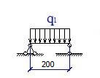

2、强度验算
M_{max}＝q₁l²/8＝16.831×0.2²/8＝0.084kN·m
σ＝M_{max}/W＝0.084×10⁶/24000＝3.506N/mm²≤[f]/γ_{R}=15/1＝15N/mm²
满足要求！

3、挠度验算
面板承受的单位宽度线荷载标准值：q＝(1×(G_{1k}+(G_{2k}+G_{3k})×h))×b =(1×(0.1+(24+1.1)×0.35))×1＝8.885kN/m
ν_{max}＝5ql⁴/(384EI)=5×8.885×200⁴/(384×10000×144000)=0.129mm
ν＝0.129mm≤[ν]＝L/400＝200/400＝0.5mm
满足要求！
五、小梁验算
小梁类型 | 方木 | 小梁截面类型(mm) | 45×65
小梁抗弯强度设计值[f](N/mm²) | 15.444 | 小梁抗剪强度设计值[τ](N/mm²) | 1.782
小梁截面抵抗矩W(cm³) | 31.688 | 小梁弹性模量E(N/mm²) | 9350
小梁截面惯性矩I(cm⁴) | 102.984 | 小梁计算方式 | 二等跨连续梁
小梁间距s(mm) | 200

1、荷载计算
小梁承受的线荷载设计值：q₁＝γ₀×[1.3×(G_{1k} +(G_{2k}+G_{3k})×h)+1.5×Q_{1k}]×s=1.1×[1.3×(0.3+(24+1.1)×0.35)+1.5×2.5]×0.2＝3.423kN/m
计算简图如下：
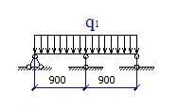
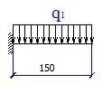

2、强度验算
q_{1静}=γ₀×1.3×(G_{1k} +(G_{2k}+G_{3k})×h)×s=1.1×1.3×(0.3+(24+1.1)×0.35)×0.2=2.598kN/m
q_{1活}=γ₀×1.5×Q_{1k}×s=1.1×1.5×2.5×0.2=0.825kN/m
M₁＝0.125q_{1静}L²+0.125q_{1活}L²＝0.125×2.598×0.9²+0.125×0.825×0.9²＝0.347kN·m
M₂＝q₁L₁²/2=3.423×0.15²/2＝0.039kN·m
M_{max}＝max[M₁，M₂]＝max[0.347，0.039]＝0.347kN·m
σ=M_{max}/W=0.347×10⁶/31688=10.938N/mm²≤[f]/γ_{R}=15.444/1=15.444N/mm²
满足要求！

3、抗剪验算
V₁＝0.625q_{1静}L+0.625q_{1活}L＝0.625×2.598×0.9+0.625×0.825×0.9＝1.926kN
V₂＝q₁L₁＝3.423×0.15＝0.513kN
V_{max}＝max[V₁，V₂]＝max[1.926，0.513]＝1.926kN
τ_{max}=3V_{max}/(2bh₀)=3×1.926×1000/(2×45×65)＝0.987N/mm²≤[τ]/γ_{R}=1.782/1=1.782N/mm²
满足要求！

4、挠度验算
小梁承受的线荷载标准值q：q=(1×(G_{1k} +(G_{2k}+G_{3k})×h))×s=(1×(0.3+(24+1.1)×0.35))×0.2=1.817kN/m
挠度,跨中ν_{max}＝0.521qL⁴/(100EI)=0.521×1.817×900⁴/(100×9350×102.984×10⁴)＝0.645mm≤[ν]＝L/400＝900/400＝2.25mm；
悬臂端ν_{max}＝ql₁⁴/(8EI)=1.817×150⁴/(8×9350×102.984×10⁴)＝0.012mm≤[ν]＝2×l₁/400＝2×150/400＝0.75mm
满足要求！

5、支座反力计算
承载能力极限状态
中间支座的最大支座反力设计值：R_{max}＝1.25q₁L＝1.25×3.423×0.9＝3.851kN
边支座的最大支座反力设计值：R₁＝(0.375q_{1静}+0.437q_{1活})L+q₁l₁＝(0.375×2.598+0.437×0.825)×0.9+3.423×0.15＝1.715kN
正常使用极限状态
中间支座的最大支座反力标准值：R'_{max}＝1.25qL＝1.25×1.817×0.9＝2.044kN
边支座的最大支座反力标准值：R'₁＝0.375qL+ql₁＝0.375×1.817×0.9+1.817×0.15＝0.886kN
六、主梁验算
主梁类型 | 钢管 | 主梁截面类型(mm) | Φ48×2.7
主梁计算截面类型(mm) | Φ48×2.7 | 主梁抗弯强度设计值[f](N/mm²) | 205
主梁抗剪强度设计值[τ](N/mm²) | 120 | 主梁截面抵抗矩W(cm³) | 4.12
主梁弹性模量E(N/mm²) | 206000 | 主梁截面惯性矩I(cm⁴) | 9.89
主梁计算方式 | 三等跨连续梁 | 可调托座内主梁根数 | 2
主梁受力不均匀系数 | 0.5
承载能力极限状态

主梁2根合并，其主梁受力不均匀系数=0.5
单根主梁所受小梁支座反力设计值：R=max[R_{max},R₁]×0.5=max[3.851,1.715]×0.5=1.926kN;
单根主梁自重设计值：q=1.1×1.3×0.03=0.043kN/m
正常使用极限状态
单根主梁所受小梁支座反力标准值：R'=max[R'_{max}，R'₁]×0.5=max[2.044,0.886]×0.5=1.022kN;
单根主梁自重标准值：q'=1×0.03=0.03kN/m
计算简图如下：
主梁计算简图一
主梁计算简图二

1、抗弯验算
主梁弯矩图一(kN·m)
主梁弯矩图二(kN·m)
σ=M_{max}/W=0.802×10⁶/4120=194.668N/mm²≤[f]/γ_{R}=205/1=205N/mm²
满足要求！

2、抗剪验算
主梁剪力图一(kN)
主梁剪力图二(kN)
τ_{max}=2V_{max}/A=2×5.19×1000/384＝27.029N/mm²≤[τ]/γ_{R}=120/1=120N/mm²
满足要求！

3、挠度验算
主梁变形图一(mm)
主梁变形图二(mm)
跨中ν_{max}=1.092mm≤[ν]=900/400=2.25mm
悬挑段ν_{max}＝0.433mm≤[ν]=2×100/400=0.5mm
满足要求！

4、支座反力计算
承载能力极限状态
图一
支座反力依次为R₁= 5.659kN，R₂= 9.278kN，R₃= 9.595kN，R₄= 4.483kN
图二
支座反力依次为R₁= 5.054kN，R₂= 9.454kN，R₃= 9.454kN，R₄= 5.054kN
主梁2根合并，其主梁受力不均匀系数=0.5，因此主梁传递至立杆的集中力：
R_{max}=Max[R₁，R₂，R₃，R₄]/0.5=9.595/0.5=19.19kN
七、可调托座验算
荷载传递至立杆方式 | 可调托座 | 可调托座承载力设计值[N](kN) | 100
按上节计算可知，可调托座受力N=R_{max}=19.19kN≤[N]/γ_{R}=100/1=100kN
满足要求！
八、立杆验算
支架可调托座支撑点至顶层水平杆中心线的距离a(mm) | 650 | 立杆钢管截面类型(mm) | Ф48×3.2
立杆钢管计算截面类型(mm) | Ф48×3.2 | 钢材等级 | Q355
立杆截面面积A(mm²) | 450 | 立杆截面回转半径i(mm) | 15.9
立杆截面抵抗矩W(cm³) | 4.73 | 抗压强度设计值[f](N/mm²) | 300
支架自重标准值q(kN/m) | 0.15 | 支架立杆计算长度修正系数η | 1.05
悬臂端计算长度折减系数k | 0.6 | 支撑架搭设高度调整系数β_{H} | 1
架体顶层步距修正系数γ | 0.9 | 步距h(mm) | 1500
顶部步距h'(mm) | 1500

1、长细比验算
l₀₁=β_{H}γh'+2ka=1×0.9×1500+2×0.6×650=2130mm
l₀=β_{H}ηh=1×1.05×1500=1575mm
λ=max[l₀₁，l₀]/i=2130/15.9=133.962≤[λ]=150
满足要求！

2、立杆稳定性验算
根据《建筑施工承插型盘扣式钢管脚手架安全技术标准》JGJ/T 231-2021公式5.3.1-2，考虑风荷载时，可变荷载需考虑0.9组合系数：
小梁验算
q₁＝γ₀×[1.3×(G_{1k}+(G_{2k}+G_{3k})×h)+1.5×0.9×Q_{1k}]×s=1.1×[1.3×(0.3+(24+1.1)×0.35)+1.5×0.9×2.5]×0.2 = 3.341kN/m
同上四～六步计算过程，可得：
R₁＝5.521kN，R₂＝9.224kN，R₃＝9.362kN，R₄＝4.931kN
R_{max}=Max[R₁,R₂,R₃,R₄]/0.5=9.362/0.5=18.724kN
顶部立杆段：
λ₁=l₀₁/i=2130.000/15.9=133.962
查表得，φ＝0.288
不考虑风荷载:
N₁=R_{max}=19.19kN
f=N₁/(ΦA)=19189.932/(0.288×450)=148.07N/mm²≤[f]/γ_{R}=300/1=300N/mm²
满足要求！
考虑风荷载:
M_{w}＝γ₀×γ_{Q}φ_{c}ω_{k}×l_{a}×h²/10＝1.1×1.5×0.9×0.098×0.9×1.5²/10＝0.029kN·m
N_{1w}=R_{max}+M_{w}/l_{b}=18.724+0.029/0.9=18.756kN
f＝N_{1w}/(φA)+M_{w}/W＝18756/(0.288×450)+0.029×10⁶/4730＝150.853N/mm²≤[f]/γ_{R}=300/1=300N/mm²
满足要求！
非顶部立杆段：
λ=l₀/i=1575.000/15.9=99.057
查表得，φ₁=0.482
不考虑风荷载:
N=N₁+γ₀×γ_{G}×q×H=19.19+1.1×1.3×0.15×4.6=20.177kN
f=N/(φ₁A)＝20.177×10³/(0.482×450)=93.023N/mm²≤[f]/γ_{R}=300/1=300N/mm²
满足要求！
考虑风荷载:
M_{w}＝γ₀×γ_{Q}φ_{c}ω_{k}×l_{a}×h²/10＝1.1×1.5×0.9×0.098×0.9×1.5²/10＝0.029kN·m
N_{w}=R_{max}+γ₀×γ_{G}×q×H+M_{w}/l_{b}=18.724+1.1×1.3×0.15×4.6+0.029/0.9=19.743kN
f=N_{w}/(φ₁A)+M_{w}/W＝19.743×10³/(0.482×450)+0.029×10⁶/4730=97.153N/mm²≤[f]/γ_{R}=300/1=300N/mm²
满足要求！
九、高宽比验算
根据《建筑施工承插型盘扣式钢管脚手架安全技术标准》JGJ/T 231-2021 第6.2.1: 支撑架的高宽比宜控制在3以内
H/B=4.6/24.75=0.186≤3
满足要求！
十、抗倾覆验算
模板支架高度H(m) | 4.6 | 模板支架纵向长度L(m) | 31.4
模板支架横向长度B(m) | 24.75
混凝土浇筑前，倾覆力矩主要由风荷载产生，抗倾覆力矩主要由模板及支架自重产生
M_{T}=γ₀×φ_{c}γ_{Q}(ω_{k}LH²/2)=1.1×1×1.5×(0.098×31.4×4.6²/2)=53.719kN·m
M_{R}=γ_{G}(G_{1k}+0.15H/(l_{a}l_{b}))LB²/2=0.9×(0.5+0.15×4.6/(0.9×0.9))×31.4×24.75²/2=11700.965kN·m
M_{T}=53.719kN·m≤M_{R}=11700.965kN·m
满足要求！
混凝土浇筑时，倾覆力矩主要由泵送、倾倒混凝土等因素产生的水平荷载产生，抗倾覆力矩主要由钢筋、混凝土、模板及支架自重产生
M_{T}=γ₀×φ_{c}γ_{Q}Q_{2k}×L×H=1.1×1×1.5×0.186×31.4×4.6=44.329kN·m
M_{R}=γ_{G}[(G_{2k}+G_{3k})×h₀+(G_{1k}+0.15H/(l_{a}l_{b}))]LB²/2=0.9×[(24+1.1)×0.35+(0.5+0.15×4.6/(0.9×0.9))]×31.4×24.75²/2=87739.604kN·m
M_{T}=44.329kN·m≤M_{R}=87739.604kN·m
满足要求！
十一、立杆支承面承载力验算
支撑层楼板厚度h(mm) | 120 | 混凝土强度等级 | C30
混凝土的龄期(天) | 7 | 混凝土的实测抗压强度f_{c}(N/mm²) | 8.294
混凝土的实测抗拉强度f_{t}(N/mm²) | 0.829 | 立杆垫板长a(mm) | 200
立杆垫板宽b(mm) | 100

F₁=N=20.177kN

1、受冲切承载力计算
根据《混凝土结构设计规范》GB50010-2010第6.5.1条规定，见下表
公式 | 参数剖析
F_{l}≤(0.7β_{h}f_{t}+0.25σ_{pc},m)ηu_{m}h₀ | F₁ | 局部荷载设计值或集中反力设计值
 | β_{h} | 截面高度影响系数：当h≤800mm时，取β_{h}=1.0；当h≥2000mm时，取β_{h}=0.9；中间线性插入取用。
 | f_{t} | 混凝土轴心抗拉强度设计值
 | σ_{pc},m | 临界面周长上两个方向混凝土有效预压应力按长度的加权平均值，其值控制在1.0-3.5N/㎜²范围内
 | u_{m} | 临界截面周长：距离局部荷载或集中反力作用面积周边h0 /2处板垂直截面的最不利周长。
 | h₀ | 截面有效高度，取两个配筋方向的截面有效高度的平均值
η=min(η₁,η₂) η₁=0.4+1.2/β_{s},η₂=0.5+as×h₀/4U_{m} | η₁ | 局部荷载或集中反力作用面积形状的影响系数
 | η₂ | 临界截面周长与板截面有效高度之比的影响系数
 | β_{s} | 局部荷载或集中反力作用面积为矩形时的长边与短边尺寸比较，β_{s}不宜大于4：当β_{s}<2时取β_{s}=2，当面积为圆形时，取β_{s}=2
 | a_{s} | 板柱结构类型的影响系数：对中柱，取a_{s}=40，对边柱，取a_{s}=30：对角柱，取a_{s}=20
说明 | 本工程无预应力，不考虑上式中σ_{pc},m之值，将其取为0。
可得：β_{h}=1，f_{t}=0.829N/mm²，η=1，h₀=h-20=100mm，
u_{m} =2[(a+h₀)+(b+h₀)]=1000mm
F=(0.7β_{h}f_{t}+0.25σ_{pc，m})ηu_{m}h₀=(0.7×1×0.829+0.25×0)×1×1000×100/1000=58.03kN≥F₁=20.177kN
满足要求！

2、局部受压承载力计算
根据《混凝土结构设计规范》GB50010-2010第6.6.1条规定，见下表
公式 | 参数剖析
F_{l}≤1.35β_{c}β_{l}f_{c}A_{ln} | F₁ | 局部受压面上作用的局部荷载或局部压力设计值
 | f_{c} | 混凝土轴心抗压强度设计值；可按本规范表4.1.4-1取值
 | β_{c} | 混凝土强度影响系数，按本规范第6.3.1条的规定取用
 | β_{l} | 混凝土局部受压时的强度提高系数
 | A_{ln} | 混凝土局部受压净面积
β_{l}=(A_{b}/A_{l})^{1/2} | A_{l} | 混凝土局部受压面积
 | A_{b} | 局部受压的计算底面积，按本规范第6.6.2条确定
可得：f_{c}=8.294N/mm²，β_{c}=1，
β_{l}=(A_{b}/A_{l})^{1/2}=[(a+2b)×(b+2b)/(ab)]^{1/2}=[(400)×(300)/(200×100)]^{1/2}=2.449，A_{ln}=ab=20000mm²
F=1.35β_{c}β_{l}f_{c}A_{ln}=1.35×1×2.449×8.294×20000/1000=548.534kN≥F₁=20.177kN

2.相关图纸
图纸

